«С.Ж.АСФЕНДИЯРОВ АТЫНДАҒЫ
ҚАЗАҚ ҰЛТТЫҚ МЕДИЦИНА УНИВЕРСИТЕТІ» КЕАҚ

ӘОК 617.7:615.457
Қолжазба құқығында

АБУОВА ЖАНАР БОЛАТБЕКОВНА

Офтальмологияда жаңа дәрілік препаратты қолдануды
эксперименттік негіздеу

8D10103 – Медицина

Философия докторы (PhD)
дәрежесін алу үшін дайындалған диссертация

Ғылыми кеңесшілер:
м.ғ.д., профессор, ҚР ҰҒА академигі Рахимов Қ.Д.
м.ғ.д., профессор, ҚР ҰҒА корр.мүшесі Балмуханова А.В.
PhD доктор,қауымдастырылған профессор Тургумбаева А.А.
Шетелдік ғылыми кеңесші:
м.ғ.д., профессор Акопян В.С.

Қазақстан Республикасы
Алматы, 2023

МАЗМҰНЫ

 | НОРМАТИВТІК СІЛТЕМЕЛЕР ................................................... | 4
 | АНЫҚТАМАЛАР | 5
 | БЕЛГІЛЕУЛЕР МЕН ҚЫСҚАРТУЛАР ....................................... | 6
 | КІРІСПЕ .............................................................................................. | 7
1 | ӘДЕБИЕТТІК ШОЛУ....................................................................... | 11
1.1 | Қазақстан Республикасында тіркелген офтальмологиялық дәрілерге шолу........................................................................................ | 11
1.2 | Мақсарының медициналық практикадағы қолданылуы.................... | 18
1.3 | Линол қышқылының көздің құрғау синдромында қолдануы.............................. | 20
1.4 | Көздің құрғау синдромындағы цитокиндердің рөлі........................ | 22
1.5 | Көздің құрғау синдромын емдеудің заманауи әдістері..................... | 23
1.6 | Күміс және алтын нанобөлшектерінің микробқа қарсы белсенділігі.............................................................................................. | 24
2 | ЗЕРТТЕУ МАТЕРИАЛДАРЫ МЕН ӘДІСТЕРІ ........................... | 26
2.1 | Зерттеу объектілерінің сипаттамасы.................................................. | 26
2.2 | Зерттеу әдістері...................................................................................... | 27
2.2.1 | Зерттеудің микробиологиялық әдістері............................................... | 27
2.2.2 | Көзге арналған дәрілік түрлердің цитоуыттылығын анықтау......... | 28
2.3 | Клиникаға дейінгі зерттеулер............................................................... | 29
2.4 | Көздің құрғау синдромын эксперименталды модельдеу әдістері..... | 31
2.4.1 | Көз жасы өндірілуінің төмендеуі әсерінен болған көздің құрғау синдромын модельдеу............................................................................ | 31
2.4.2 | Көз жасы қабықшасы булануының жоғарылауы себебінен дамыған көздің құрғау синдромын модельдеу.................................... | 31
2.4.3 | Көз жасы қабықшасының функционалдық параметрлерін зерттеу әдістері..................................................................................................... | 32
2.5 | Көз жасындағы интерлейкиндерді талдау әдістері............................. | 33
2.6 | Эксперименттік көздің құрғау синдромының фармакологиялық тиімділігін анықтау әдістері………………………………………….. | 37
2.7 | Зерттеу нәтижелерін статистикалық өңдеу әдістері........................... | 38
3 | ЗЕРТТЕУ НӘТИЖЕЛЕРІ................................................................ | 39
3.1 | Өсімдік құрамын анықтаудың хроматографиялық нәтижелері.................... | 39
3.2 | Алынған офтальмологиялық дәрілік түрлердің сипаттамасы........... | 43
3.3 | Көзге арналған дәрілік түрлердің антибактериалды әсерінің нәтижелері............................................................................................. | 69
3.4 | Көзге арналған дәрілік түрлердің цитоуыттылық әсерінің нәтижелері.............................................................................................. | 74
3.5 | Дәрілік препараттардың төзімділігін анықтаудың нәтижелері | 75
3.6 | Эксперименттік көздің құрғау синдромының фармакологиялық тиімділігін анықтау нәтижелері | 83
 | ТҰЖЫРЫМ.......................................................................................... | 94
 | ПРАКТИКАЛЫҚ ҰСЫНЫСТАР..................................................... | 96
 | ПАЙДАЛАНЫЛҒАН ӘДЕБИЕТТЕР ТІЗІМІ............................... | 97
 | ҚОСЫМШАЛАР.................................................................................. | 107

НОРМАТИВТІК СІЛТЕМЕЛЕР

Диссертациялық жұмыста келесі нормативтік құжаттарға сілтемелер
қолданылды:

МЕМСТ 7.1-2003. Библиографиялық жазба. Библиографиялық сипаттамасы. Жазуға қойылатын жалпы талаптар мен ережелер.
МЕМСТ 7.32-2017. Ақпарат, кітапхана ісі және баспа ісі бойынша стандарттар жүйесі. Ғылыми-зерттеу жұмысының есебі. Құрылымы және дайындау ережелері.
Қазақстан Республикасы Денсаулық сақтау министрінің бұйрығы 2.04.2018 ж., №142. Клиникаға дейінгі (клиникалық емес) және клиникалық зерттеулерді, медициналық-биологиялық эксперименттерді жүргізу қағидалары.
«Фармацевтика және медицина өнеркәсібін дамыту жөніндегі 2020 -
2025 жылдарға арналған кешенді жоспарды бекіту туралы» Қазақстан Республикасы Премьер-Министрінің 2020 жылғы 6 қазандағы № 132-ө өкімі
Эксперименттік немесе басқа ғылыми мақсаттарда қолданылатын омыртқалы жануарларды қорғау жөніндегі Еуропалық конвенция.
OECD Guidelines for the Testing of Chemicals, Section 4. Test #423: In Vivo Eye Irritation/Serious Eye Damage.

АНЫҚТАМАЛАР

Диссертациялық жұмыста келесі терминдер мен анықтамалар қолданылды:

Интерлейкин-1β – қабынудың және иммунитеттің медиаторы, белсендірілген макрофагтармен, кератиноциттермен, ынталандырылған В-клеткаларымен және фибробласттармен синтезделетін цитокин.
Интерлейкин-8 – молекулалық салмағы 7500 Д (Дальтон) құрайтын макрофаг/моноциттер, фибробласттар, гепатоциттер, Т-лимфоциттер, нейтрофилдер, глиобластомалар, астроцитома жасушаларымен өндірілетін хемокиндер тұқымдастығына жататын цитокин.
Интерлейкин-10 – молекулалық салмағы 35 000-40 000 Д құрайтын қабынуға қарсы цитокин.
Көздің құрғау синдромы – көз жасы қабықшасының тұрақсыздығы, гиперосмолярлылығы, қабынуы, көз бетінің зақымдануы және нейросенсорлық бұзылулар салдарынан көздің жас қабықшасының гомеостазының жоғалуымен сипатталатын және көздің симптомдарымен жүретін көз беткейінің мультифакторлы ауруы (Craig J.P. et al, 2017).
Линол қышқылы – екі оқшауланған қос байланысы бар бір негізді карбон қышқылы, яғни диен қышқылы, жүйелі атауы - 9,12,15-октадекадиен қышқылы.
Полиқанықпаған май қышқылдары – барлық тірі ағзалардың қалыпты жұмысын қамтамасыз ететін табиғи органикалық қосылыстардың кең тобы.
Цитокиндер – түрлі антигендерге қарсы туа біткен және адаптивті иммундық жауапта орын алатын иммундық жүйе жасушаларының өзара және организмнің басқа жасушаларымен кең және күрделі арақатынастарды қамтамасыз ететін иммундық жүйенің белсенген жасушаларының нәруызды немесе полипептидті өнімдері болып табылатын медиаторлар (Шортанбаев А.А. және т.б. 2017).

БЕЛГІЛЕУЛЕР МЕН ҚЫСҚАРТУЛАР

АҚ «ИҚПҒО» | Акционерлік қоғамы «Инфекцияға қарсы препараттар ғылыми орталығы»
ГХ/МС | Газды хромато-Масс-спектрометрия
ИЛ / IL | интерлейкин / interleukin
ИФА / ELISA | иммуноферментті анализ / enzyme-linked immunosorbent assay
КеАҚ | Коммерциялық емес Акционерлік қоғам
КОЕ/мл | Колония түзуші бірліктер/миллилитр
ҚР ДСМ | Қазақстан Республикасы Денсаулық сақтау министрлігі
МФ | Мемлекеттік Фармакопея
ОТ | оптикалық тығыздық
ЦТК₅₀ | Цитотоксикалық концентрация
ANOVA | Analisys of Variance (Дисперсиялық анализ)
ATCC | American Type Culture Collection
CLSI | Клиникалық және зертханалық стандарттар институты  (The Clinical and Laboratory Standards Institute)
HRP | Horseradish Peroxidase
LD₅₀ | «Жартылай өлімге әкелетін доза» - зерттелген жануарлар топтарының жартысының өліміне әкелетін тексерілген заттың орташа мөлшері
MIC | Minimal Inhibitory Concentration (минималды ингибирлеуші концентрация, МИК)
n | общее количество
OECD | Экономикалық ынтымақтастық және даму ұйымы «Organisation for Economic Co-operation and Development»
P | сенімділік (probability)
PBS | Phosphate buffered saline  Фосфатты буферлік тұзды ерітінді
SABC | HRP-Streptavidin Conjugate
SD | стандартты ауытқу (standard deviation)
SEM | стандартты орташа қателік
TMB substrate | 3,3’,5,5’-Tetramethylbenzidine substrate

КІРІСПЕ

Зерттеу жұмысының өзектілігі:
Қазіргі таңда фармакология саласындағы өзекті мәселелердің бірі – импорт алмастырушы дәрілік заттарды жасап, оларды өндіріске енгізу, соның ішінде өсімдіктен алынған фитодәрілердің үлесін арттыру.
Қазақстан флорасында емдік қасиеті бар өсімдіктер көптеп кездеседі. Елімізде өсетін шикізаттарды тиімді қолдану, оларды өңдеу, бәсекеге қабілетті жаңа дәрілік заттардың көлемін арттыруға жағдай жасайды [1].
Дәрілік өсімдіктердің мыңдаған түрі халық медицинасында ғасырлар бойы қолданылып келеді. Дегенмен фитофармакология саласын дамыту бойынша, яғни дәрілік заттарды клиникаға дейінгі және клиникалық зерттеулер жүргізу қажеттілігі туындауда. Себебі шет елдік дәрілердің елімізге импортталуын азайту міндеті алдымызда тұр [2].
Қазақстанда көз ауруын емдеуге арналған 7546 дәрілік заттардың 225-і тіркелген, әртүрлі елдердің 47 фармацевтикалық компаниясы шығарған. Өнеркәсіпте өндірілетін офтальмологиялық препараттардың номенклатурасы өте кең және 48 белсенді затпен (ХПА) ұсынылған. 2021-2025 жылдарға арналған «Салауатты ұлт» ұлттық жобасын іске асыру шеңберінде отандық фармацевтика өнеркәсібінің негізгі міндеті импортты алмастыру болып табылады, ол елдегі өндірістің толық цикліндегі отандық дәрілік заттарды әзірлеу мен жасаудан және отандық дәрілік заттарды 17%-дан 50%-ға дейін жеткізуден тұрады.
Дәрілік заттарды өндіруді дамытудың 2020-2025 жылдарға арналған Кешенді жоспарын іске асыру аясында Қазақстан Республикасының аумағында өсетін дәрілік өсімдіктерді пайдалана отырып, дәрілік препараттар өндірісін ұйымдастыру мәселесі мемлекеттік басымдық мәртебесіне ие болды.
Клиникалық тәжірибеде қабақ терісінің, конъюнктиваның және лакримальды органдардың инфекциялары жиі кездеседі. Көз инфекцияларын емдеу үшін қолданылатын инфекцияға қарсы препараттар (S01A) барлық тіркелген офтальмологиялық препараттардың 24,89% (56) құрайды, оның 46-сы рецепт бойынша жазылуға жатады.
Көздің құрғау синдромы – соңғы жылдары жиі кездесетін созылмалы аурулардың бірі. Бұл патология әлем бойынша ересек тұрғындардың 18-ден 67% -ға дейін кездеседі. Көздің құрғау синдромы екі негізгі механизммен дамиды: жас түзілуінің төмендеуі және көз жасының булануының жоғарылауы. Бұл аурудың патогенезі көз жасы пленкасының тұрақтылығын бұзу болып табылады. Құрғақ көз синдромы бар науқастарды диагностикасы емдеу мәселесі көптеген жылдар бойы маңыздылығы артуда. Көз жасы қабықшасының тұрақтылығының бұзылуы патологиялық өзгерістердің, соның ішінде қабынудың каскадына әкеледі, нәтижесінде қабынуға қарсы цитокиндер пайда болады.
Биологиялық белсенді заттардың көзі ретінде болашағы зор отандық инновациялық дәрілік өсімдіктерді іздеу және олардың негізінде өсімдіктекті дәрілерді әзірлеу және фармакологиялық зерттеу өзекті болып табылады.
Медицинаға енгізуге ұсынылатын келешегі зор емдік қасиеті бар өсімдіктердің бірі мақсары (сафлора – Carthamus Tinctorius L.).
Зерттеу жұмысының мақсаты: Мақсары сығындысының (экстракт) офтальмологиялық дәрілік түрлерін (көзге арналған жақпа май, көз тамшылары және эмульсиясы) қолдануды тәжірибелік зерттеу
Міндеттер:
1) Мақсары сығындысы негізінде офтальмологиялық дәрілік түрлерін фармацевтикалық дайындау
2) Мақсары сығындысы негізінде көзге арналған дәрілік түрлердің қауіпсіздігін және цитоуыттылығын эксперименталды түрде анықтау
3) Мақсары сығындысының офтальмологиялық дәрілік түрлерінің бактерияға қарсы белсенділігін in vitro зерттеу
4) Мақсары сығындысының офтальмологиялық дәрілік түрінің фармакологиялық тиімділік әсерін анықтау
Зерттеудің ғылыми жаңалығы:
Алғаш рет мақсары (Carthamus Tinctorius L.) өсімдігі шикізатынан көмірқышқылды экстрактысы алынды, фитохимиялық зерттеу нәтижесінде 85 кешен анықталды, S. aureus, C. albicans тест-микроорганизмдеріне микробқа қарсы және фунгицидтік белсенділігі және эксперименталды түрде модельдеп жасалған көздің құрғау синдромына фармакологиялық әсері дәлелденді.
- Мақсары (Carthamus Tinctorius L.) тұқымының және гүлінің көмірқышқылды экстрактыларынан көзге арналған жақпа май, көз тамшылары, көзге арналған эмульсиялары, күміс және алтын нанобөлшектері қосылған көз тамшылары дайындалды.
- Алғаш рет көзге арналған тамшылар және эмульсияның алыну жолы ұсынылды. 25.06.2021 ж. Қазақстан Республикасының пайдалы модельге мемлекеттік тізілімінде тіркелген №6168 «Мақсары (Carthamus Tinctorius L.) тұқымынан көз тамшысын алудың тәсілі» патентімен (Қосымша А),
- №7448 патентімен «Мақсары (Carthamus Tinctorius L.) гүлінен көзге арналған эмульсияны алудың тәсілі» (Қосымша Ә),
- Авторлық құқықпен қорғалатын объектілерге құқықтардың мемлекеттік тізіліміне мәліметтерді енгізу туралы авторлық куәліктер алынды: №26659 Анализ уровня интерлейкинов при моделированном синдроме «сухого глаза» экспериментальных животных после лечения новым инновационным препаратом из сафлоры (Carthamus tinctorius L.) авторлық құқықпен қорғалатын объектілерге құқықтардың Мемлекеттік тізілімге мәліметтерді енгізу туралы куәлікпен (Қосымша Б) расталды.
- Определение компонентного состава глазной эмульсии из экстракта Сафлоры от №29058 27.09.2022 г. (Қосымша В);
- Изучение антимикробного действия глазной эмульсии на основе цветков сафлора (Carthamus tinctorius L.) №29057 от 27.09.2022 г (Қосымша Г);
- Гистоморфологические особенности глаза лабораторных животных после применения глазной эмульсии из экстракта Сафлоры №29397 от 12.10.2022 г. (Қосымша Ғ)
- Изучение показателей внутриглазного давления после применения разработанных лекарственных форм на основе экстракта Сафлоры (Carthamus Tinctorius L) Авторлық куәлік №29589 от 20.10.2022 г. (Қосымша Д)
- Алғаш рет цитотоксикалық әсерлері және фармакологиялық белсенділіктері анықталды.
- Офтальмологиялық зерттеу жүргізу үшін қояндарға арналған арнайы құрылғы жасалды өнертапқыштық патентке өтінім беріліп, формалды сараптаманың оң нәтижесі шықты 10.08.2022 ж. Регистрациялық №2022/0488.1 «Лабораториялық қояндарды иммобилизациялауға арналған құлақты бекітетін арнайы блогы бар құрылғы» (Қосымша Е).
Қорғауға шығарылатын мәселелер:
- Көзге арналған дәрілік түр – эмульсияны алыну жолдары: СО2 сығындысы - 0,85 мл Қосымша заттар: Лимон қышқылы-0,04 г, метилцеллюлоза- 0,04 г, TWEEN 80- 0,15 г, инъекцияға арналған су 10 мл дейін, дайындалу технологиясы алғашқы рет жасалды.
- Көздің құрғау синдромында көзге арналған эмульсия түрінің антибактериалды әсерінің жоғары болуына байланысты екіншілікті инфекцияның алдын алу шараларында қолдануға болады.
- Көздің құрғау синдромында функционалдық зерттеу әдістерімен бірге офтальмологияда жергілікті иммунологиялық – цитокиндік профильдерін анықтау керек
- Отандық инновациялық фитопрепарат ретінде клиникаға дейінгі алынған, патенттермен расталған эксперименталды жұмыстардың нәтижелерін клиникалық зерттеулердің талаптарына сай әрі қарай іргелі ғылыми бағытқа және гранттық жобаларға ұсынылады.
Алынған нәтижелердің практикалық маңызы:
- Көз ауруларын емдеуге арналған жаңа дәрілік түрлер ұсынылды.
Көзге арналған тамшылар мен эмульсияларға нормативтік құжаттар жобасы дайындалып, жобаларда көрсетілген әдістемелер мен әдістер апробациядан өтті және ғылыми жұмыстардың нәтижесі енгізілді:
-«Инфекцияға қарсы препараттардың ғылыми орталығы» АҚ микробиология және иммунология зертханаларының тәжірибелік өндірісіне (Қосымшалар Ж, И)
- М.В. Ломоносов атындағы Мәскеу Мемлекеттік университетінің фармакология, офтальмология кафедраларының оқу үрдісіне енгізілді (Қосымшалар К, Қ).
- С.Ж. Асфендияров атындағы Қазақ ұлттық медицина университеті КеАҚ оқу үрдісіне енгізілді (Қосымша Л).
Зерттеу жұмыстарының нәтижелері көрсетілген монография шығарылды «Мақсарыдан алынған фитопрепараттар», «Офтальмофармакология» С.Ж. Асфендияров атындағы Қазақ ұлттық медицина университетінің ғылыми кеңесінде бекітілген. (Қосымша Н, П).
Докторанттың қосқан жеке үлесі:
Докторант өз бетінше диссертациялық жұмыстың тақырыбы бойынша отандық және шетелдік ақпараттарына әдебиеттік шолу жасап, талдау жүргізді, зерттеу дизайнын және толық хаттамасын жасады, зерттеу міндеттері бойынша барлық экспериментті жұмыстар жасалынды. Алынған барлық зерттеу нәтижелері заманауи дереккөздерді қолдана отырып, ғылыми орталықтарда және зертханаларда заманауи талдау әдістері мен құрал жабдықтармен жасалғаны расталды. Көз жасы сұйықтығындағы интерлейкиндерді сандық анықтауға арналған иммуноферменттік талдау жинағын сатып алуды автор өз қаражаты есебінен жүзеге асырды.
Зерттеулер бойынша нәтижелер сенімділігі мен негізділігі орындалған жұмыстардың қазіргі кездегі өзекті мәселені шешуге арналғандығы, әлемдік деңгейдегі алдыңғы қатарлы заманауи зерттеулер орталықтарында орындалғандығы мақалалармен және енгізу актілерімен расталады.
Диссертация нәтижелерінің апробациядан өтуі:
Диссертация тақырыбы бойынша орындалған зерттеу жұмыстарының нәтижелері: «Халықаралық клиникалық фармаколог мамандарының қатысуымен Х Жалпы Украиналық ғылыми-практикалық конференциясында» (Винница, 2019), Профессор К.А. Абдуллинді еске алуға арналған «Фармация және стоматологияның басымдықтары: теориядан тәжірибеге» атты VIII халықаралық ғылыми-тәжірибелік конференциясында (Алматы, 2019), «Клиникалық фармакологияның қазіргі жағдайы мен даму болашағы» ІІІ Орталық Азия халықаралық ғылыми-практикалық конгресінде (Бішкек, 2021), ІV Орталық Азия халықаралық ғылыми-практикалық конгресінде (Бухара, 2022), «С.Ж. Асфендияров атындағы Қазақ ұлттық медицина университеті» КеАҚ клиникалық фармакология кафедрасында (Алматы, 2022) баяндалды.
Жарияланымдар:
Диссертациялық жұмыстың нәтижелері 23 ғылыми еңбекте, оның ішінде 1 мақала Scopus халықаралық дерек қорына кіретін, процентиль 52 журналда (Қосымша К), 4 мақала Қазақстан Республикасы Білім және Ғылым министрлігі, Білім және ғылым саласындағы бақылау комитеті ұсынған басылымдарда, 6 мақала халықаралық ғылыми-практикалық конференция материалдарында, 1 мақала Ұлттық ғылым академиясы баяндамасында, 2 пайдалы үлгіге патент, 5 авторлық куәлік жарияланған.
Диссертация құрылымы және көлемі: Диссертациялық жұмыс компьютерлік машинамен басылған мәтіннің 124 бетінде баяндалған, 45 кесте, 31 сурет, 157 дереккөздерден тұратын әдебиеттік тізімі, сонымен қатар 17 қосымша бар. Диссертациялық жұмыс кіріспеден, әдебиеттік шолудан, материалдар мен зерттеу әдістерінен, жеке зерттеулер бойынша нәтижелер бөлімінен, тұжырымдар мен қорытындыдан тұрады.

1 ӘДЕБИЕТТІК ШОЛУ

  - Қазақстан Республикасында тіркелген офтальмологиялық
дәрілерге шолу
Қазіргі уақытта көз ауруларын емдеу олардың жоғары таралуына, қайталанатын ағымына және көру өткірлігінің соқырлыққа дейін түсу қаупіне байланысты ерекше өзектілікке ие. Дүние жүзінде 2,2 миллиардқа жуық адам алыс немесе жақыннан көру қабілетінің нашарлауынан зардап шегеді. Олардың кем дегенде 1 миллиардында – жартысына жуығы – алдын алуға немесе әлі де түзетуге болатын көру қабілетінің бұзылуы бар [3-4]. Бұл статистиканың себептері сан алуан. Оларға тұқым қуалайтын (генетикалық) ақаулар, көптеген жұқпалы аурулар, қоршаған ортаның қолайсыз факторлары, ұзақ уақыт компьютерде жұмыс істеу кезінде шамадан тыс көру жүктемесі, дәрі-дәрмектерді ұтымсыз қолдану жатады. Көптеген созылмалы аурулар көздің құрылымында қайтымсыз өзгерістерге әкеледі, бұл мүгедектікке әкеледі. Жоғарыда аталған себептер офтальмологиялық препараттарды тұтынудың артуына әкеледі [5]. Дүниежүзілік офтальмологиялық препараттар нарығы күрделі жылдық өсу қарқыны (CAGR) -19,5% болғанда 2019 жылы 24 640,0 миллион доллардан 2020 жылы 19 831,3 миллион долларға дейін төмендейді деп күтілуде. Төмендеу негізінен COVID-19 індетіне және оны болдырмау шараларына байланысты елдердегі экономикалық баяулаумен байланысты. Содан кейін нарық қалпына келтіріліп, CAGR деңгейінде 2021 жылдан бастап 44,6% өседі және 2023 жылы 33,272,8 миллион долларға жетеді деп күтілуде. Нарық 2025 жылға қарай CAGR 7,2% -ға 38,223,53 миллион долларға дейін және 2030 жылға қарай CAGR 7,0% -дан 53,698,87 миллион долларға дейін өседі деп күтілуде [6]. Сонымен қатар, COVID-19 және COVID-19 байланысты көз ауруларының көбеюі нарықтың өсуіне ықпал етеді деп күтілуде. Мысалы, Үнді офтальмология журналында жарияланған деректерге сәйкес, Қытайда COVID-19 бар науқастардың 31,6% -ында көздің зақымдануы және COVID-19 пациенттерінің 91,7% -ында байланысты конъюнктивитке оң сынақтан өткені анықталды [7]. Біздің еліміздегі жағдайды талдау, офтальмологиядағы отандық инновациялық дәрі-дәрмектерді көбейту бойынша қажетті шараларды қабылдау үшін зерттеулерді қамтитын шаралар кешенін жүргізу қажет: дәрілік заттардың нарықтық зерттеулері, ішкі және сыртқы бәсекелестердің нысандары, өндірістің тиімділігін зерттеу, сапасы мен бәсекеге қабілеттілігі тауарларды арттыру [8].
Қазіргі уақытта Қазақстанда көз ауруын емдеуге арналған 7546 дәрілік заттардың 225-і тіркелген (1-сурет), әртүрлі елдердің 47 фармацевтикалық компаниясы шығарған. Өнеркәсіпте өндірілетін офтальмологиялық препараттардың номенклатурасы өте кең және 48 белсенді затпен (ХПА) ұсынылған [9].

1-сурет. Мемлекеттік тізілімде тіркелген дәрілік заттардың жалпы саны

Қазақстан Республикасы офтальмологиялық препараттармен 23 шетелдік фармацевтикалық компаниядан жеткізіледі, оның ішінде Үндістан, Түркия, Бельгия, Румыния, Германия, Финляндия, Болгария, Греция, Польша, Сауд Арабиясы, Қытай, Италия, Испания, Швейцария, Канада, Жапония және т.б. Көрші елдердің өнімдері Ресей, Беларусь, Украина өндірушілерімен ұсынылған (1-кесте). Кестеде көрсетілгендей, тіркелген офтальмологиялық препараттардың жалпы санының 87,56%-ы алыс және жақын шет елдерден әкелінген. Бұл сонымен қатар Үндістанның көзге арналған дәрі-дәрмектерді өндіру бойынша көшбасшы екенін көрсетеді (13,33%). Үндістанда көзге арналған дәрілерді өндірумен Sanofi India Ltd, Ajanta Pharma Ltd, Dr. Reddy's Laboratories және Sun Pharmaceutical Industries Ltd айналысады. Екінші орында Қазақстан (12,44%). Қазақстандық фармацевтика нарығындағы отандық дәрілік заттардың үлесіне DOSFARM, Lecos, Medoptic және TK Pharm Aktobe компаниялары шығаратын 28 офтальмологиялық препараттар келеді. Үшінші орында Түркия (10,22%), оның жалғыз өндірушісі World Medicine Ilac San. ve Tic A. S.
1-кесте: Өндіруші елдер бойынша офтальмологиялық препараттар
№ | Өндіруші ел | Компанияның аты | Өнімдер саны | Салыстырмалы мән, %
1 | Үндістан | Sentiss Pharma Pvt. Ltd. | 30 | 13,33
 |  | Sanofi India Ltd
 |  | Ajanta Pharma Ltd
 |  | Dr. Reddy’s Laboratories
 |  | Sun Pharmaceutical Industries Ltd
2 | Қазақстан | DOSFARM | 28 | 12,44
 |  | Lecos
 |  | Medoptic
 |  | TK Pharm Aktobe
3 | Түркия | World Medicine Ilac San. ve Tic A. S. | 23 | 10,22
4 | Бельгия | Alcon-Couvreur N.V. S.A. | 20 | 8,89
 |  | Pfizer MFG. Belgium
 |  | Janssen Pharmaceutica NV
5 | Румыния | S.C. Rompharm Company S.R.L. | 18 | 8,00
6 | Германия | URSAPHARM Arzneimittel GmbH | 11 | 4,89
 |  | Dr. Gerhard Mann Chem.-pharm. Fabrik GmbH
 |  | Pharma Stulln GmbH
 |  | Bayer AG
7 | Ресей | Sintez | 10 | 4,44
 |  | JSC “TATCHEMPHARMPREPARATY”
 |  | Moscow Endocrine Plant
 |  | Geropharm
8 | Украина | Farmak | 10 | 4,44
 |  | Pharmex Group
9 | Беларусия | Belmedpreparaty | 9 | 4,00
 |  | Minskintercaps
10 | Финляндия | NextPharma | 9 | 4,00
11 | Болгария | Balkanpharma-Razgrad AD | 7 | 3,12
12 | Греция | RAFARM S.A. | 7 | 3,12
 |  | FAMAR A.V.E.
13 | Польша | Polfa S.A. | 7 | 3,12
14 | Сауд Арабиясы | Jamjoom Pharmaceuticals Со. Ltd | 6 | 2,67
15 | Хорватия | Jadran-galenski laboratorij d.d. JGL d.d. | 6 | 2,67
16 | Қытай | Santen Pharmaceutical Co. | 5 | 2,22
17 | Италия | Tubilux Pharma S.P.A. | 4 | 1,78
 |  | Farmila-Thea Farmaceutici S.P.A.
18 | Египет | Eipico | 3 | 1,33
19 | Португалия | Laboratorio Edol - Produtos Pharmaciutikos, S.A. | 3 | 1,33
20 | Франция | Unither Pharmaceuticals | 3 | 1,33
 |  | Laboratories Chauvin
 |  | Excelvision
21 | Испания | Alcon Cusi, S.A. | 2 | 0,89
22 | Швейцария | Novartis Pharma Stein AG | 2 | 0,89
23 | Канада | Jubilant HollisterStier General Partnership | 1 | 0,44
24 | Жапония | Shiga plant of Santen Pharmaceuticals Co. | 1 | 0,44
 | Жалпы |  | 225 | 100

Көзге арналған дәрілік нысандар олардың қолдану ерекшелігіне және көру органының құрылымы мен қызметінен туындайтын ерекшеліктеріне байланысты, мысалы, дәрілік заттардың сіңірілуінің, таралуының және олардың тіндерімен және сұйықтықтарымен өзара әрекеттесуінің ерекше механизмдерімен байланысты басқа дәрілік формалардың арасында ерекше орын алады. көз, көздің жеңіл жарақаты және т.б.
Офтальмологияда сұйық, жұмсақ және қатты дәрілік формалар қолданылады (2-сурет). Мемлекеттік тізілімде тіркелген көз сұйықтығының дәрілік нысандарының саны (көз тамшылары, микроэмульсиялар, суспензиялар, инъекцияға арналған ерітінділер, бұлшықет ішіне және перибульбарлық инъекцияға арналған ерітінді дайындауға арналған лиофилизаторлар) салыстырмалы мәні 90, 23% бірінші орында. Екінші орында жұмсақ дәрілік формалар (көзге арналған гельдер мен жақпа) 8,44%, ал қатты дәрілік формалар (көзге арналған капсулалар мен таблеткалар) 1,33% көрсеткішпен соңғы орында.

2-сурет. Дәрілік формасы бойынша офтальмологиялық препараттардың сегменттік құрылымы
Офтальмологиялық тәжірибеде көз тамшылары жиі қолданылады, олардың үлесі барлық тіркелген офтальмологиялық препараттардың 76,45% құрайды (2-кесте). Көз тамшылары микроэмульсияларға, ерітінділерге және суспензияларға бөлінеді, олардың үлесі сәйкесінше 0,44%, 1,78% және 7,11% құрайды. Біріктірілген түрдегі көз тамшылары да бар (көз және мұрын тамшылары - 1,33%, көз және құлақ тамшылары - 0,89%).
Сұйық дәрілік формалардың ішінде бұлшықет ішіне және перибульбарлы инъекцияға арналған ерітінді дайындауға арналған лиофилизат, көзішілік инъекцияға арналған ерітінді және инъекцияға арналған ерітінді; олардың үлесі тиісінше 0,45% және 0,89%. Тіркелген дәрілердің екінші үлкен саны – офтальмологиялық жақпа. Олар жалпы салыстырмалы мәннің 7,11% алады. Тізілімде тіркелген гельдердің үлесі 1,33% құрайды, бірақ полимерлі тасымалдаушыны қолдану препараттың биожетімділігін, қолдану ыңғайлылығын арттырады және жанама әсерлердің қаупін азайтады.
Қазақстанның фармацевтикалық нарығындағы қатты дәрілік формалардың ішінен капсулалар (0,89%) және таблеткалар (0,44%) профилактика және кешенді емдеу үшін арнайы емес антиоксиданттық терапия құралы ретінде қолданылады.
2-кесте: Офтальмологияда қолданылатын дәрілік заттардың түрлері
№ | Атауы | Өнімдер саны | Салыстырмалы мән, %
1 | Көз тамшылары | 172 | 76,45
2 | Көз тамшылары, суспензия | 16 | 7,11
3 | Офтальмологиялық жақпа | 16 | 7,11
4 | Көз тамшылары, ерітінді | 4 | 1,79
5 | Көзге арналған гель | 3 | 1,33
6 | Көз және мұрын тамшылары | 3 | 1,33
7 | Көз және құлақ тамшылары | 2 | 0,89
8 | Капсулалар | 2 | 0,89
9 | Көзішілік инъекцияға арналған ерітінді | 2 | 0,89
10 | Инъекцияға арналған ерітінді | 2 | 0,89
11 | Көз тамшылары (микроэмульсия) | 1 | 0,44
12 | Бұлшықет ішіне және парабулярлы енгізуге арналған ерітінді дайындауға арналған лиофилизат | 1 | 0,44
13 | Таблеткалар | 1 | 0,44
 | Жалпы | 225 | 100

Қазіргі Қазақстанның фармацевтикалық нарығында әртүрлі көз ауруларын емдеу үшін қолданылатын офтальмологиялық препараттардың кең ауқымы бар. Дәрілік заттарды тұтыну туралы статистикалық ақпаратты алу үшін қолданылатын АТК препараттарының халықаралық анатомиялық-терапевтік-химиялық классификациясына сәйкес офтальмологиялық препараттар бірнеше топшаға бөлінген «Сенсорлық органдардың ауруларын емдеуге арналған препараттар» [S] тобына кіреді (3-сурет).

3-сурет. АТС классификациясы бойынша офтальмологиялық препараттарды тіркеу
Ескерту: АТС топтары:
S01А – Инфекцияға қарсы
S01B – Қабынуға қарсы
S01C – Инфекцияға және қабынуға қарсы біріктірілген
S01E – Глаукомаға қарсы дәрілер және миотиктер
S01F – Мидриатиктер және циклоплегиктер
S01G – Деконгестанттар және антиаллергиялық
S01H – Жергілікті анестетиктер
S01L – Көздің қан тамырларының бұзылуына қарсы агенттер
S01X – Басқа офтальмологиялық препараттар

Дәстүрлі түрде дәрілік терапия глаукоманы емдеудің негізгі бағыты болды. Мемлекеттік тізілімде тіркелген глаукомаға қарсы препараттар мен миотиктер (S01E) офтальмологиялық препараттардың 29,33%-ын (66) құрайды. Айта кету керек, глаукомаға қарсы тіркелген барлық 66 дәрі-дәрмектің рецепті жазылады, сондықтан науқастың емдеу тактикасын дәрігер ғана анықтайды және қажетті дәрі-дәрмектерді тағайындайды.
Клиникалық тәжірибеде қабақ терісінің, конъюнктиваның және лакримальды органдардың инфекциялары жиі кездеседі. Көз инфекцияларын емдеу үшін қолданылатын инфекцияға қарсы препараттар (S01A) барлық тіркелген офтальмологиялық препараттардың 24,89% (56) құрайды, оның 46-сы рецепт бойынша жазылуға жатады. Левомицетин, тетрациклин, гентамицин, тобрамицин және эритромицин көздің беткей инфекцияларын емдеу үшін кеңінен қолданылады.
Аллергиялық көз аурулары кең таралған. Офтальмологтарға барудың шамамен 10% және аллерголог-иммунологтарға 25% -ы осы аурулармен байланысты. Бұл көрсеткіштер аллергиялық көз ауруларын емдеуге байыпты көзқарас қажет екенін көрсетеді. Көз ауруларын емдеуге арналған барлық тіркелген дәрілік заттардың 10,67% (24) деконгестант және аллергияға қарсы (S01G) болып табылады, оның 11-і рецепт бойынша жазылуға жатады.
Сондай-ақ, қабынуға қарсы агенттер (S01B), қабынуға қарсы және біріктірілген инфекцияға қарсы препараттар (S01C), мидриатиктер және циклоплегиктер (S01F), жергілікті анестетиктер (S01H), көз тамырларының бұзылуына қарсы агенттер (S01L) және басқа да офтальмологиялық препараттар (S01X) ) Қазақстанның фармацевтикалық нарығында сәйкесінше 8,89%, 6,22%, 6,67%, 0,89%, 1,33% және 11,11% акциялармен тіркелген.
Бұрын көрсетілгендей, тіркелген офтальмологиялық препараттар көлемінің басым бөлігі импортталады. Қазақстандық фармацевтикалық нарықта өз өнімдерін ұсынатын сөзсіз көшбасшы World Medicine Ilac San көпсалалы компания болып табылады. ve Tic A. S.», Түркия, оның үлесі 10,22% (3-кесте).
S.C. Rompharm компаниясының препараттары S.R.L. Қазақстанның фармацевтикалық нарығында 8,00% үлеспен 2-орынға ие (Румыния) Қазақстанда жақсы танымал. Фармацевтикалық нарықта бар 13 дәрінің 7-і қайта тіркеуден өтті. Жаһандық компаниялар Sentiss Pharma Pvt. Ltd.» (Үндістан) және «Alcon-Couvreur N.V. S.A.» (Бельгия) 7,56% үлеспен бір позицияда.
Отандық фармацевтикалық компания DOSFARM 4,44% үлесімен рейтингте 5-ші орынға ие болды. Айта кету керек, осы компанияда тіркелген офтальмологиялық препараттардың жартысы рецепт бойынша жазылады және фармацевтикалық нарықта бар 10 дәрінің 7-і қайта тіркеуден өткен. Сондай-ақ, 6 өнім инфекцияға қарсы (S01A) тобына жатады, ал 2 өнім деконгестант және аллергияға қарсы (S01G) және қалған 2 өнім қабынуға қарсы (S01B) және басқа да офтальмологиялық препараттарға (S01X) жатады.

3-кесте: Офтальмологиялық препараттарды тіркеу көлемі бойынша үздік 5 фармацевтикалық компания
Рейтинг | Өндіруші компания | Салыстырмалы мән, %
1 | World Medicine Ilac San. ve Tic A. S. | 10,22
2 | S.C. Rompharm Company S.R.L. | 8,00
3 | Sentiss Pharma Pvt. Ltd. | 7,56
4 | Alcon-Couvreur N.V. S.A. | 7,56
5 | DOSFARM | 4,44

Қазақстан Республикасының Дәрілік заттардың мемлекеттік тізілімі жасалды. Фармацевтикалық нарықтан жиналған мәліметтерге сәйкес, Қазақстан Республикасының офтальмологиялық препараттар нарығында көз тамшылары, ерітінділер, жақпа майлар, гельдер, таблеткалар, фармакологиялық белсенді заттары бар капсулалар түріндегі шетелдік дәрілік заттардың импорты басым. Фармацевтикалық нарықтағы ағымдағы үрдісті ескере отырып, біз отандық өндірушілерге осы санаттағы препараттар мен пішіндерді импортты алмастыруға назар аударуды ұсына аламыз. Бұл өз кезегінде шет мемлекеттердің өндірушілеріне тәуелділікті азайтуға және отандық фармацевтика саласын дамытуға ықпал етеді. Өсімдіктердің ішінде құрамында ағзаға қажетті биологиялық белсенді заттары көп мөлшерде мақсары өсімдігі болып есептеледі.

1.2 Мақсарының медициналық практикадағы қолданылуы
Ем үшін гүл шоғырының шеткі гүлі мен мақсары тұқымдарының майы жиі қолданылады. Мақсары гүлдері шайдың құрамдас бөліктері ретінде пайданылған. Әдеби шолу бойынша, мақсары құрамындағы заттар қан айналымын, қан құрамын жақсартуда, қанның іркілуінде, қанның аздығында, қан қысымы жоғарылағанда, миға қан құйылу кездерінде қолданылған [10].
Қытайдың халық медицинасында бұл өсімдікті хунхуа деп атайды. Хунхуаның шөп ретінде пайдаланылатын мақсары сығындысы ретинальды ишемияның бірнеше эксперименттік үлгілерінде нейропротекторлық қасиеттері зерттелді [11].
Мақсары гүлдері қан айналымын жақсартады, қабынуды азайтады, қан ағымының дұрыс болмауына байланысты миды зақымданудан сақтайды, сонымен қатар инсульттың алдын алады. Сондай-ақ мақсары жапырақтары жасушаның бөлуіне бөгет жасайды. Қатерлі ісіктердің, тері аурулары, соның ішінде псориаздың алдын алу үшін қолданған. Мақсары гүлдерінің құрамында көптеген ауруларға қарсы қолданатын пайдалы заттардың көп мөлшері бар. Тыныс алу органдарының ауруларында: өкпе қабыну ауруында, сонымен қатар сары ауру, асқазанның қабынуында қолданады [12].
Гинекологиялық аурулар: метрит және аменореяда, сонымен қатар, асқазан ішек жолдарының ауруларында өт айдауда, ішті жүргізуде де қолданады. Мақсарының медициналық қолданылулары ынталандырушы, құстыратын, антисептикалық әсерлеріне байланысты кеңейе түседі [13].
Емдік мақсатпен гүлді шоғырының шеткі гүлдері және мақсары тұқымдарының майы қолданылады. Мақсары гүлдері шайдың компоненттері ретінде пайдаланылады. Қолдағы мәліметтері бойынша, мақсары өсімдігінің құрамындағы заттар қан айналымын, қан құрамын жақсартуда, қан жүрмей қалғанда, қан азайғанда, қанның жоғары қысымында, миға қан құйылу салдарында үлкен рөл атқаратыны белгілі [19].
Еуропада мақсары өсімдігінің майын, тамақ өнеркәсібінде кеңінен қолданылады. Көп адамдар бұл өсімдіктің көптеген ауруларды жазатындығынан беймәлім. Осы дерек берілген шайды зерттеуге түрткі болды. Бұл шай, көп жағдайда, асқазан-ішек жолдары ауруы бар адамдардың жалпы хал-жайын жақсартатын дәрі ретінде қолданылады [22].
Шикізат гүлінің қайнатпасымен асқазан жарасын, гастритті, сары ауруды, энтероколитті емдейді. Берілген өсімдіктің тұқымдары қан тазалайтын және іш өткізетін әсерлі болады. Осы шайдың үлкен пайдасы болып, бауыр мен бүйректі тазалап, тер шығару мен ішек қабырғалары жараларының емделуі саналады. Сонымен қатар, мақсары шайы ішекке антисептик болып есептеледі. Оны ішек түгел тазаланып болғанша, кейін оны қабылдау циклін жиі-жиі жүзеге асырып, ішектің тазалануына көмектесуі үшін ұзақ уақыт бойы қабылдау керек [25].
Мақсары тұқымының майлары, күнбағыс майы сияқты, медицинада, ревматизм ауруында қолданылатыны белгілі. Мақсары майының тамақта қолданылуы холестериннің төмендеуіне әсер етеді. Бояғыш мақсары косметикада белсенді қолданылады, мақсары майы ылғал ұстайтын және ылғалды реттейтін қасиетімен және кез келген тері түрін жұмсартатын және ылғалдандыратын дәрі ретінде белгілі; құрғақ шашқа арналған бальзам және су сабынның құрамында, құрғақ тері үшін түнгі кремдерде, күннің көзінен қорғайтын дәрілерде кеңінен қолданылады [26-27].
Ғылыми зерттеулердің нәтижесінде мақсары майының химиялық құрамында басқа өсімдік майларымен салыстырғанда гамма-токотриенолдың немесе Е дәруменінің рекордты мөлшері бар. Бірақ, басқа жағынан қарағанда, мақсары майының құрамында түгелдей маңызды қосынды – сквален болмайды [28-29].
Мақсары майын, пайдалы қасиеттерін сақтау үшін, сығымдау арқылы өндіреді. Бірақ, тамақ өнеркәсібінде мақсары майының батыру арқылы дайындайды. Мақсары майын медициналық және диеталық мақсатта белсенді қолданады [30]. Өсімдік майының бұл түрін косметикалық құрал ретінде теріні, шашты күтіп ұстау үшін белсенді пайдалынылады [33-34]. Мақсары майы кейбір ауыр тері ауруларын емдегенде көмектеседі. Өсімдік майы терінің терең қабаттарына кіруге қабілетті және жасушаны пайдалы табиғи қосындылармен қандырады. Осыған байланысты мақсары майы қымбат, жас ерекшелігіне қарай косметиканың негізгі компоненті болып саналады. Мақсары тұқымының майы А дәруменін алуға қолданылуы мүмкін. Әдебиеттегі мәліметтері бойынша мақсары майында бета-каротиннің ең жоғары құрамы бар (12,68 мг/л) [35].
Тұқымнан алынған май, дәмдеуіш параметрімен күнбағыс майына жақын және оны тамақ өнеркәсібінде қолданады. Бүтін тұқымнан алынатын май ащы дәмді. Сондықтан оны олифа, ақ сыр, эмаль, сабын, линолеум өндіруінде қолданады [36-37].
Жинақталған мәліметтер Carthamus тұқымды өсімдіктің әр түрлілігін дәстүрлі медицинада көрсетеді; скринингтік экспериментальді ғылыми медицинаның зерттеулері бұл түрдің биологиялық белсенді кең спектрін көрсетеді. Сонымен, өсімдіктін кең таралуына, өсірілу мүмкіндігі, химиялық құрамының зерттелу дәрежесі және фармакологиялық қасиеттері, медициналық практикада Carthamus tinctorius L. –Қазақстандық мақсарының «АқМай» түрі үлкен қызығушылық тудыруда.

1.3. Линол қышқылының көздің құрғау синдромында қолдануы
Полиқанықпаған май қышқылдары – барлық тірі ағзалардың қалыпты жұмысын қамтамасыз ететін табиғи органикалық қосылыстардың кең тобы. Бұл қосылыстар липидтердің құрамына кіреді [38, 39]
Май қышқылдарының (МҚ) молекулалары көміртек тізбегінен тұрады, оның бір ұшында карбоксил (қышқыл) тобы (COOH), ал екінші ұшында атомдардың метил тобы (CH3) орналасқан. Табиғи май қышқылдары бір-бірінен көміртек атомдарының саны, қос байланыстың болуы немесе болмауы, көміртек атомдары арасындағы қос байланыс саны бойынша ерекшеленеді [39].
Әр түрлі мүшелер мен ұлпалардың жасушаларындағы фосфолипидтердің май қышқылының құрамы айтарлықтай өзгереді [40, 41, 42].
Полиқанықпаған май қышқылдары адам мен көптеген жануарлардың тіршілігі мен әрекетінде маңызды рөл атқарады. Полиқанықпаған май қышқылдарының негізгі өкілдері линол (С18:2n-6), α- және γ-линолендік (С18:3n-3 және С18:3n-6), арахидондық (С20:4n-6), эйкозапентаендік (С20: 5n- 3) және докозагексаендік (С22:6n-3) қышқылдары [43].
Линол және линолен қышқылдары ұзын тізбекті май қышқылдарының ізашарлары ретінде қызмет етеді. Арахидон қышқылы эйкозаноидтарға, лейкотриендерге және простаноидтарға – жүрек-қантамыр, жүйке, репродуктивті және организмнің иммундық жүйелерінің биологиялық реттегіштеріне айналады [44].
Эйкозапентаен қышқылы күшті қабынуға қарсы әсер ететін инфекциялық процестердің дамуына әсер етеді. Полиқанықпаған май қышқылдары медицинада, фармацевтикада, косметологияда, тамақтануда және адам өмірінің басқа салаларында кеңінен қолданылады.
Олар ағзаның қалыпты өсуі мен дамуы үшін қажет, әсіресе балаларда және ревматоидты артрит, жүректің ишемиялық ауруы, қатерлі ісік сияқты көптеген иммундық, қабыну және жүрек-тамыр ауруларының алдын алу мен емдеуде маңызды рөл атқарады [45, 46, 47, 48]
Линол қышқылының биологиялық спектрі кең. Линол қышқылы және оның метаболиттері (гамма-линолендік және арахидон қышқылдар) 5-альфа редуктаза ферментін тежеуге қабілетті, линолеат антиоксиданттық әсерге ие [49].
Соңғы уақытта линол қышқылына (cis-9-) қызығушылық артты, цис-12-октадекадиен қышқылы), мақсары майы ретінде (Carthamiis tincton), оның құрамында линол қышқылы шамамен 80% құрайды. Адам ағзасының тіршілігі үшін адам ағзасында синтезделмеген линол, линолен және арахидонды глицеридтердің, май қышқылдарының маңызы зор. Холестерин алмасуында маңызды рөл атқаратын бұл қышқылдар, организм үшін маңызды қышқылдар деп аталады.
Көз беткейінің көптеген бұзылыстары созылмалы қабынумен байланысты. Олардың арасында құрғақ көз синдромы бар [50, 51].
Зерттеулер жергілікті қабынуға қарсы терапияның әртүрлі қабыну медиаторларын тежей алатынын және көздің құрғау синдромының белгілері мен симптомдарын азайтатынын көрсетеді. Жергілікті кортикостероидтар құрғақ көзге байланысты қабынуды емдеуде тиімділік көрсетеді және тез әсер етеді [52]. Дегенмен, кортикостероидтарды ұзақ уақыт қолданғанда көз ішілік қысымның жоғарылауы және артқы капсулалық катарактаның пайда болуы сияқты елеулі жанама әсерлері бар [53, 54].
Жақында жүргізілген зерттеулер полиқанықпаған май қышқылдарының тағамдық қоспалары қабынуға қарсы әсерлеріне байланысты көздің құрғау синдромы белгілерін жақсарта алатынын көрсетті [55, 56, 57]. Полиқанықпаған май қышқылдарының а-линолен қышқылы (ALA; 18:3, n-3) және линол қышқылы (LA; 18:2, n-6) кіреді [58].
Rashid S. and et al. жүргізген зерттеуде линол қышқылын көзге эмульсия түрінде қолданғанда құрғақ көз синдромының клиникалық белгілерін және интерлейкин 1α, TNF-α деңгейлерінің төмендететінін көрсетті [59]. Бүгінгі күні көздің беткі жасушаларында n-3 полиқанықпаған май қышқылдарының тікелей, жергілікті қабынуға қарсы әсері in vitro зерттелмеген. Сондықтан авторлар линол қышқылының адамның мөлдір қабығының эпителий жасушаларына қабынуға қарсы әсерін in vitro зерттеуге және қабынуға қарсы әсерлерін кортикостероидтармен салыстыруға шешім қабылдады, бұл оның мүмкін болатын қабынуға қарсы әсері ретінде цитокиндердің TNF-a, IL-6, IL-1b және IL-8 хемокиндерінің өндірілуін ынталандырды. Бұл нәтижелердің маңызды емдік әсері бар, өйткені бірнеше зерттеулер қабынуға қарсы медиаторлардың, соның ішінде цитокиндердің, хемокиндердің, ақуыз матрицалық металлопротеиназалардың және көз жасындағы адгезия молекулаларының, сондай-ақ құрғақ көз синдромы бар науқастардың көз бетінің эпителийінің күшейтілген экспрессиясын көрсетті [60, 61].
Құрғақ көз синдромымен немесе жанаспалы линзаларға төзбеушілікпен байланысты көз бетінің қабынуын жергілікті n-3 полиқанықпаған май қышқылдары емдеу кезінде жүйелі енгізумен салыстырғанда жағымсыз әсерлері азырақ қолжетімді, арзан және тиімді терапияны қамтамасыз етуі мүмкін [62].
Көптеген клиникалық зерттеулер, жүйелі шолулар және рандомизацияланған клиникалық зерттеулердің мета-талдаулары ω-3 май қышқылдарын диеталық тұтыну қабынуға қарсы простагландин E3 синтезі арқылы қабынуды азайту арқылы құрғақ көз симптомдарын жеңілдететінін көрсетеді, бұл қабынуға қарсы медиаторлардың өндірілуін азайтады [63, 64, 65].
Жүйелік ω-6 май қышқылдарын сонымен қатар қабынуға қарсы бірнеше қосылыстарды тежейтін простагландин E1 өндіру арқылы көз бетінің қабынуын азайтады және құрғақ көз симптомдарын жақсартады [66, 67, 68, 69]. Простагландин E1 деңгейі ω-6 май қышқылдарын ​​жүйелі емдеуден кейін көз жасы қабығында айтарлықтай артады [70]. Сондай-ақ табиғи май қышқылдарын назар аудару тағамдық қоспалардан май қышқылдарына тікелей көздің бетіне жеткізуге арналған жергілікті қолдануға ауысты. Жануарлар үлгілерінде табиғи май қышқылдарын жергілікті қолдану көз бетіндегі қабынуды азайтатыны көрсетілген [71] және құрғақ көзді емдеуге арналған көз тамшыларының әсерін зерттеді [72].
Aragona P. және т.б. линол қышқылы және гамма линол қышқылын қолданғанда бірдей нәтижелерді тапты. Ем алып жатқан топ плацебо тобымен салыстырғанда көз жасында простагландин E1 (PGE1) айтарлықтай жоғары деңгейлерін, сондай-ақ бір айлық емнен кейін көз беткейіндегі өзгерістер мен симптомдардың айтарлықтай жақсарғанын көрсетті. Тоқтатқаннан кейін 15 күннен кейін PGE1 деңгейі төмендеп, белгілер мен симптомдар қайта оралды. Зерттеушілер линол қышқылы және гамма линол қышқылы құрғақ көзге байланысты көздің симптомдарын және мөлдір қабықтың эпителий ақауларын жеңілдетуде, сондай-ақ PGE1 деңгейін арттыруда маңызды рөл атқарды деген қорытындыға келді [73].
1.4 Көздің құрғау синдромының патогенезіндегі цитокиндердің рөлі
Көздің құрғау синдромы (ҚКС) – соңғы жылдары жиі кездесетін созылмалы аурулардың бірі. Бұл патология әлем бойынша ересек тұрғындардың 18-ден 67% -ға дейін кездеседі [74]. Көздің құрғау синдромы екі негізгі механизммен дамиды: жас түзілуінің төмендеуі және көз жасының булануының жоғарылауы. Бұл аурудың патогенезі көз жасы пленкасының тұрақтылығын бұзу болып табылады. Көз жасы қабықшасының құрылымында үш қабат бар: липидті, су және муцин. Сыртқы липидті қабат қабақтың мейбомдық бездерінің секрециясының туындысы болып табылады және көздің қабығының және конъюнктиваның бетінен сұйықтықтың булануын болдырмайды. Орталық сулы қабат көз жасы бездері арқылы бөлінеді және көз жасы қабықшасының ең үлкен бөлігін құрайды. Ішкі муцин қабатын конъюнктиваның бокал тәрізді жасушалары шығарады. Олардың негізгі қызметі – көз жасын шығаратын қабықшаның сақталуына мүмкіндік беретін қасаң қабық эпителийінің гидрофильдік қасиеттерін қамтамасыз ету және сақтау. Көз жасы қабықшасының тұрақтылығының бұзылуы патологиялық өзгерістердің, соның ішінде қабынудың каскадына әкеледі, нәтижесінде қабынуға қарсы цитокиндер пайда болады [75] (4-сурет).
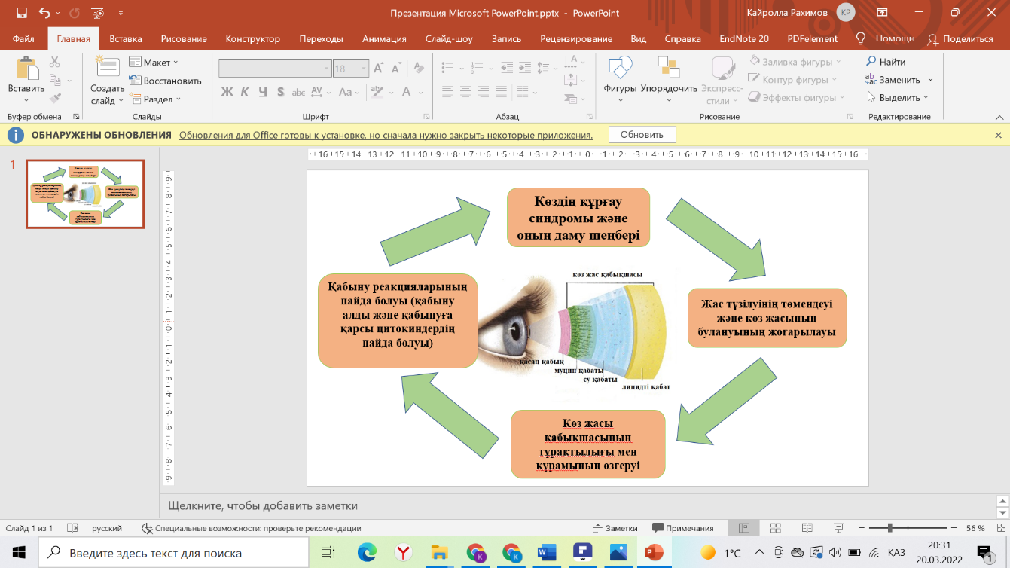

4-сурет. Көздің құрғау синдромының пайда болуы

Адамның көз жасы сұйықтығында екі пішінді - интерлейкин-1альфа (ИЛ-1α) және интерлейкин-1бета (ИЛ-1β) қамтитын қабыну алдындағы интерлейкин-1 (ИЛ-1) цитокині анықталған. Клиникалық зерттеулерде көздің құрғау синдромы бар науқастардың көз жасы сұйықтығында ИЛ-1α және жетілген ИЛ-1β деңгейлерінің жоғарылауын көрсеткен, бұл қасаң қабықтың флуоресцеинмен бояуымен де байқауға болады. Құрғақ көз ауруы бар науқастардың жас сұйықтығында ИЛ-1 концентрациясының жоғарылауы конъюнктивалық эпителиймен де байланысты болуы мүмкін. Бұл нәтижелер ИЛ-1 құрғақ кератоконъюнктивиттің патогенезінде шешуші рөл атқара алатынын көрсетеді [76, 77, 78] (5-сурет).
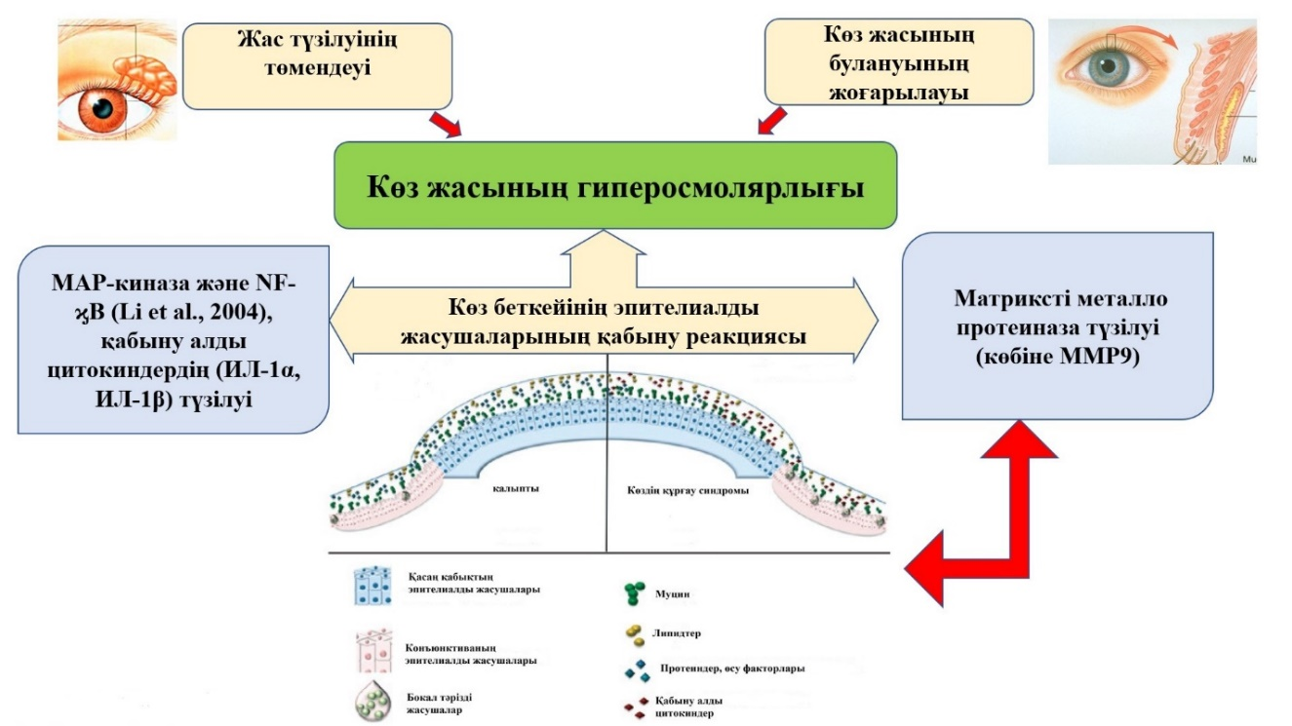

5-сурет. Көздің құрғау синдромының даму механизмі

1.5 Көздің құрғау синдромын емдеудің заманауи әдістері
Көздің құрғау синдромының қазіргі заманауи емдеу әдістерінің ішінде фармакотерапиялық (көзге арналған ылғалдандырушы тамшылар, қабынуға қарсы ем), хирургиялық (көз жасы нүктесін каутеризация арқылы жартылай окклюзиясы, Maskin зонды арқылы мейбомий бездерін зондтау, конъюнктивохалазистің резекциясы, уақытша тарзорафия) және қосымша емдеу әдістері (көз жасының биологиялық алмастырғыштары – аутологиялық
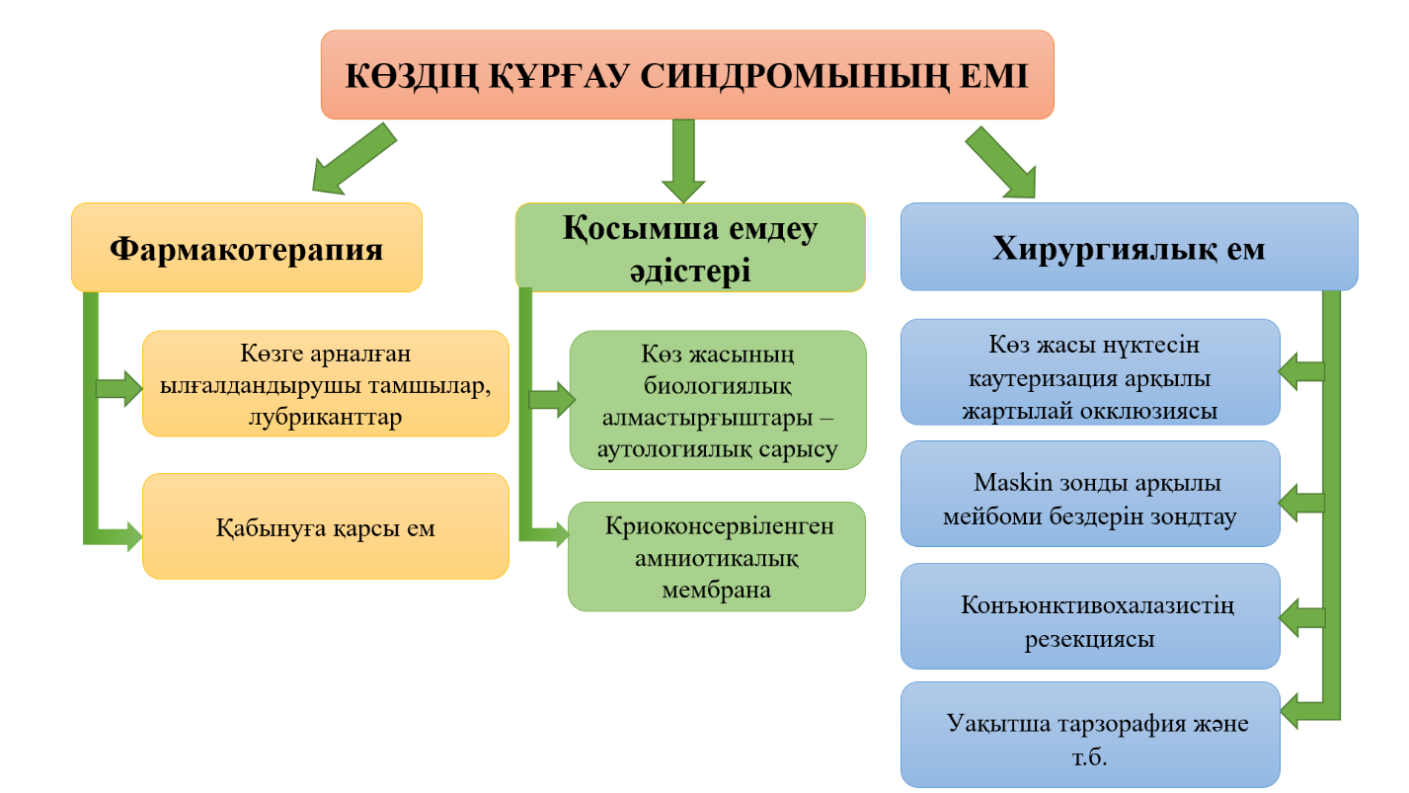
сарысу, криоконсервіленген амниотикалық мембрана) т.б. түрлері кіреді (6-сурет).

6-сурет. Көз құрғау синдромын емдеудің қысқаша құрылымы
Көздің құрғау синдромы кезінде жиі қолданылатын препараттардың бірі көз жасын алмастырушы дәрілер. Олардың құрамы, жасалу технологиясы, фармакокинетикасы мен фармакодинамикалары бойынша бір-бірінен ерекшеленеді. Заманауи препараттардың көбінісінің құрамына электролиттер, сурфактанттар, гипотоникалық немесе изотоникалық буферлі ерітіндідегі тұтқыр заттар кіреді. Аталған заттар сулы және муцинді қабатпен араласып мөлдір қабық алдындағы көз жасы жабындысын түзеді [79, 80, 81, 82, 83]. Профессор Бржескийдің В.В. жетекшілігімен құрғақ көз синдромын емдеу үшін құрамында 0,01% дексаметазон фосфат ерітіндісі, 6% поливинилпирролидон ерітіндісі және 1,5-5,5% декстроза ерітіндісі бар препарат әзірленді, ол көздің құрғау синдромының кешенді терапиясында жоғары клиникалық тиімділік көрсетті [84, 85].
1.6 Күміс және алтын нанобөлшектерінің микробқа қарсы белсенділігі
Нанотехнология – медицинадағы жаңа препараттарды жасаудың ең перспективалы бағыты. Ең танымал наноөнім – нанокүміс. Нанокүміс жаралар мен күйіктерді емдеу үшін қолданылады және суды дезинфекциялаушы ретінде сатылады. Осылайша, нанокүмістің қолданылуы медицинада және онымен байланысты қосымшаларда барған сайын кең таралған және экспозицияның артуына байланысты токсикологиялық және экологиялық мәселелерді көтеру қажет. Биологиялық таралуы, ағзаларда жинақталуы, ыдырауы, ықтимал жанама әсерлері және уыттылығы тек бірте-бірте жүзеге асады [86].
Түрлі полимерлі жүйелермен тұрақтандырылған күміс нанобөлшектері тұрақтанбаған күміс нанобөлшектерімен салыстырғанда грамтеріс микроорганизмдерге қарсы микробқа қарсы белсенділіктің жақсарғанын көрсетті. S. aureus грам-позитивті микроорганизміне қатысты төмен тиімділік анықталды. Қазіргі уақытта терапевтік әсерін және қолданылауын анықтауға бағытталған зерттеулер жалғастырылуда [87].
Бұл жұмыста қолданылған күміс нанобөлшектері кең көлемдегі таралуын және күміс нанобөлшектерінің морфологиясын, грам-теріс бактерияларға қарсы фармакодинамикасын көрсетеді. Нәтижесінде күміс бөлшектерінің бактерицидтік әсері анықталды [88].
Күміс нанобөлшектерінің ашытқыларға, ішек таяқшаларына және алтын стафилококктарға қарсы микробқа қарсы белсенділігі зерттелді. Нәтижесінде күміс нанобөлшектерінің төмен концентрациясында ашытқы мен E. coli әсері айқын, ал S.aureus өсу тежеу ​​әсері орташа болды. Бұл нәтижелер күміс нанобөлшектерін әртүрлі микроорганизмдердің өсуінің тиімді ингибиторлары ретінде қолдануға болатындығын көрсетеді, бұл оларды әртүрлі медициналық құрылғыларда және микробқа қарсы бақылау жүйелерінде қолдануға мүмкіндік береді [89, 90].
Kalishwaralal K. et al. жұмыстарында S-T-Gel Staphylococcus aureus, Escherichia coli, Pseudomonas aeruginosа қарсы белсенділік көрсетіп болашақта әрі қарай in vivo жағдайында зерттеу мүмкіндігін тудырып отыр [91].
Микробқа қарсы әрекетті орындау кезінде алтын нанобөлшектері ерекше ететін кейбір қасиеттерге мыналар жатады: олар оңай синтезделеді, олар функционалды, бактериялардың бетімен тиімді әрекеттеседі және бактерицидтік әсер етеді. [92]. Бактерицидтік әсер ету механизмі алтын нанобөлшектері мөлшеріне, функционализацияға және бактериялық штаммға байланысты екендігі ұсынылды. Aлтын нанобөлшектері бактериялардың қалай жойылатынын түсіндіру үшін кейбір бақылауларды атап өтуге болады; мысалы, E. coli-де AuNPs мембранада тесіктер жасайтын везикуланың пайда болуын тудырады. S. aureus-та алтын нанобөлшектері жасушаішілік ROS түрлерінің концентрациясын арттырады. S. aureus және E. coli-де алтын нанобөлшектері байланысады және транскрипцияны тежейді [93].
Жалпы алғанда, нанобөлшектердің бактерицидтік әрекеті кішірек өлшемдерге байланысты беттердің жергілікті электрондық құрылымдарының өзгеруі нәтижесінде пайда болатын электрондық әсерлердің болуымен байланысты. Алтын нанобөлшектері бактериялық мембрананы нысанаға алу арқылы плазмалық мембрана потенциалын тұрақсыздандырады және жасушаішілік аденозинтрифосфат (АТФ) деңгейінің таусылуына әкеліп соғады. Биологиялық рН мәндерінде бактерия жасушаларының жалпы заряды теріс болады, себебі диссоциацияланғанда жасуша бетін теріс етеді. Бактериялар мен нанобөлшектердің қарама-қарсы зарядтары олардың электростатикалық күштердің әсерінен адгезиясы мен биоактивтілігіне байланысты. [94].
2 ЗЕРТТЕУ МАТЕРИАЛДАРЫ МЕН ӘДІСТЕРІ
2.1 Зерттеу объектілерінің сипаттамасы
Өсімдік материалы. 2021 жылдың тамыз айында Оңтүстік Қазақстан облысында қазақстандық мақсары түрлерінің гүлдері гүлдену кезеңінде және тұқымдары жиналды.
Көмірқышқыл газының сығындысын алу. Сығынды Carthamus tinctorius, 1000 г кептірілген өсімдіктен, СО₂ экстракциясының субкритикалық жағдайында 13 сағат бойы 45-52 атм және 19-22 С-та қара қоңыр түсті сығынды алынды. Carthamus tinctorius L. экстракциясының мақсаты - қажетті белсенді қосылыстарға бай сығындының көп мөлшерін уақытты ескере отырып және үнемді түрде алу. Субкритикалық CO₂ алу процесінің өнімділігі мен рентабельділігі көбінесе процесс параметрлерін таңдауға байланысты болды. Көмірқышқыл газы (СО₂) табиғи өнімдерді субкритикалық экстракциялау үшін ең қажет еріткіш болып табылады. Оның қоршаған ортаға жақын температурасы оны термолабильді компоненттерді деградациясыз алу үшін қолайлы етеді.
Көмірқышқылды экстрактының компоненттік құрамын анықтау
Компоненттік құрамын анықтау газды хроматография (ҚР МФ І, т.1, 2.2.28) масс спектрлі детектрлеу әдісімен (Agilent 7890A/5975C) жүргіздік [95].
Хроматографиялау шарттары келесідей: үлгінің көлемі 1.0 мкл, сынаманы өткізу температурасы 260°C, ағынды бөлмейді. Тұрақты 1 мл/мин жылдамдықта газ тасымалдағыштың (гелий), қатынасында ішкі диаметрі 0.25 мм және пленканың қалыңдығы 0.25 мм, ұзындығы 30 м, DB-WAXetr хроматографиялық капиллярлық колонка көмегімен жүргізілді [96]. Хроматографиялау температурасын 40°C (ұсталған уақыты 10 мин) 270°C-қа дейін 5°C/мин (ұсталған уақыты 5 мин) қыздыру жылдамдығын бағдарламалайды. Детектрлеу scan m/z 34–750 тәртібінде жүргізілді. Газды хроматография жүйесін басқару, тіркеу және алынған нәтижелер мен мәліметтерді өңдеу үшін Agilent MSD ChemStation software (1701EA версиясы) бағдарламасы қолданылды [97]. Мәліметтерді өңдеуде ұстау уақытын, шың аудандарын, масс-спектрометриялық детектордың көмегімен алынған спектрлік мәліметтерді анықтауда Wiley 7th edition және NIST’02 кітапханалары қолданылды. Компоненттердің пайызы жалпы иондық хроматограмманың ең жоғары аймақтары негізінде автоматты түрде есептелді. Құрамдас бөліктер массалық спектрлермен және ұстау уақыттарымен анықталды.
Алтын және күміс нанобөлшектерін алу әдісі
Алтын және күміс нанобөлшектерін дайындау Полимерлі материалдар және технологиялар институты (Алматы қ.) жасалды. Алтын және күміс нанобөлшектерін синтездеу микротолқынды реакторда 0,33 мл (100 мг/л) HAuCl4, 4 мл 0,5 М KOH және 0,5% және 4% полимер ерітінділері қоспасын 100 ºС температурада қыздыру арқылы бір сатылы тотықсыздандыру арқылы жүзеге асырылды. (Monowave 50 Антон Рааг, Австрия). Бұл алтын нанобөлшектерінің пайда болуына байланысты сарыдан қызғышқа немесе күлгінге дейін түстің өзгеруіне әкелді. Табиғи полисахарид геллан тұрақтандырғыш және тотықсыздандырғыш ретінде қолданылды.
2.2 Зерттеу әдістері
2.2.1. Зерттеудің микробиологиялық әдістері
Микробиологиялық тазалыққа сынау ҚР МФ І, т.1, 2.6.12, 2.6.13 келтірілген «Микробиологиялық тазалыққа сынау» және 19.03.03 бекітілген №3 өзгерістер 2Б категориясы бойынша жүргізілді.
Микроағзалардың препараттарға сезімталдығын анықтау агардағы диффузия әдісімен тығыз қоректік ортада микроб-тесттерінің өсуін тежеу аймақтарының көлемін салыстыру арқылы жүргізілді.
Микробқа қарсы белсенділікті анықтау әдістері
Микробқа қарсы белсенділікті анықтау халықаралық стандартқа сәйкес сұйық қоректік ортада екі рет сериялық сұйылту арқылы жүзеге асырылды. Саңырауқұлаққа қарсы белсенділікті анықтау халықаралық стандартқа сәйкес жүргізілді [98, 99, 100].
- Сынақ микроорганизмдер ретінде келесі штаммдар пайдаланылды:
1. бактерияға қарсы белсенділікті зерттеу үшін:
- Staphylococcus aureus ATCC 6538-Р (музейлік сезімтал штамм);
- Escherichia coli ATCC 8739 (музейлік сезімтал штамм);
- Pseudomonas aeruginosa ATCC 9027 (музейлік сезімтал штамм);
2. саңырауқұлаққа қарсы белсенділікті зерттеу үшін:
- Candida albicans ATCC 10231 (музейлік сезімтал штамм)
Қолданылатын реагенттер, ерітінділер және қоректік орталар
- Агар Мюллера-Хинтона (МХА);
- Бульон Мюллера-Хинтона (МХБ);
- Бульон Сабуро (БС);
- 0,9 % натрий хлоридінің ерітіндісі (физиологиялық ерітінді).
Қолданылған жабдық
- Денситометр DEN-1 (Латвия), термоараластырғыш «Comfort» (Германия), аналитикалық таразы LB 210-A (Россия), pH-метр PB11 (Германия), вертикалды автоклав SystecV-120 (Германия), термостат BD-115 (Германия), ламинарлы бокс BioIIA/G (Испания), шейкер IKAMS3 Digital (Германия), дозатор Eppendorf (1-10 мл, 100-1000 мкл, 20-200 мкл, 0,5-10 мкл) (Германия), термобаня HaakeP14 (Германия), суды тазартатын жүйе Arium611 VF (Германия).
Сериялық сұйылту әдісі
Микробқа қарсы белсенділікті анықтау үшін 48-ұяшықты планшет қолданылды. Ұяшықтарға Мюллер-Хинтон бульоны (бактерияларды тестілеу үшін) [101], Сабуро бульоны (саңырауқұлақтарды тестілеу үшін) 0,5 мл көлемінде енгізілді. Дәрі мен 1 және 2 ұяшықтарға 0.5 мл көлемінде енгізілді. 2-ұяшықтан бастап қоспаны ауыстыру жолымен сериялық сұйылту жүргізілді. 0,5 мл мөлшерінде 3-ші ұяшыққа енгізілді Қоспаны мұқият араластырып, 0,5 мл көлемінде 3-ші құтыдан 4-ші ұяшыққа енгізілді. Осы іс-шара сұйылтулардың қажетті саны алынғанша қайталанады. Соңғы ұяшықтан 0,5 мл қоспа алынып тасталды. Мынадай сұйылтулар алынды: 1 :1, 1 :2, 1 : 4, 1 : 8, 1 :16, 1 : 32, 1 : 64, 1 :128, 1 : 256, 1 : 512 және 1 : 1024, 1-ден 11-ге дейінгі түтіктерге сәйкес келеді, ұңғыма 12 дақылдың өсуін бақылау болып табылады.
Бірқатар сұйылтулардан кейін 0,05 мл сынақ штаммы тиісті концентрациядағы барлық ұяшықтарға қосылды. Іс-шара барлық сынақ үлгілері мен сынақ штаммдары үшін қайталанды. Барлық үлгілер 37 ±1°C температурада 18–24 сағат бойы инкубацияланды. Инкубация уақытының соңында тірі жасушаларды анықтау үшін Петри табақшаларына себу жүргізілді. Себінді себілгеннен кейін ыдыстар 37 ± 1 ° C температурада 18-24 сағат бойы термостатқа орналастырылды. Нәтижелер тығыз қоректік орталардың бетінде микроорганизмдердің көрінетін өсуінің болуымен есептелді. Минималды бактерицидтік сұйылту микроорганизмдердің өсуін басатын ұяшықтағы ең төмен болды.
Дискілі-диффузиялық әдіс
Қажетті концентрациясы бар микробтық суспензияларды дайындау үшін оптикалық тығыздықты (бұлдырлықты) өлшеуге арналған DEN-1 денситометрі пайдаланылды. Суспензияны дайындау үшін натрий хлоридінің физиологиялық ерітіндісі (0,9% NaCl) қолданылды. Пробиркаға 5 мл физиологиялық ерітінді қосып, денситометрге салып, оптикалық тығыздықты өлшейді. Концентрациядағы 1.5 × 108 КОЕ/мл микроағзалар суспензиясы концентрациясы бактериялар үшін 0,5 Макфарленд бірлігіне және саңырауқұлақтар үшін 2,5 лайлылыққа сәйкес келеді. Осы суспензиялардан 1,0 мл суспензияны 9,0 мл стерильді тұзды ерітіндіге ауыстыру арқылы 10 есе сұйылту жасалды. Осылайша, бактериялар үшін 1,5 × 106 КОЕ/мл және саңырауқұлақтар үшін 7,5 × 106 КОЕ/мл сұйылтулар алынды. СО₂ сығындысы мен офтальмологиялық эмульсия да альвеолярлық әдіспен сыналған. Осы мақсатта сыналатын микроағза штаммдары қосылған агарда диаметрі 6 мм ұяшықтар жасалды. Ұяшықтарға 200 мкл көлемінде экстракт ерітінділері қосылды. Нәтижелер штангенциркуль ретінде сызғышты пайдаланып, ұяшықтардың айналасындағы себінді өсімін басудың диаметрін өлшеу арқылы жазылды. Нәтижелер MS-Office Excel бағдарламасының көмегімен орташа мәндерді және стандартты ауытқуды (SD) есептеу үшін пайдаланылды. Нәтижелер CLSI стандартына сәйкес түсіндірілді.
2.2.2 Көзге арналған дәрілік түрлердің цитоуыттылығын анықтау
Зерттеу объектілері ретінде адамның перифериялық қанының мононуклеарлы жасушалары (МНЖ) фракциясы пайдаланылды. МНЖ алу үшін толық перифериялық қан Histopaque-1,077 г/мл 1:1 қатынасында қабатталған, 3000 айн/мин 20 минут бойы 4°C температурада центрифугаланған, 20 еселенген жуу ортасымен екі рет жуылған, саны жасушалар саналып, 1×105 жасуша/ұңғыма концентрациясында 96 шұңқырлы пластиналарға орналастырылды. Барлық зерттелген препараттар 1/256, 1/128, 1/64, 1/32, 1/16, 1/8, 1/4 және 1/2 қатынасында алынды. Әрбір концентрация алты қайталауда қолданылды. Дәрілік заттар қосылмаған жасушалар теріс бақылау қызметін атқарды. RPMI-1640 ортасы зерттелетін препараттар үшін еріткіш ретінде қызмет етті. Экспозиция уақыты CO₂ инкубаторында 37°C, 5% CO2 және 95% ылғалдылықта 48 сағат болды. Инкубацияның аяқталуына 4 сағат қалғанда ұңғымаларға 5 мг/мл концентрациядағы 20 мкл/ұңғыма MTT ерітіндісі қосылды.
2.3 Клиникаға дейінгі зерттеулер
Жаңа дәрілік препараттың клиникаға дейінгі зерттеулерін «С.Ж. Асфендияров атындағы Қазақ Ұлттық медицина университеті» КеАҚ Локалды этикалық комиссияның шешімімен мақұлданды. Ғылыми зерттеу жұмыстары Б.А. Атшабаров атындағы іргелі және қолданбалы ғылыми зерттеу институтының эксперименталды медицина зертханасында, «Инфекцияға қарсы препараттар ғылыми орталығы» АҚ микробиология және иммунология зертханаларында жасалды. Эксперименталды зерттеуді жүргізу барысында еліміздегі және шетелдердегі заңнамалық құжаттар басшылыққа алынды: 2018 жылғы 2 сәуірдегі ҚР Денсаулық сақтау министрі №142 бұйрығы, ғылыми мақсатта қолданылатын омыртқалы жануарларды қорғау туралы Еуропалық конвенция (Страсбург, 18.03.1986 ж.), ғылыми мақсатта қолданылатын жануарларды қорғау туралы 2010/63 EU Еуропалық директивасы басшылыққа алынды.
Зертханалық жануарларды ұстау және күтіп-баптау бойынша тәжірибелік жұмыстар нұсқаулықтарда берілген және Американдық ветеринарлар қауымдастығы ұсынған нормаларға сәйкес жүргізілді. Жануарлар материалдары мен биологиялық материалды кәдеге жарату биологиялық қалдықтарды кәдеге жарату және жою тәртібіне сәйкес Қазақстан Республикасының 2002 жылғы 10 шілдедегі «Ветеринария туралы» Заңының 8-бабының 46-11-тармағы тармақтарға сәйкес жүзеге асырылды.
Осы диссертациялық жұмыстың зерттеу объектісі ретінде аурудың сыртқы белгілері жоқ, салмағы 2500-3500 грамм «Шиншилла» тұқымды 92 қоян (184 көз) алынды.
Жалпы төзімділігін анықтау үшін дайындалған 5 дәрілік түрді негізгі топ қояндарына үш қояннан, бақылау тобына (физиологиялық ерітінді) үш қояннан жалпы саны – 30 қоян қолданылды.
Зерттеуге виварийде бірдей жағдайда ұсталатын салмағы «Шиншилла» тұқымының 12 жетілген қояндары (24 көз) алынады, олар әртүрлі патогенетикалық түрлер бойынша көздің құрғау синдромын эксперимент жағдайында жасалды. Көз іші қысымын тексеруге жалпы саны 50 қоян қолданылды.
Аурудың әртүрлі үлгілерін жасау мақсаттарына сәйкес барлық жануарлар 2 топқа бөлінеді: Бірінші топқа 6 қоян (12 көз) кіреді, оларда көз жасының бөлінуінің төмендеуі фонында құрғақ көз синдромын дамыту үшін негізгі жас бездеріне А типті ботулиндік токсинді трансконъюнктивальды инъекциялар енгізеді. Екіншісіне 6 жануар (12 көз) кіреді. Меибомиялық бездердің дисфункциясының фонында көздің құрғау синдромы бар, оларда қабақтың бос шетіндегі олардың шығару жолдарының саңылауларын диатермокоагуляциялау арқылы жүргізілді.
Дәрілік препараттардың төзімділігін анықтау әдістері
Тәжірибе барысында көз тамшыларының жалпы төзімділігі келесі параметрлер: мінез-құлық сипаты (агрессивтілік, баяулау), сыртқы түрі, шырышты қабаттар жағдайы, дене температурасы, тәбеті, бөліну сипаты, салмақтың өзгеруі бойынша зерттелді. Қояндардың дене қызуын температураны өлшеуге арналған ветеринарлық сынапты ректалды термометр қолданылды.

Зерттеудің гистологиялық әдістері
Қояндардың көз алмасы мен ішкі мүшелері түріндегі тәжірибе материалы алынғаннан кейін 10% буферлі формалинге салынып, 48 сағат бойы бекітіліп, кесіліп алынды. Тіндердің бөліктері сусыздандыру (өткізгіш ұлпа) және парафинмен сіңдіру үшін тіндік процессорға орналастырылды. Әрі қарай материал парафинді блоктардың пайда болуымен кассетаға парафинмен құйылды. Қалыңдығы 1,5 мкм болатын гистологиялық кесінділерді алу үшін парафиндік блоктар микротомизацияланды. Шыны слайдтарға салынған кесінділер ксилол ерітіндісінде парафинсіздендірілді, содан кейін гематоксилинмен және эозинмен боялады. Боялған гистологиялық кесінділер жабын ортасына ендірілген және Leica DM500 бинокулярлық микроскоптың көмегімен қаралды.
Көз іші қысымын өлшеу әдісі
Маклаков тонометрімен көз ішілік қысымды өлшеген кезде салмағы 10 г грузиктер қолданылды, олар көздің үстіне түсірілді. Осыдан кейін грузик қағазға салынып, арнайы сызғыштың (Поляк сызғышы) көмегімен оның қалдырған ізі өлшенді (7-сурет). Салмақ пен көздің қасаң қабығының жанасу аймағы үлкен болса, көз алмасының ішіндегі қысым сәйкесінше төмен болады. Гончар О.П. зерттеуінде қояндардағы көзішілік қысымның таңертеңгі мәндері 20,1±0,5 мм сын.бағ., ал кешке 17,7±0,4 мм сын.бағ. құрады. Көзішілік қысымның таңертеңгі және кешкі көрсеткіштерінің айырмашылығы 2,4±0,1 мм сын.бағ. құрады. (p<0,05) [102]. Pierre V. et al. қояндардағы қалыпты жағдайдағы көз ішілік қысымды 15-23 мм сын.бағ. деп көрсеткен болатын [103]. Өлшеу алдында 0,4% инокайн (ИНН-оксибупрокаин) тамызылды. Көз тамшыларының көзішілік қысым деңгейіне әсерін зерттеу 10 (20 көз) шиншилла қоянында (әртүрлі дәрілік түрлер) тамшылатуға дейін және одан кейін жүргізіледі: 1 топ - Мақсары сығындысынан дайындалған дәрілік заттар (негізгі); 2 топ - плацебо ( физиологиялық ерітінді).
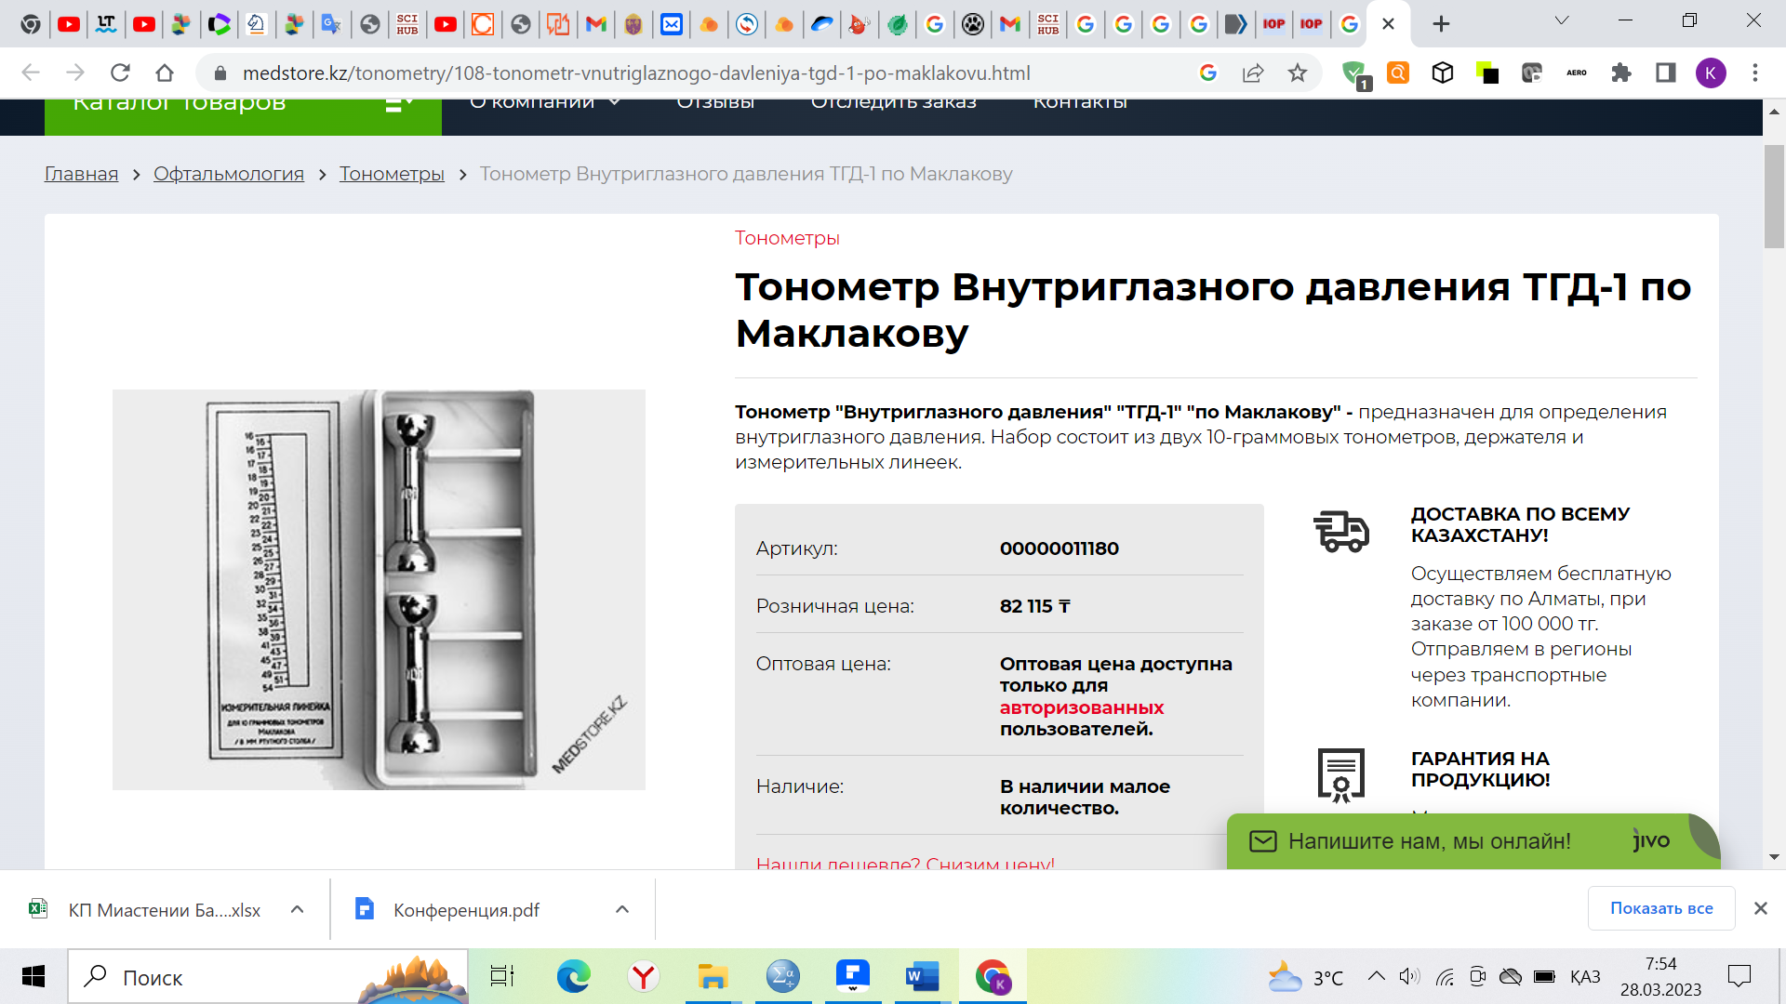

7-сурет. Көз іші қысымын өлшеуге арналған Маклаков тонометрі
2.4 Көздің құрғау синдромын эксперименталды модельдеу әдістері.
2.4.1 Көз жасы өндірілуінің төмендеуі әсерінен болған көздің құрғау синдромын модельдеу
Көз жасы өндірілуінің төмендеуі әсерінен болған көздің құрғау синдромын A.M. Demertriades et al. (2013) [104] және Попов В.Ю. (2019) [105] әдістерімен жасалды. Бұл әдістер арқылы эксперимент жасау үшін барлық қояндарға эфирлі наркоз қолданылды. А типті ботулотоксин – Ксеомин препаратын 5 Бірлік (Единица) (Өндіруші - Impfstoffwerk Dessau-Tornau, GmbH (Германия) негізгі көз жасы безінің латералды бөлігіне және қосымша көз жасы бездеріне енгізілді. Ол үшін 100 Б препаратты 1 мл изотоникалық натрий ерітіндісімен араластырамыз. Әрі қарай 29G иненің көмегімен 5 Бірлік Ксеомин препараты инъекция түрінде енгізілді.
2.4.2 Көз жасы қабықшасы булануының жоғарылауы себебінен дамыған көздің құрғау синдромын модельдеу
Көз жасы қабықшасы булануының жоғарылауы себебінен дамыған көздің құрғау синдромын модельдеу үшін Майчук Д.Ю. (2005) [106] ұсынған әдіспен мейбоми бездерінің шығарушы түтіктерін диатермокоагуляция арқылы дисфункциясы жасалды. Осы әдісті жасау кезінде мейбоми бездерінің шығарушы түтіктерінде коагуляттар пайда болды. Блефарит кезіндегі көздің құрғау синдромының патогенездік дамуы мейбоми бездерінің стенозы және окклюзиясымен байланысты. Осының әсерінен көз қабықшасының қорғаушы қабаты бұзылып, жылдам булануына әкеледі. Бұл процеске қосымша көз жасы бездері және бокал тәрізді жасушалар қосылады. Соңында мөлдір қабықтың және конъюнктиваның ксероздық өзгерістері пайда болады. Көз жасы сұйықтығының сулы бөлігінің рефлекторлы түрде уақытша көбеюінен антибактериалды қорғаныс компоненттерінің құрамының: лизоцим, иммуноглобулин, лактоферин төмендеп, көздің екіншілікті инфекцияға бейім болуына мүмкіндік тудырады [106]. Конъюнктива мен қабақтың шеттерін паразиттендіретін бактериялардың негізгі үш түрі: S. aureus, S. epidermidis және Corynebacterium xerosis, мейбоми бездерінің липидтік құрамына әсер ететін липазалар шығарады. Осылар қабынулық процесті күшейтеді [107, 108].
2.4.3 Көз жасы қабықшасының функционалдық параметрлерін зерттеу әдістері
Барлық қояндарды көздің құрғау синдромы моделін жасағанға дейін, жасағаннан кейін 1-ші, 3-ші, 7-ші, 14-ші, 21-ші күндері тексерілді. Флюресцеин натрий ерітіндісі бар жолақшамен, көз жасы қабықшасының тұрақтылығын, суммарлы көз жасы өндірілуін, жасыл лиссамин ерітіндісін қолдану арқылы van Bijsterveld шкаласы бойынша көздің беткейіндегі эпителийдің құрғауға байланысты өзгерістері анықталды.
Көз жасы қабықшасының тұрақтылығын M.S. Norn (1969) әдісі бойынша [109] офтальмологиялық диагностикалық жолақтар FluoStrips (Contacare - Үндістан) арқылы жасадық (8a-сурет). Жолақ тестті стерильді физиологиялық ерітіндіге салып, қоянның көзіне жанастырамыз. Флуоресцеинмен бояғаннан кейін «қара тесік» немесе саңылау ретінде көрінетін флуоресцеинмен боялған көз жасы қабықшасының бірінші жарылуы пайда болғанша уақыт секундомерге жазылады. Көз жасы қабықшасының жарылу жылдамдығы 10 секунд немесе одан да көп.
Көз жасының суммарлы жас өндірілуін O. Shirmer (1903) сынамасымен [110] TearStrip (Contacare - Үндістан) тест жолақтарымен жасадық (8ә,б-сурет).

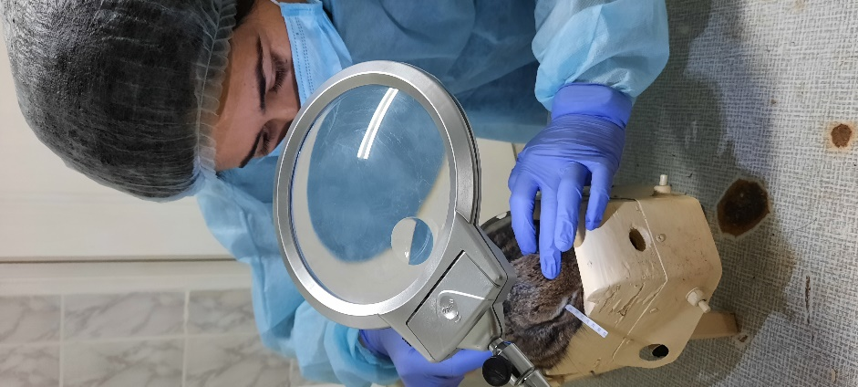
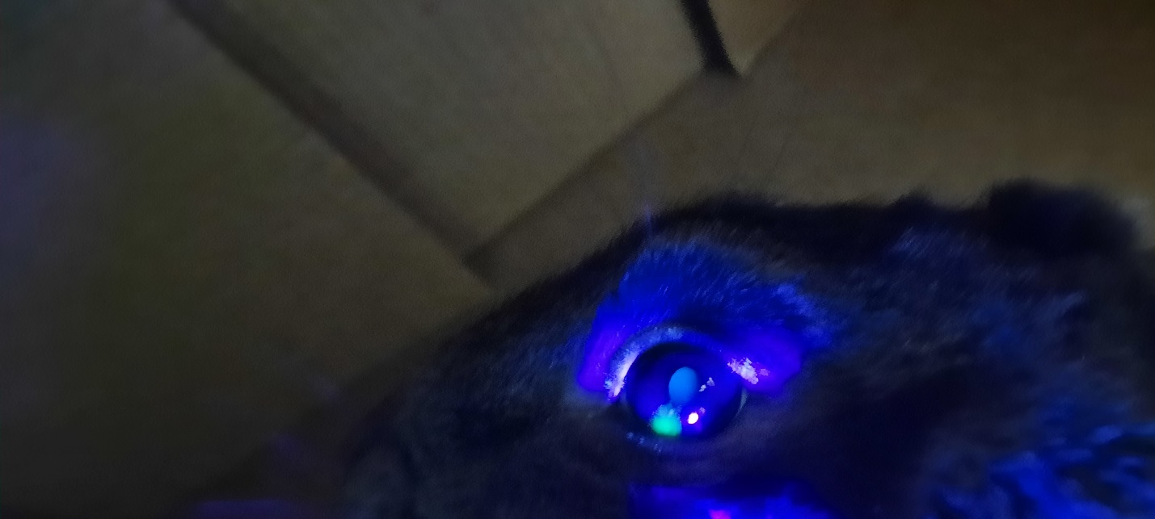
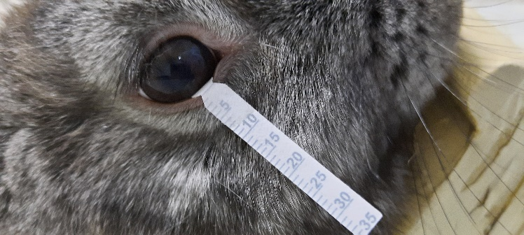

8а-сурет

8ә,б-сурет

8а,ә,б – суреттер. Норн және Ширмер әдістерімен көзді зерттеу
2.5 Көз жасындағы интерлейкиндерді талдау әдістері
Қояндардан көз жасы сұйықтығы эксперименттік зерттеуді бастардан алдын және 21-ші күні жиналды. Конъюнктивалық қапшыққа бір рет қолданылатын инсулин шприцімен натрий хлоридінің изотоникалық ерітіндісін 1 тамшы 1,0 мл тамшылатып және бірден стерильді бір реттік шаю сұйықтығы таңбаланған «Effendorf» микротүтікке жиналды.
Көз жасындағы интерлейкиндердің деңгейін анықтау үшін сэндвич-ферментті иммундық сорбентті талдау технологиясына негізделген Wuhan Fine Biotech Co., Ltd. Hubei, China (430206) жинақ қолданылды (Rabbit IL-1β (Interleukin-1-Beta), Rabbit IL-8 (Interleukin-8), Rabbit IL-10 (Interleukin-10), ELISA Kit (9-сурет).
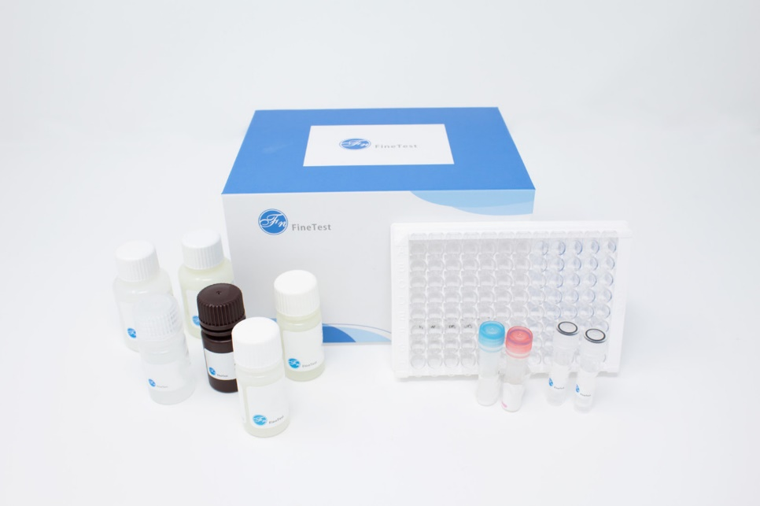
9-сурет. Ферментті иммундық сорбентті талдау технологиясына негізделген Wuhan Fine Biotech Co., Ltd. Hubei, China (430206) жинақ
Бұл жинақ сэндвич-ферментті иммундық сорбентті талдау технологиясына негізделген. Түсіру антиденесі 96-құтылы пластинаға алдын ала салынды. Ал биотин конъюгацияланған антидене анықтау антиденелері ретінде пайдаланылды. Стандарттар, сынақ үлгілері және биотин конъюгацияланған анықтау антиденелері кейіннен ұңғымаларға қосылды және жуу буферімен жуылды. HRP-стрептавидин қосылды және байланыспаған конъюгаттар жуу буферімен жуылды. TMB субстраттары реакциясын HRP ферменттерін визуализациялау үшін пайдаланылды. TMB қышқылды тоқтату ерітіндісін қосқаннан кейін сарыға өзгерген көк түсті өнім алу үшін HRP арқылы катализденді. Сары түстің тығыздығы пластинаға түсірілген үлгінің мақсатты мөлшеріне пропорционал. Оптикалық тығыздығы 450 нм микропластиналық ридерде, нысана концентрациясын есептеуге болады.

Үлгіні сұйылту (Wash Buffer)
Пайдаланушы сынақ үлгісіндегі мақсатты протеиннің концентрациясын бағалауы және дұрыс сұйылту коэффициентін таңдауы керек, сұйылтылған мақсатты ақуыз концентрациясы жинақтың оңтайлы анықтау диапазонына түседі. Үлгіні берілген сұйылту буферімен сұйылтылады және бірнеше сынақтар қажет болуы мүмкін.
Сынақ үлгісі сұйылту буферімен жақсы араласуы керек. Және де стандартты қисықтар мен үлгіні экспериментке дейін жасау керек. Өте жоғары концентрациясы бар үлгілер болса, үлгілерді алдымен PBS көмегімен сұйылтыңыз, содан кейін үлгілерге арналған сұйылтуымен араластыру керек.
Үлгідегі матрица компоненттері сынақ нәтижелеріне әсер етеді, оны үлгімен сынақ алдында кем дегенде 1/2 сұйылту буферімен сұйылту керек.
Реагентті дайындау және сақтау
Қолданар алдында барлық реагенттер мен үлгілерді бөлме температурасына 20 минут жеткізіледі.
- Жуу буфері: Егер концентратта кристалдар пайда болса, оны 40°C су моншасымен жылытуға болады (қызу температурасы 50°C аспауы керек) және оны кристалдар толығымен ерігенше ақырын араластырылады. Ерітіндіні қолданар алдында бөлме температурасына дейін салқындату керек. 30 мл (48 Т үшін 15 мл) концентрлі жуу буферін ионсыздандырылған немесе тазартылған 750 мл су (48 Т үшін 375 мл) жуу буферіне сұйылтылады. Пайдаланылмаған ерітіндіні 2-8°C температураға қойылады.
- Стандарттар:
- Бір стандартты түтікке (нөлдік түтік ретінде белгіленген) 1 мл үлгі сұйылту буферін қосылады, түтікті бөлме температурасында 10 минут ұстап, мұқият араластыру керек.
Ескертпе: Егер стандартты түтік концентрациясы жинақ ауқымынан жоғары болса, оны сұйылту керек және нөлдік түтік ретінде белгілеу керек.
- 7 EP түтіктерін сәйкесінше 1/2, 1/4, 1/8, 1/16, 1/32, 1/64 және бос орындармен белгіленеді. 0,3 мл үлгі сұйылту буферін әрбір түтікке қосу керек.1-ші түтікке 0,3 мл стандартты ерітіндіні (нөлдік түтіктен) қосып, мұқият араластырыңыз. 1-ші түтіктен 0,3 мл 2-ші түтікке дейін құйып және оларды мұқият араластыру керек. 2-ші түтіктен 3-ші түтікке 0,3 мл құйып, оларды мұқият араластыру керек және т.б. Үлгіні сұйылту буфері бос бақылау үшін пайдаланылды (10-сурет).
Ескертпе: Стандартты шешімдерді 2 сағат ішінде қолданған дұрыс.
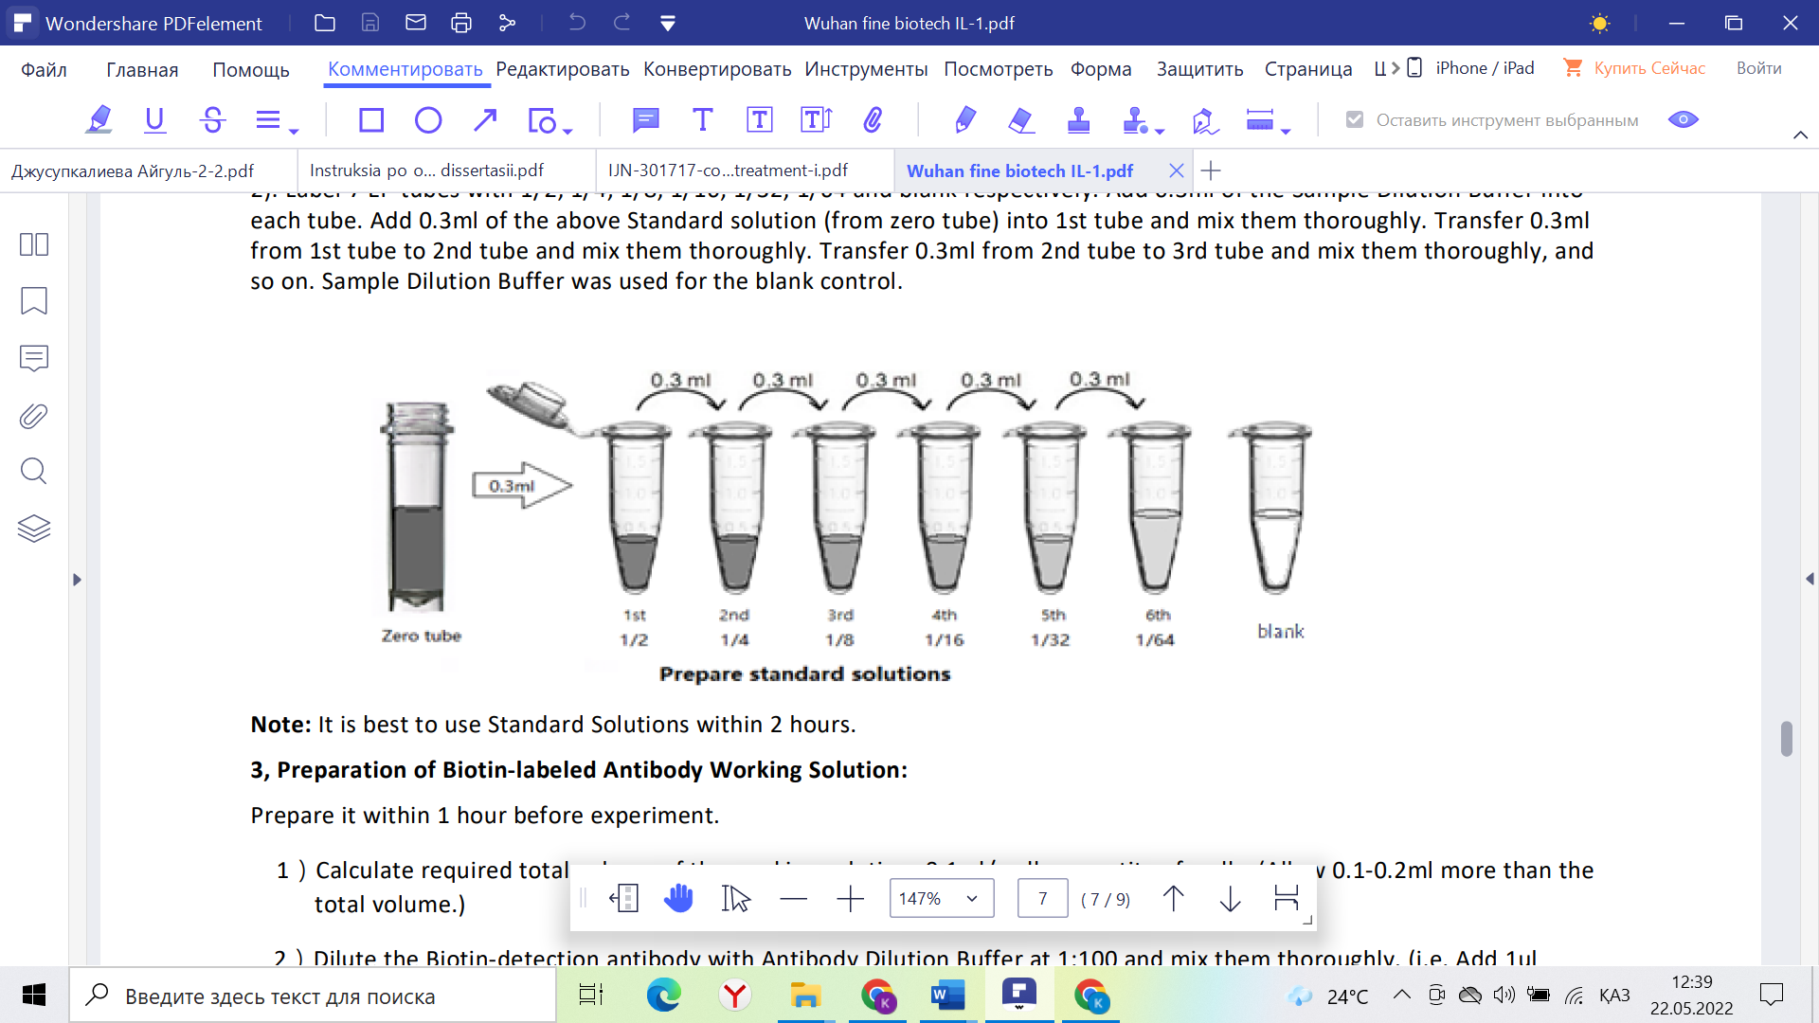
10-сурет. Стандартты сұйықтықты дайындау кезеңі

- биотинмен таңбаланған антиденелердің жұмыс ерітіндісін дайындау:
Тәжірибеден 1 сағат бұрын дайындау керек.
1）Жұмысқа қажетті ерітіндінің керек жалпы көлемін есептеңіз: 0,1мл/ұңғыма × ұңғымалардың саны (жалпы көлемнен 0,1-0,2 мл көбірек)
2）Биотинді анықтау антиденесін 1:100 мөлшерінде антидене сұйылту буферімен сұйылтылады және оларды мұқият араластырылады (яғни, 1мл биотинмен белгіленген антиденеге 99мл антидене сұйылту буферін қосу керек).
- HRP-стрептавидин конъюгатының (SABC) жұмыс ерітіндісін дайындау:
Тәжірибеден 30 минут бұрын дайындалады.
1）Жұмыс ерітіндісінің қажетті жалпы көлемін есептеу керек: 0,1мл/ұңғыма × ұңғымалардың саны (жалпы көлемнен 0,1-0,2 мл көбірек)
2）SABC ерітіндісін SABC сұйылту буферімен 1:100 мөлшерінде сұйылтылады және оларды мұқият араластырылады (яғни SABC 99 мл сұйылту буфері ішіне 1мл SABC қосылады).
Талдау процедурасы
Үлгілер мен реагенттерді сұйылтқанда оларды толығымен және біркелкі араластыру керек. ТМB ұңғымаларға қоспас бұрын, TMB субстрат 30 минут бойы 37°C теңестіріледі. Әрбір сынақ үшін стандартты қисық сызықты салу ұсынылады.
- Стандартты, сынақ үлгілерін (кемінде 1/2 үлгі сұйылту буферімен сұйылтылған), бақылау (бос) ұңғымаларды алдын ала қапталған тиісінше тақта, содан кейін олардың позицияларын жазады. Әрбір стандартты және үлгіні өлшеу ұсынылады, қайталанады. Стандартты, сынама және бақылау (бос) ұңғымаларды қосар алдында пластина 2 рет жуылады!
- Стандарттарды дайындау: 100мл нөлдік түтік, 1-ші түтік, 2-ші түтік, 3-ші түтік, 4-ші түтік, 5-ші түтік, 6-шы түтік және үлгі сұйылту стандартты ұңғымаларға буфер (бос).
- Үлгілерді қосу: Сынақ үлгілерінің ұңғымаларына 100мл дұрыс сұйылтылған үлгі қосылады.
- Инкубация: пластина қақпақпен жабылады және 37°C температурада 90 минут бойы инкубацияланады.
- Жуу: Қақпақ алып тасталады және пластинаның ішіндегісін төгіп тастап және пластина 2 рет жуу буферімен жуылады. Ұңғыларға жол бермеңіз Барлық уақытта ұңғылар кеуіп кетпеуі керек.
- Биотинмен таңбаланған антидене: жоғарыдағы ұңғымаларға (стандартты, сынақ үлгісі және бос ұңғымалар) 100мл биотинмен белгіленген антидененің ерітіндісі қосылады. Әрбір шұңқырдың төменгі жағындағы ерітіндіні бүйір қабырғаға тигізбей қосылады, пластинаны жабылады және 37°C температурада 60 минут бойы инкубацияланады.
- Жуу: қақпақ шешіп алынып, пластинаны 3 рет жуу буферімен жуу керек, әр уақытта жуу буферін ұңғымаларда 1-2 минут қалдыру керек.
- HRP-стрептавидин конъюгаты (SABC): Әрбір ұңғымаға 100мл SABC жұмыс ерітіндісі қосылады, пластина жабылады және 37°C температурада 30 минут инкубацияланады.
- Жуу: жуу буферімен қақпақты және пластинаны 5 рет алып, әр уақытта жуу буферін ұңғымаларда 1-2 минут қалдыру керек.
- TMB субстрат: Әрбір ұңғымаға 90мл TMB субстрат қосылады, пластина жабылады және 37°C градус қараңғы жерде 10-20 минут ішінде инкубацияланады. (Ескертпе: реакция уақытын нақты түс өзгеруіне қарай қысқартуға немесе ұзартуға болады, бірақ 30 минуттан көп емес Стандартты ұңғымаларда айқын градиент пайда болған кезде реакцияны тоқтатуға болады.)
- Тоқтату: Әрбір ұңғымаға 50мл тоқтату ерітіндісі қосылады. Түс бірден сарыға айналады. Тоқтату ерітіндісін қосу реті TMB субстрат ерітіндісімен бірдей болуы керек.
- OD өлшеуі: тоқтату ерітіндісін қосқаннан кейін Оптикалық тығыздығы 450 нм микропластиналық ридерде бірден микропластинаны оқуға болады.
Талдау процедурасының қысқаша түйіні:
- Стандартты үлгіні (үлгіні сұйылту буферімен кемінде 1/2 сұйылтылған) және бақылауды (бос) ұңғымалар қоспас бұрын пластинаны 2 рет жуу керек.
- Әрбір ұңғымаға 100мл стандартты үлгі қосу керек және 37°C температурада 90 минут инкубацияланады. Жуу қадамы: ұңғыма 2 рет аспирация жасап, жуылады.
- Әрбір ұңғымаға 100мл биотинмен белгіленген антидененің жұмыс ерітіндісін қосылады және 37°C температурада 60 минут инкубацияланады. Жуу қадамы: ұңғымаларды 3 рет аспирация жасап, жуылады.
- Әрбір ұңғымаға 100мл SABC жұмыс ерітіндісін қосып, 37°C температурада 30 минут бойы инкубацияланады. Жуу қадамы: ұңғымаларды 5 рет аспирация жасап, жуылады.
- 90 мл TMB субстрат ерітіндісін қосып, 37°C температурада 10-20 минут инкубацияланады.
- 50мл тоқтату ерітіндісін қосыңыз. 450 нм-де бірден оқылады және есептеледі (11-сурет).

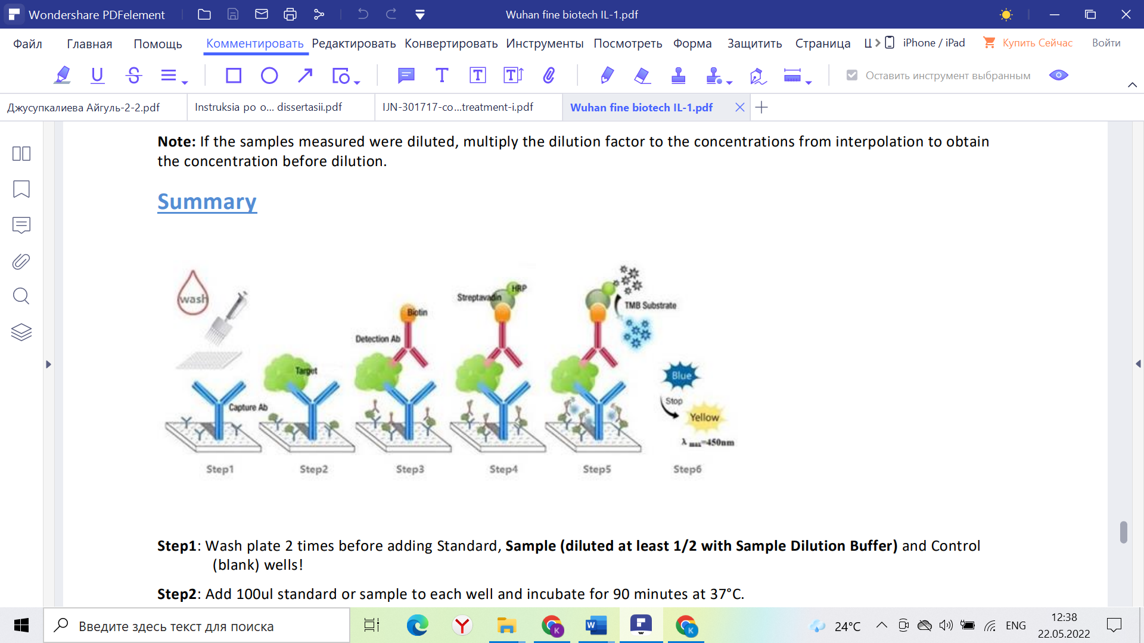

11- сурет. Талдау процедурасының негізгі кезеңдері

2.6 Эксперименттік көздің құрғау синдромының фармакологиялық тиімділігін анықтау әдістері
Эксперименттік көздің құрғау синдромының даму критерийлеріне келесі функционалдық көрсеткіштер жатады: көз жасы қабықшасының үзілуі - 10 сек-тен аз, жалпы көз жасының бөлінуі 10мм/5мин. аз, көз беткейінің эпителийінің лиссамин жасыл ерітіндісімен боялу дәрежесі 5 баллдан жоғары (. van Bijsterveld (Попов В.Ю) [105] өзгертілген шкала бойынша: Smith, J.A. және т.б., 2004) [111].
Экспериментте қолданылған қояндардың қимылын шектеу және тәжірибені дұрыс жасау үшін арнайы құрылғы дайындалып, өнертапқыштық патентке өтінім берілген болатын (Қосымша Е) (12-сурет).
Көздің құрғау синдромының дамығандығын функционалдық әдістермен анықтағаннан кейін қояндарды екі топқа бөлінді. Бірінші топ қояндарға мақсары сығындысынан дайындалған көзге арналған эмульсия, екінші топ қояндарының көзіне «Катионорм» препараты (Сантен, Франция Laboratoires Pharmaster) күніне үш рет тамызылды.

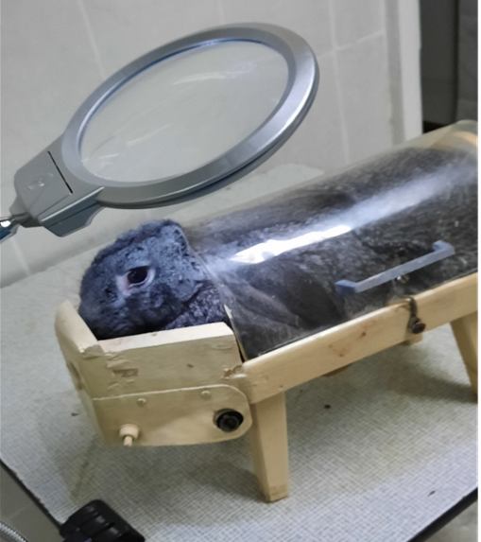

12-сурет. Эксперименттік қояндардың көзін зерттеу кезеңдері

2.7 Зерттеу нәтижелерін статистикалық өңдеу әдістері
Тәжірибелік жануарлардың таңдау мөлшерін анықтау үшін G * Power бағдарламасы, сонымен қатар OECD дәрілік заттарды зерттеу бойынша нұсқаулықтары қолданылды.
Статистикалық талдау SPSS 26 бағдарламалық құралымен жүргізілді (IBM; Chicago, IL, USA). Барлық айнымалылардың қалыптылығы Шапиро-Уилк сынағы арқылы тексерілді. Әртүрлі өңдеулерді енгізуге дейінгі және кейінгі өлшемдер арасындағы салыстыру Стьюденттің жұптастырылған үлгілерге арналған t-сынағымен (қалыпты таралу) немесе Вилкоксон белгісімен дәрежелі сынағымен (қалыпты емес таралу) орындалды. Сонымен қатар, топтар арасындағы әртүрлі өңдеулердің әсерін (дейінгі және кейінгі өлшемдері арасындағы айырмашылық) салыстыру тәуелсіз үлгілер үшін Стьюденттің t-сынағы (қалыпты таралу) немесе Манна-Уитни U сынағы (қалыпты емес таралу) арқылы орындалды. Барлық сынақтарда 95% (p <0,05) статистикалық маңыздылық анықталды. Топтар ANOVA тесті, Фридман әдісі арқылы салыстырылды, содан кейін топтар арасындағы айырмашылықтар бағаланды. Барлық нәтижелерді статистикалық сипаттау үшін деректердің кестелік және графикалық көріністері пайдаланылды.

3 ЗЕРТТЕУ НӘТИЖЕЛЕРІ
3.1 Өсімдік құрамын анықтаудың хроматографиялық нәтижелері
Мақсары (Carthamus Tinctorius L.) өсімдігі шикізатынан көмірқышқылды экстрактысы алынды, фитохимиялық зерттеу нәтижесінде 85 кешен анықталды (13-сурет). Оның ішінде линол қышқылының өте көп мөлшерін – 63,7%, трикозанның – 93%, Е дәруменінің – 3,3% екені белгілі болды [112] (4-5-кесте).

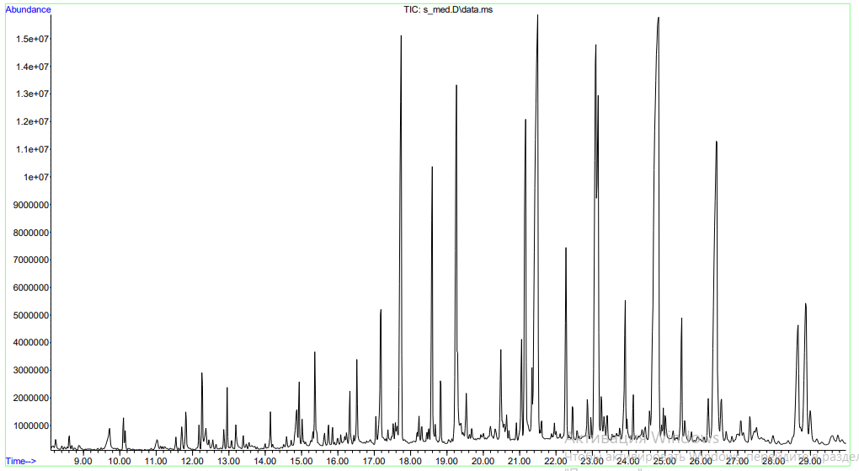

13-сурет. Мақсары СО₂ сығындысының хроматограммасы

4-кесте. Мақсары өсімдік сығындысындағы органикалық қосылыстарды хроматографиялық талдау нәтижелері
№ | Ұсталу уақыт, мин | Қосылыстар | Сәйкестендіру мүмкіндігі, % | Пайыздық мөлшері, %
1 | 8.24 | 2-Octenal, (E)- | 87 | 0.09
2 | 8.40 | 2-Nonanone | 83 | 0.04
3 | 8.61 | Nonanal | 82 | 0.13
4 | 8.67 | Dodecane | 86 | 0.04
5 | 9.72 | Octanoic acid, ethyl ester | 88 | 0.45
6 | 10.10 | Decanal | 92 | 0.27
7 | 10.15 | Tridecane | 94 | 0.15
8 | 11.03 | Nonanoic acid | 83 | 0.20
9 | 11.55 | Tetradecane | 86 | 0.11
10 | 11.71 | 2-Sec-Butylcyclohexanone | 72 | 0.25
11 | 11.82 | 2,4-Decadienal, (E,E)- | 86 | 0.44
12 | 12.18 | Pentadecane, 2,6,10,14-tetramethyl- | 86 | 0.21
13 | 12.27 | 2,4-Decadienal, (E,E)- | 93 | 0.71
14 | 12.37 | n-Decanoic acid | 90 | 0.36
15 | 12.46 | Decanoic acid, ethyl ester | 78 | 0.11
16 | 12.56 | β-Maaliene | 82 | 0.11
17 | 12.87 | Pentadecane | 84 | 0.20
18 | 12.96 | 1-Pentadecene | 92 | 0.45
19 | 13.08 | Cedr-8(15)-ene | 83 | 0.11
20 | 13.20 | 4-Nonanone, 7-ethyl- | 72 | 0.31
21 | 13.40 | 4,4,6-Trimethyl-cyclohex-2-en-1-ol | 71 | 0.13
22 | 14.00 | Eudesma-4(14),11-diene | 76 | 0.08
23 | 14.15 | Tridecanal | 92 | 0.31
24 | 14.60 | 3-Buten-2-one, 4-(2,2,6-trimethyl-7-oxabicyclo[4.1.0]hept-1-yl)- | 80 | 0.14
25 | 14.87 | Dodecanoic acid | 92 | 0.67
26 | 14.94 | Dodecanoic acid, ethyl ester | 88 | 0.59
27 | 15.02 | Nonanoic acid, 9-oxo-, ethyl ester | 90 | 0.32
28 | 15.37 | Tetradecanal | 93 | 1.29
29 | 15.64 | 9,12,15-Octadecatrien-1-ol, (Z,Z,Z)- | 78 | 0.22
30 | 15.74 | Caryophyllene oxide | 89 | 0.29
31 | 15.86 | Phytol | 73 | 0.30
32 | 16.00 | Tridecanoic acid | 82 | 0.17
33 | 16.09 | Ethyl tridecanoate | 86 | 0.16
34 | 16.24 | Fumaric acid, ethyl 2-methylallyl ester | 75 | 0.37
35 | 16.33 | 2(4H)-Benzofuranone, 5,6,7,7a-tetrahydro-4,4,7a-trimethyl-, (R)- | 77 | 0.60
36 | 16.45 | Octadecane | 85 | 0.14
37 | 16.53 | Pentadecanal- | 92 | 1.04
38 | 17.05 | 3,7,11,15-Tetramethyl-2-hexadecen-1-ol | 85 | 0.32
39 | 17.18 | Tetradecanoic acid, ethyl ester | 80 | 1.98
40 | 17.53 | Eicosane | 85 | 0.38
41 | 17.59 | Phytol, acetate | 77 | 0.46
42 | 17.74 | 2-Pentadecanone, 6,10,14-trimethyl- | 92 | 5.59
43 | 18.24 | Pentadecanoic acid, ethyl ester | 91 | 0.52
44 | 18.31 | Phytol | 73 | 0.31
45 | 18.45 | Ethyl 15-methyl-hexadecanoate | 65 | 0.25
46 | 18.60 | Methyl 3,5-tetradecadiynoate | 66 | 3.18
47 | 19.26 | Hexadecanoic acid, ethyl ester | 87 | 5.11
48 | 19.54 | Heneicosane | 92 | 0.70
49 | 19.69 | Octadecanal | 84 | 0.33
50 | 20.20 | Heptadecanoic acid, ethyl ester | 80 | 0.61
51 | 20.34 | Phthalic acid, butyl dodecyl ester | 85 | 0.40
52 | 20.49 | Docosane | 88 | 1.34
53 | 20.58 | Hexadecanoic acid, octadecyl ester | 65 | 0.27
54 | 20.65 | Octadecanal | 80 | 0.41
55 | 20.71 | Phytol, acetate | 82 | 0.20
56 | 20.92 | 1-Hexadecyn-3-ol, 3,7,11,15-tetramethyl- | 74 | 0.30
57 | 21.06 | Ethyl Oleate | 91 | 1.27
58 | 21.16 | 9,12-Octadecadienoic acid, ethyl ester | 90 | 4.61
59 | 21.35 | Ethyl 9,12,15-octadecatrienoate | 88 | 0.76
60 | 21.50 | Tricosane | 93 | 10.81
61 | 21.61 | Hexadecanal | 81 | 0.44
62 | 21.96 | 2H-Pyran-2-one, tetrahydro-6-nonyl- | 63 | 0.68
63 | 22.28 | Tetracosane | 92 | 2.06
64 | 22.46 | Oxirane, heptadecyl- | 85 | 0.55
65 | 22.87 | Methyl 19-methyl-eicosanoate | 87 | 0.94
66 | 22.97 | 2-Cyclohexen-1-one, 4-hydroxy-3,5,5-trimethyl-4-(3-oxo-1-butenyl)- | 64 | 0.32
67 | 23.16 | Pentacosane | 91 | 4.21
68 | 23.25 | 4,8,12,16-Tetramethylheptadecan-4-olide | 86 | 0.61
69 | 23.33 | 1,22-Docosanediol | 78 | 0.41
70 | 23.41 | Thiophene, 3-methyl-2-pentadecyl- | 70 | 0.49
71 | 23.91 | Hexacosane | 93 | 2.15
72 | 24.37 | 9,12-Octadecadienoic acid, 2-phenyl-1,3-dioxan-5-yl ester, cis- | 69 | 0.48
73 | 24.46 | Docosanoic acid, ethyl ester | 71 | 0.37
74 | 24.82 | Triacontane | 92 | 16.28
75 | 24.91 | 13-Methylheptacosane | 79 | 0.19
76 | 25.02 | Phthalic acid, di(2-propylpentyl) ester | 88 | 0.53
77 | 25.23 | Hexacosane, 9-octyl- | 72 | 0.27
78 | 25.46 | Octacosane | 92 | 1.43
79 | 25.55 | 2-Pentacosanone | 76 | 0.46
80 | 25.73 | (Z)-14-Tricosenyl formate | 75 | 0.21
81 | 26.42 | Nonacosane | 93 | 8.15
82 | 26.55 | 3,6-Nonadecadione | 65 | 0.74
83 | 27.34 | Triacontane | 89 | 0.39
84 | 28.66 | Hentriacontane | 88 | 2.92
85 | 28.88 | Tricosane-2,4-dione | 61 | 3.10

5-кесте: Хроматографиялық талдау нәтижелері
# |  | RI calc | RI lit | Қосылыстар | Сәйкестендіру мүмкіндігі, % | Пайыздық мөлшері, %
1 | 117.601 | 3116 | 3138±8 | Vitamin E | 929 | 3.3

3.2 Алынған офтальмологиялық дәрілік түрлердің сипаттамасы

Алтын нанобөлшектерінің сипаттамасы
Синтезделген алтынның нанобөлшектері зета-потенциал анализаторының көмегімен зета потенциалымен сипатталды. Нанобөлшектердің зета потенциалының өлшемдері WALLIS zeta анализаторында (Ұлыбритания) өлшенді. Нәтижелер 14-суретте көрсетілген.
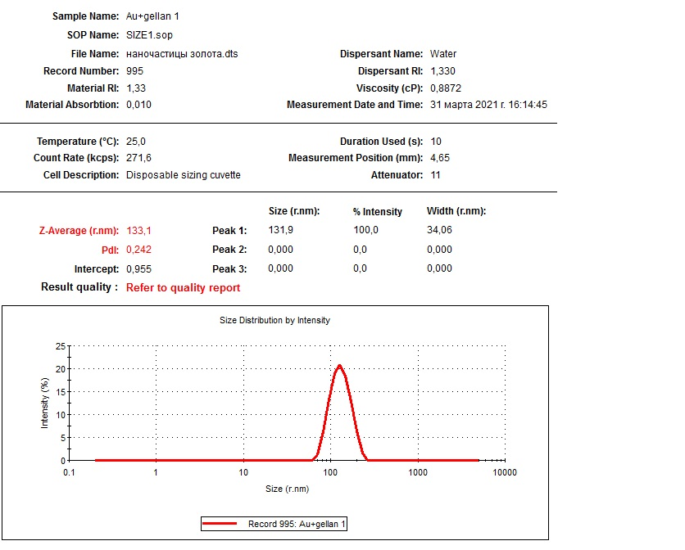
14-сурет. Алтынның нанобөлшектерінің зета-потенциалы

6-кесте: Стандарттау нәтижелері – жиынтық
Параметрлер | Нәтижелер
Сипаттама (мөлдірлік және түс) | Түс иісі бар мөлдір ақшыл сұйықтық
рН | 7.40±0.05
Тұтқырлық | 12.0-15.0 cSt
Осмолярлық | 286-308 mOsm/kg

- алтын нанобөлшектері Алтын нанобөлшектері трансмиссиялық электронды микроскоп арқылы анықталады USP29-NF24, P. 1181

7-кесте: Алтын нанобөлшектері қосылған көз тамшылары үлгілерінің құрамы
Атауы | Қызметі | Үлгідегі мөлшер 1. мл | 2-үлгідегі саны, мл | 3-үлгідегі саны, мл
Мақсары тұқымының сығындысы | белсенді ингредиент | 1.70 | 1.70 | 1.70
Алтын нанобөлшектері (концентрлі ерітінді) | белсенді ингредиент | 1.20 | 0.90 | 0.60
Гиалурон қышқылы | Әсерін ұзартқыш | 1.10 | 1.10 | 1.10
Никотин қышқылы 1% | көз линзасы энергия алмасуының стимуляторы | 1.19 | 1.19 | 1.19
Бор қышқылы 1,9% | сақтайтын агент | 0.01 | 0.01 | 0.01
Инъекцияға арналған су | еріткіш | to 6 ml | to 6 ml | to 6 ml

Сәйкестендіру: 2-үлгіде алтын нанобөлшектерінің болуын анықтау үшін оның дзета потенциалы да бұрын белгіленген әдіс арқылы анықталды. 2-үлгі зета потенциалын талдау нәтижелері 15-суретте берілген.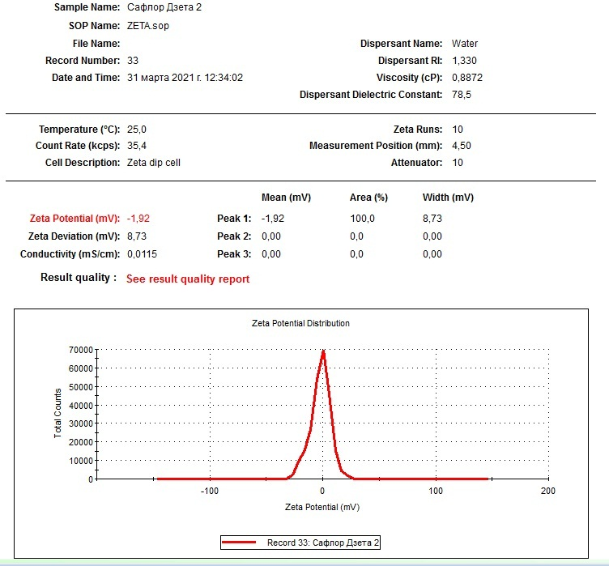
15-сурет. Үлгі 2 көз тамшылары және алтын нанобөлшектерінің зета потенциалы

Мақсарының СО₂-экстрактысы негізінде көзге арналған жақпа майын алудың технологиясы
Қазіргі заманғы биофармацевтикалық концепцияға сәйкес, жұмсақ дәрілік қалыптарын дамытуда қажетті терапевтік әсерге қол жеткізу үшін дәрілік заттардың физикалық-химиялық қасиеттерін, аурудың сипатын, терінің күйін, сонымен қатар, қосалқы заттардың қасиеттерін, атап айтқанда, жақпа майлардың технологиясында, базаның қасиеттерін ескеру қажет [113, 114].
Қажетті консистенцияға және қалаған терапиялық әсерге қол жеткізу үшін жақпа майдың негізін дұрыс таңдау және дайындау қажет. Көмекші заттар ретінде жақпа майлар үшін негіздер терапевтік әсерге айтарлықтай әсер етіп, негізгі компоненттердің қажетті босатылуы мен сіңірілуін қамтамасыз етеді. Жақпа май компоненттерінің физика-химиялық қасиеттеріндегі айырмашы-лықтарды ескере отырып, барлық технологиялық үрдіс-терде сәйкес негіздер дайындалды.
Көзге арналған жақпа майдың оңтайлы негізін таңдау үшін фармацевтикалық тәжірибеде маңызды көмекші заттарды зерттедік.
Жақпа майдың оңтайлы негіздерін таңдау мақсатын-да бірнеше негіз алынды, оларды төмендегі кестеден көруге болады (8-кесте).

8-кесте: Жақпа май негіздерінің зерттелетін құрамдары

Ингридиенттердің атаулары | Ингридиенттердің мөлшері
1 | 2 | 3 | 4 | 5 | 6
Әсер етуші зат
Мақсарының эктрактысы, г. | 0,2 | 0,2 | 0,2 | 0,2 | 0,2
Көмекші заттар
Вазелин май, г. | 0,2 |  |  |  | 0,2
Сусыз ланолин, г. | 1,0 |  | 1,0 |  | 1,0
Сұйық парафин, г. |  | 1,0 |  | 2,0
Өсімдік майы, г. |  |  |  | 2,0
Вазелин (көзге арналаған), г. |  | 9,0 | 9,0 | 10,0 дейін | 10,0 дейін

6-кестеде көрініп тұрғандай зерттеу нәтижесінде 5 жақпа май моделі (әр түрлі негізде вазелин майы, сусыз ланолин және вазелин (көзге арналған)) әзірленді. Негізді құрастырған кезде қосалқы заттардың құрамы мен мөл-шері ескерілді. Барлық 5 модель әртүрлі: судың тазартыл-ған және белсенді ингредиенттері, сондай-ақ майлардың қатынасы.
Жақпа майдың әзірленген 5 моделі келесі параметр-лер бойынша зерттелді: көрінсі, түсі, иісі, біртектілігі.
Жақпа май дайындалған негіздеріне біртекті масса пайда болғанға дейін мақсары экстрактысы үздіксіз араластыра отырып қосылды.
Жақпа майдың органолептикалық сипаттамалары 9-кестеде келтірілген.

9-кесте: Майлардың органолептикалық сипаттамалары
№ п/п | Құрамдары | Сипаттамасы
1 | 2 | 3
1 | Жақпа май №1 | Біртекті негіз, майлы жағылады. Түсі - қою сары.
2 | Жақпа май №2 | Сары түсті, қалың массаның жабысқақ құрылымы бар.
3 | Жақпа май №3 | Біртекті майлы жұмсақ консистенциялы, сәл сары түсті, иіссіз, жақсы жағылады, қалың пластикалық масса.
4 | Жақпа май №4 | Біртекті жақпа май негізі № 1, № 2, № 3 моделдерден тұтқырлығы аз, иіссіз.
5 | Жақпа май №5 | Біртекті майлы жұмсақ консистенцияы. Түсі - сарғыш түсті, жақсы жағылады және иіссіз.

№1 көрсеткіштерге сай келмеді: тұтқырлығы.
№2 үлгікөрсеткіштерге сәйкес келмеді: біркелкілік, түс және тұтқырлығы.
№ 3 – 4 көрсеткішке сәйкес келмеді: келбеті, бір-тектілігі.
№5 үлгі барлық көрсеткіштерге сәйкес келді: көрініс, түс, жағылуы және иісі. Сондықтан, әрі қарай тестілеу үшін таңдалынды.
Жақпа майлардың моделдерін; көрініс, түс, иіс, бір-тектілік сапа көрсеткіштеріне (10-кесте) сәйкестігі бойынша таңдалынды [114].

10-кесте: Жақпа майлардың модельдері сапа көрсеткіштеріне сәйкестігі

№ жақпай майлардың моделдері | Көрінісі | Түсі | Иісі | Біртектілігі
1 | 2 | 3 | 4 | 5
1 | + | + | + | -
2 | + | - | - | -
3 | - | + | + | -
4 | - | + | + | -
5 | + | + | + | +
11-кесте: Дайын өнімнің құрамы

Ингредиенттер атаулары | Функционалды мақсаты | Көлемі, г
Мақсарының СО₂ экстрактысы | Әсер етуші зат | 2,0
Вазелин майы | Негіз, жұмсартқыш | 2,0
Сусыз ланолин | Негіз, эмульгатор | 10,0
Вазелин (көзге арналған) | Негізгі компонент | 100,0 дейін
Барлығы |  | 100,0

Технологиялық процесс
Көзге арналған жақпа майдың өндірісінің технологиялық үрдіс белгілі бір талаппен және тиісті жабдықпен жүзеге асырылатын бірнеше кезеңнен тұрады:
- компоненттерді өлшеу;
- негізді дайындау;
- экстрактыны еріту;
- гомогенизация;
- қаптау, орамдау.
1-кезең. Компоненттерді өлшеу. Бұл кезеңде дайын-дау және өлшеу жақпа майдың негізгі және көмекші ком-поненттерінің таразыларында жүргізіледі.
2-кезең. Кәдімгі вазелинді тазарту жолымен «көзге арналған» вазелиналынады.
Кәдімгі 100,0 балқытылған вазелин, белсендірілген көмір 2% қосып, қоспаны 150 °С дейін қыздырылады. Осы температурада бір сағат ішінде араластырып, сте-рильді шыныға фильтр қағазы арқылы фильтрленеді. Нәтижесінде пайда болған (көзге арналған) вазелин иіссіз, түсі сәл сарғыш болып шығады. Фарфор ыдысқа (көзге арналған) вазелин мен сусыз ланолинді балқытып алып, сосын ыстыққа төзімді фильтр қағазынан стреильді ыдыс-қа өткізіленеді алағаннан кейін, стреилизаторға 180 °С 30 минутқа немесе 200 °С 15 минутқа қояды [114].
3-кезең. Бұл кезеңде экстрактыны вазелин майымен ысқылап, ерітіледі.
4-кезең. Гомогенизаторда жақпа май негізі мен мақ-сары экстрактысының гомогенизация жүреді.
5-кезең. Қаптама, орау және таңбалау. Толтыру жақ-па майы 100 мл алюминий түтіктерінде түтік толтыратын машинамен өндіріледі. Алюминий түтіктер қақпақтарға тығыз бекітілген. Өнімнің атауы қазақ және орыс тіл-деріндегі жапсырма қойылған, құрамы, дайындаушысы, қолдану тәсілі, сақтау шарттары көрсетіледі. Әрі қарай, түтік жарамдылық мерзімімен, өнім сериясымен белгіленеді.
Бақылау нүктелері
Компоненттерді таразылау сатысында шикізаттың массасы мен көлемі анықталды.
Бастапқы буып-түю кезеңінде құбырды толтыру жылдамдығы, түтіктің тығыздығы, түтіктегі жақпа май-дың көлемі, құюдың сапасы, сондай-ақ жарамдылық мерзімінің мөрі мен өнім сериясы сапасы бақыланады.
Екінші буып-түю кезеңінде келесі көрсеткіштер тексеріледі: қолдану нұсқауларының сапасы, қаптамаға әсер ету сапасы, дайын өнімнің салмақ бақылауы. Аппаратуралық сызбасын келтірілген (16-сурет).

Көзге арналған жақпа майдың аппаратуралық сызбасы

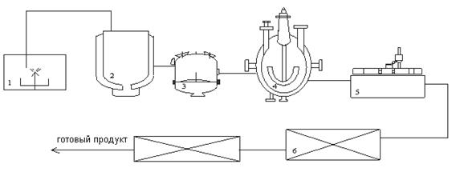

16-сурет. Көзге арналған жақпа майының аппаратуралық сызба-нұсқасы

- Техникалық таразы.
- Жақпамайлардың негізгі компоненттерін балқытуға арналған қазандық.
- Фильтр.
- Араластырғышы бар реактор.
- Гомогенизатор.
- Жақпа май өнімдерін орауға арналған машина.
- Дайын өнімді орауға арналған үстел.

Алынған көзге арналған жақпа майының сапасын бақылау
Мақсары экстрактысы негізінде жасалған жақпа май Қазақстан Республикасының Мемлекеттік фармакопея-сының талаптарына сәйкес сапа көрсеткіші анықталды, нәтижесінде негізгі көрсеткіштерге (сипаттама, біртекті-лік, рН, микробиологиялық тазалық) сипаттама берілді (12-кесте). Алынған препарат шартты атаумен «Офта Сафлорин» деп аталды.

12-кесте: Дәрілік заттардың сапасын бағалау

Сапа көр-сеткіштері | Ауытқу нормалары | Талдау әдістері
1 | 2 | 3
Сипаттама-сы | Сыртқы пайдалануға арналған ашық сары немесе сары біртекті жақпа май. Төменгі қабақтың ас-тына жағуарқылы қолданылады. | Визуальды
Идентификация | Зерттеліп отырған хроматограм-мада негізгі уақыттағы пиктерге сәйкес келуі тиіс. | ҚР МФ 1т., 2.3
рН | 6,5 тен 7,5-ке дейін | Потенциомет-риялы
Біркелкі-лік | Жұмсақ дәрі-дәрмектер біркелкі болуы тиіс. | ҚР МФ I, т. 1, «Жақпа майы» жалпы мақала, қосымша 1
Тұтқырлық | Тұтқырлығы капиллярлы визко-зиметрде анықталады. | ҚР МФ 1т, 2.2.8, 2.2.9
Сандық анықтау | «Газ хроматография» талаптары-на сәйкес жүргізілуі тиіс. | ҚР МФ 1 т.2.2.28 «Газ хроматография»
Контейнер-дің герме-тикалылы-ғы | Дәрі-дәрмектердің 10 тубасын алады олардың сырттарын сүзгі қағазбен мұқият сүртеді. Горизон-таль жағдайда тубаларда сүзгі қағаздарының бетіне салады және 8 сағат бойы (60 ± 3) ⁰С температу-рада ұстайды. | ҚР МФ I, т. 1, «Жақпа майы» жалпы мақала
1 | 2 | 3
Маркирлеу | ҚР МФ I, т. 1, «Жақпа майы» жалпы мақала сәйкес болуы тиіс | ҚР МФ I, т. 1, «Жақпа майы» жалпы мақала.
Қаптау | Жұмсақ дәрі-дірмектерді орау дәрі-дәрмекке қатысты индиффе-рентті болуы тиіс. | ҚР МФ I, т. 1, «Жақпа майы» жалпы мақала.
Сақтау | 18° С жоғары емес температурада, құрғақ, жарық түспейтін жерде сақтау. | ҚР МФ I, т. 1, «Жақпа майы» жалпы мақала.

Сипаттамасы. Ақшыл сары түсті, мақсары экстрак-тысының жағымды иісі.
Біртектілікті анықтау әдістемесі. 20-30 г препараттың 4 үлгісін алыңыз, слайдқа екі үлгіні қойыңыз, екінші сырғымамен жабыңыз және диаметрі 2 см-ге дейін нүк-телер пайда болғанға дейін тығыз басу керек.
Үлгілерді ашық көзбен (көзден шамамен 30 см қа-шықтықта) зерттегенде, барлық төрт үлгіде көрінетін бөлшектер, жеке мақалада басқа белгілер болмаған жағ-дайда физикалық тұрақсыздық белгілері: агрегация және бөлшектердің бірігуі, коагуляция. Егер үлгілердің біреуі сынаққа төзе алмаса, анықтау тағы сегіз үлгі бойынша қосымша жүргізіледі. Бұдан басқа, сегіз қосымша сынақ тестке шыдауы керек (17-сурет).

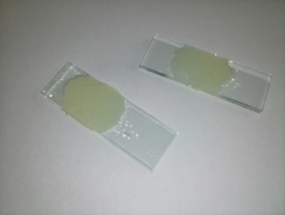

17-сурет. Біртектілікті анықтау әдістемесі
рН. 6,5-тен 7,5-ке дейін. 4.0 дәрілік затты 50 мл сыйымдылығы бар конусты колбаға салып, 40 мл ыстық таза-ртылғансу қосылады және майдың негізі ерігенше су ваннасында қыздырылады. Су сығындысы қағаз сүзгісі арқылы сүзіледі, салқындатылады және ерітіндінің рН мәні анықталады (18-сурет).

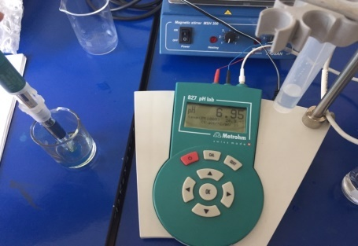

18-сурет. рН анықтау әдістемесі

Тұтқырлығы. ҚР МФ мәліметтері бойынша тұтқыр-лық айналмалы вискозиметрия әдісімен анықталады.
Зерттеуге алынған микроағзалар штаммдары: Staphylococcus aureus (АТСС 6538-Р), Streptococcus pyogenes (АТСС 2345), Escherichia coli (ATCC 25923), Pseudomonas aeroginasa (АТСС 885-653), Schigella (2357-Р)
Әдіс бойынша микробиологиялық белсенділікті анықтау өлшенген дәрілік препаратты фильтр қағазынан жасалған дискілерге сіңдіріп алдын-ала дайындалған лункаларға салып, үстіне қоректік орта құю арқылы жүргізілді. Осы әдіспен дәрілік құралды өлшеу зерттелетін препараттың қоректік ортамен толық жанасуын және зерттеу дәлдігін қатамасыз етеді.
Зерттеу әдісінің мәнін келесідей тұжырымдауға болады: 5 Петри табақшасына Сабуро қоректік ортаны салып, стерильді тескішпен препараттың әртүрлі негіздерде алынған модельдеріне арнап лункалар жасады. Алдын-ала фильтр қағазынан дайындалған дискілерге 0,1 г өлшеп алынған препарат сіңдірілді. Стерильді пинцетпен препарат сіңдірілген дискілер Петри табақшасындағы лункаларға салынып, үстінен қоректік орта құйылды. Қоректік ортаның үстіңгі қабатына агар - агар пластинка-сына микроб штаммдары стерильді шпательмен егілді.
Петри табақшасын ішіндегісімен 37±1⁰С, 25⁰С және 20⁰С температурада 3 тәулікке термостатқа қойылды. Жасалған үлгілердің микробиологиялық белсенділігі инкубация мерзімі аяқталған соң микроағзалардың өсуі тоқтаған аймақтың ауданын өлшеу арқылы есептелінді. Үлгілердің осы аймақ өлшемдері бойынша микробило-гиялық белсенділіктері салыстырылды.
Зерттеліп отырылған моделдердің ішінде №5 модель микроорганизға белсенділігі жоғары және ҚР МФ 1 басылымы 479 бет бойынша 2В категориясының талаптарына жауап береді.
Сандық анықтау. Сынау газды хроматография әдісі-мен жүргізілді (ҚР МФ I, т.1, 2.2.28). Алдын ала су моншасында балқытылған 0.5000 г препаратты, 2,000 мл хлороформ ерітіндісінде Р ерітіп, үстіне 10 тамшы сірке-ангидридін Р қосып, араластырып және абайлап 3 тамшы концентрленген күкірт қышқылын Р қосамыз;
Сыналатын ерітіндінің хроматограммасында β-Биса-болен және Z- нициферол сандық анықтаулары кезінде алынған негізгі шыңдардың ұсталу уақыты салыстармалы ерітінді хроматограммасындағы β-Бисаболен және Z- нициферол ұсталу уақытына сәйкес келуі керек.

Зерттелетін экстракты мен дәрілік қалыптың бакте-рияға қарсы және фунгицитті белсенділігін анықтау бес потогенді штаммдарда жүргізілді, олар:S. aureus ATCC 6538-Р, S. aureus ATCC BAA-39, S. epidermidisATCC 12228, E. coli ATCC BAA-196и C. albicans ATCC 10231 нәтижесі төмендегі кестелермен суретте көрсетілген.
13-кестеде сериялогиялық сұйылту әдісінің нәтижесі келтірілген, нәтижесінде зерттеліп отырған №1 үлгі бактерицидтік белсенділікке сезімтал штаммға әсері бар S. aureus ATCC 6538-Р 1:128 сұйылту, сонымен қатар фунгицидтік белмегділік әсері бар C. albicans ATCC 10231, 1:1 сұйылту, (МБК сұйылтуда).

13-кесте: № 1 үлгінің сұйылту әдісі бойынша микробқа қарсы белсенділігінің анықтаудың нәтижесі

Тесті-леу үлгі-лері | S. aureus ATCC 6538-Р | S. aureus ATCC BAA-39 | S. epidermidis  ATCC 12228 | E. coli  ATCC  BAA-196 | C. albicans  ATCC 10231
№1 үлгі | 1:128 | Белсенділігі жоқ | Белсенділігі жоқ | Белсен-ділігі жоқ | 1:1

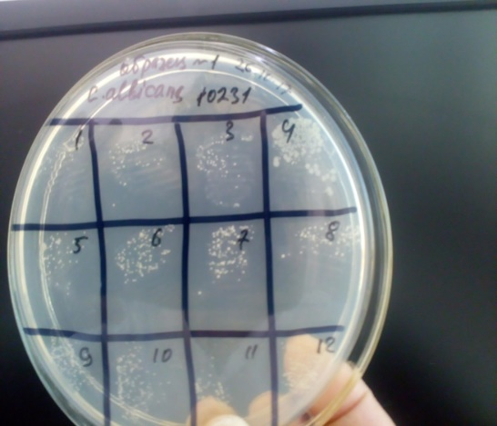 а | 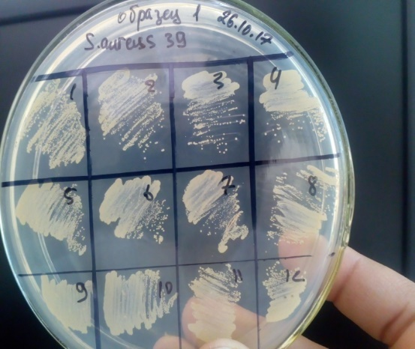  б
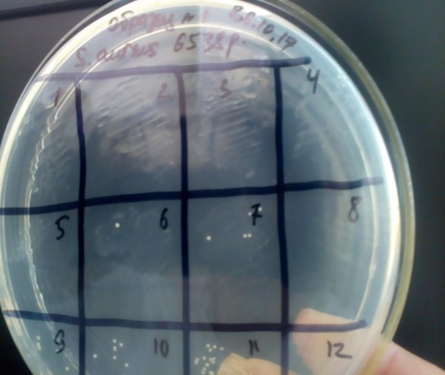 в | 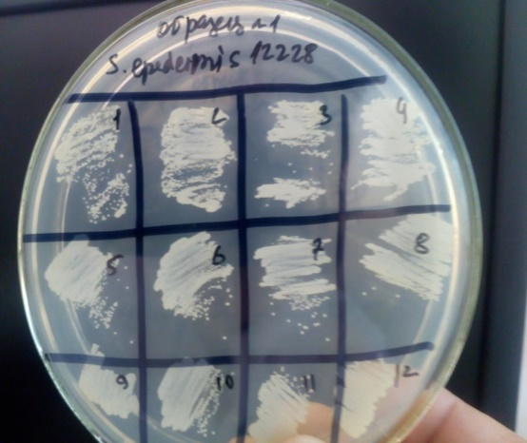 г
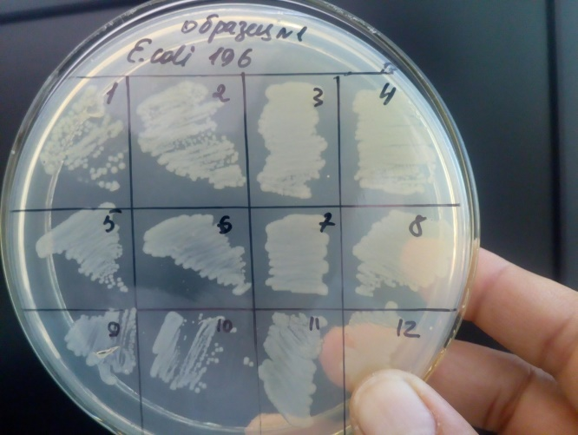
д

19-сурет. № 1 үлгінің микробқа қарсы белсенділігінің нәтижесі:
а - C. albicansATCC 10231, б - S. aureusATCCBAA-39,
в - S. aureusATCC 6538-Р, г - S. epidermidisATCC 12228,
д - E. coli ATCCBAA-196
14-кесте: № 2 үлгінің сұйылту әдісі бойынша микробқа қарсы белсенділігінің анықтаудың нәтижесі

Тес-тілеу үлгі-лері | S.  aureus ATCC  6538-Р | S. aureus ATCCBAA-39 | S. epidermidis  ATCC 12228 | E. coliATCCBAA-196 | C. albicans ATCC 10231
№2 үлгі | 1:128 | 1:4 | 1:2 | 1:4 | Белсенді-лігі жоқ

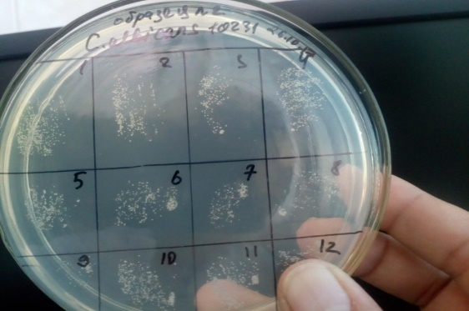  а | 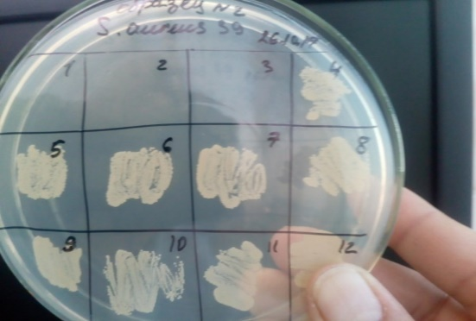  б
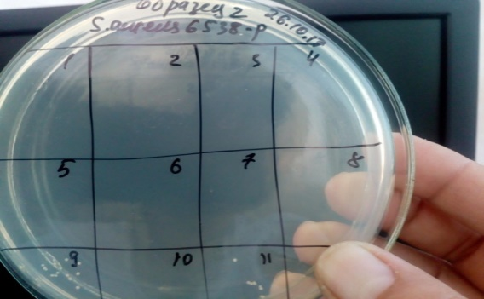в | 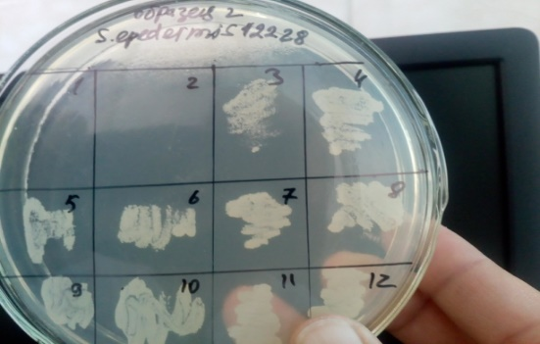  г
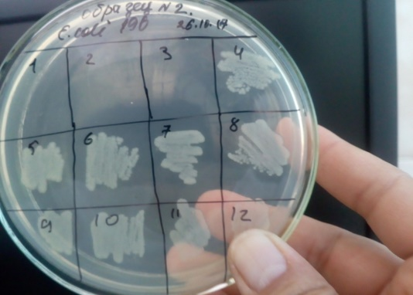
д
20-сурет. № 1 үлгінің микробқа қарсы белсенділігінің нәтижесі:
а - C. albicansATCC 10231, б - S. аureus ATCCBAA-39,
в - S. aureusATCC 6538-Р, г - S. epidermidis ATCC 12228,
д - E. coli ATCCBAA-196
14-кестеде сериялогиялық сұйылту әдісі арқылы жүргізген зерттеулердің нәтижесі көрсетілген, көрініп тұрғандай № 2 үлгі бактерицидттік белсенділікке ие. Мультирезистенттік штаммдарға қатынасы бойынша № 2 үлгінің 1:4 сұйылтуда, S. aureus ATCC BAA-39, сезімтал алтын түстес стафилокок S. aureus ATCC 6538-Р –1:128 сұйылтуда, эпидермиялогиялық стафилокок S. Epidermidis ATCC 12228 –1:2 сұйылтуда, ішек таяқшалары E. coli ATCC BAA-196 – 1:4 сұйылтуда белсенділік көрсетті. № 2 үлгі Candida саңырау құлаққа белсенділік көрсетпейді (20-сурет).
Зерттелініп отырған үлгілер Candida саңырау құлақтар мен патогенді бактерияларға биологиялық белсенділік көрсетеді. Алынып отырған экстракттар микробқа қарсы және фунгицидттік әсер көрсетеді. Көзге арналған жақпа майының микробқа қарсы белсенділігін сериялогиялық әдіспен анықтау «Инфекцияға қарсы препараттар ғылыми орталығының, микробиология зертханасында» жасалынды.

Мақсарының СО₂-экстрактысы негізіндегі көз тамшыларының құрамын теориялық және тәжірбиелік негіздеу (Carthamus tinctorius L.)
Бірінші тарауда көз тамшыларына қойылатын ерек-ше талаптар келтірілген. Оларға мыналар жатады: сте-рильділік, изотоникалығы, изогидрлік қасиеті, механи-калық қосылыстардың болмауы және ұзартылған әсері. Әзірленетін дәрілік нысанның құрамына ҚР МФ талап-тарына қол жеткізу үшін қосымша заттарды жүргізу қажет.
Мақсарының СО₂-сығындысы (Carthamus tinctorius l.) негізіндегі көз тамшыларының құрамын әзірлеу барысында құрамында белсенді зат мақсарының СО₂ – экст-рактысы, гиалурон қышқылы мен метилцеллюлоза, бор қышқылы консерванты және 0,9% натрий хлориді изотониялық ерітіндісі бар 5 үлгі қоспасы ұсынылды. Модельдік қоспалардың құрамы 15-кестеде келтірілген, 5 мл өлшенген.
Ең оңтайлы құрамды таңдау мақсатында алынған моделдерді төмендегі кесте бойынша бағаланды.

15-кесте: Мақсары экстрактысы (Carthamus tincto-rius L.) негізіндегі көз тамшыларының модельдік қоспаларының құрамы, 5 мл.

Заттардың атауы |  | №1, | №2, | №3, | №4, | №5,
Белсенді зат:
Мақсары тұқы-мының экстрак-тысы (Carthamus-tinctoriusL.) (мг) |  | 0,37 | 0,32 | 0,37 | 0,28 | 0,28
Қосымша заттар:
Гиалурон қышқы-лы (мг) | Әсерін ұзартушы | 1,25 | 1,10 | 1,50 | - | -
Метилцеллюлоза (мг) | Әсерін ұзартушы | - | - | - | 1,00 | 1,50
Никотин қышқы-лы 1% (мг) | Метабо-лизатор | 0,83 | 0,52 | - | 0,65 | 0,65
Бор қышқылы 1,9 % (мг) | Консервант | 10,0 | 10,0 | 10,0 | 10,0 | 10,0
Натрий хлориді 0,9% (мг) | Изотони-калық 0,9% ерітінді | - | - | 0,59 | 0,54 | -
Инъекцияға арналған су(мл) | еріткіш | 1,00  дейін | 1,00  дейін | 1,00  дейін | 1,00  дейін | 1,00  дейін

16-кестеде көрініп тұрғандай алынған көз тамшысын келесі көрсеткіштер бойынша бағаланды: сыртқы түрі, рН ортасы, осмолярлығы және механикалық қоспалары анықталған параметрлер бойынша тексерілді. Сондықтан біз № 2 көз қоспасының үлгісін таңдадық. Өйткені бұл модель көз тамшыларына қойылатын барлық талаптарға жауап береді және басқалармен салыстырғанда барлық параметрлерге сай. Көз тамшыларының қалған модельдік қоспалары талап етілген құжаттамамен сәйкес келмеді және пайдаланудан алынды.
Қорыта келе, біз № 2 көз тамшылары қоспасының үлгісін таңдаймыз [117]. Бұл модель жоғарыда көрсетілген көз тамшыларына қойылатын барлық талаптарға сәйкес келеді. Алынған дәрілік қалып 16-кестеде көрсетілген көрсеткіштер бойынша бағаланды.

16-кесте: Мақсарының СО₂-экстрактысы (Carthamus tinctorius l.) негізіндегі көз тамшыларының модель-дік қоспаларының түпнұсқалығын тексеру.

№ | Сыртқы түрі |  | pH | Осмолярлығы | Механикалық қоспалар
 | Мөлдірлігі | Түсі
1 | + | + | + | + | +
2 | - | - | + | + | -
3 | + | + | - | + | -
4 | + | + | - | - | +
5 | - | - | + | - | -
17-кестеде таңдап алынған модельдің құрамы және нормативті құжаттар нөмерімен көрсетілген.
17-кесте: Мақсарыэкстрактысы негізіндегі № 2 көз тамшыларының модельдік қоспасының құрамы (Carthamus tinctorius l.), құрамы, 5 мл-ге есептелінген.

Зат атауы | Функциональдық әсері | Мөлшері,  мг | Стандарт
1 | 2 | 3 | 4
Мақсары тұқымының экстрактысы (CarthamustinctoriusL.) | Әсер етуші зат | 0,20 | СП «Акмай»
Гиалурон қышқылы | пролонгатор | 1,10 | СП  «Антиген»
1 | 2 | 3 | 4
Никотин  қышқылы 1% | хрусталиктің энергетикалық метаболизмін қалыптастырушы | 0,52 | ҚР МФ Т.2-2009, 388 б.
Бор қышқылы 1,9% | консервант | 10,0 | МЕМСТ 9656-75
Инъекцияға арналған су (мл) | Еріткіш | 1,00 дейін | ҚР МФ Т.2-2009, 167 б.

Мақсары (Carthamus Tinctorius L.) СО₂ – экстракты негізінде көз тамшыларын дайындаудың технологиялық үрдісі
Стерильді өнімді өндіру кезінде препаратты микро-организмдермен, бөлшектермен және пирогенді заттар-мен контаминациялау қаупін барынша азайту үшін ерек-ше талаптар қойылады. Барлық технологиялық опера-цияларды санатталған таза мекемеде жүргізеді. Күрделі операциялар А және В аймақтарында жүзеге асырылады.
Шикізат пен материалдарды дайындау С және Д класының бөлмесінде жүргізіледі. Жабдықтар, инженерлік жүйелер, қызметкерлердің киімі стерильді дәрілік түрлерді дайындау жөніндегі өндірістерге қойылатын талаптарға сәйкес болуы тиіс.
КЖ 1 кезеңі. Бөлмені, жабдықты, қызметкерлерді, желдеткіш ауаны дайындау. Осы кезеңде жүргізілетін барлық операциялар су дайындау жүйесін қоса алғанда, өндірісті қойылатын талаптарға сәйкес келтіруге бағытталған.
КЖ 2 кезеңі. Инъекцияға арналған суды дайындау. Инъекцияға арналған суды тазартылған судан кері осмос арқылы алады. Кері осмос сатысында су органикалық қосылыстар мен тұздардан тазартылады.
Қоспаларды жою осмотикалықтан асатын қысым кезінде жартылай өткізбейтін мембрана арқылы суды өткізу есебінен болады. Процесс тиімділігін арттыру үшін рециркуляция кезінде мембрананың бетіне тангенциалды су беру қолданылады. Жабдық мембраналар жүйесі болып табылады. Мембраналардың 0,0005 - 0,001 мкм тесіктерінің өлшемдері бар.
Кері осмос жүйелерін бақылау жүйеден шығатын судың меншікті электр өткізгіштігін өлшеумен жүзеге асырылады.
ТҮ – 3. Көз тамшылары ерітіндісін дайындау. Көз тамшылары ерітіндісін дайындау. Өлшеуіштен инъек-цияға арналған су көз тамшылары ерітіндісін дайындауға арналған реакторға 40 литр мөлшерінде суды қосады. Техникалық таразыларда таза құрғақ ыдысқа жеке – жеке өлшейді: 4,000 кг мөлшерінде бояйтын мақсары сығындысы, 2,000 кг никотин қышқылын және 2,000 кг бор қышқылын талдау таразыларында өлшейді: 0,0250 кг гиалурон қышқылын.
Реакторға араластырғыш қосылған кезде мақсарының СО₂-экстрактысынан бастап және гиалурон қышқылын қосады, ерітіндіні барлық компоненттерді толық ерігенше араластырады, содан кейін никотин қышқылы мен бор қышқылын қосады, реакторға көлемі 100 литрге дейінгі инъекциялық суды жеткізеді және реакторда барлық компоненттерді толық ерігенше ерітіндіні араластырады. Көз тамшыларының ерітіндісін механикалық қоспалардан сүзуге және одан әрі стерилизациялайтын сүзуге береді.
ТҮ – 4. Көз тамшылары ерітіндісін сүзу және стерилдеу. Көз тамшылары ерітіндісін сүзу 2 кезеңде жүргізіледі және ластаушы бөлшектердің санын төмендету үшін тереңдік сүзгі арқылы алдын ала сүзу сатысын және 0,2 мкм мембраналық сүзгіні қолдана отырып стерильдеу сүзу сатысын қамтиды. Сүзілген ерітіндіні "көзге көрінетін механикалық қоспалардың болмауы", А, Е тобындағы дәруменнің сандық құрамын және "рН"көрсеткіштері бойынша бағалайды.
Көз тамшылары бар сауыттарды стерилдеу автоклавта 8 мин бойы 120 °С қысымда бумен жүргізіледі.
ТҮ – 5. Полиэтилен құтыларды дайындау және оларды ерітіндімен толтыру. Операция аралық бақылаудың оң нәтижесінен кейін көз тамшыларының сүзілген ерітіндісі автоматты құю қондырғысында 5 мл-ден бей-тарап шыныдан жасалған құтыларға құйылады, бұдан әрі құтыларды тығындауға арналған машинада тығындалады және стерильдеу кезеңіне беріледі. Оң қорытындыдан кейін көз тамшылары ерітіндісі бар құтыларды таңбалау және орау сатысына береді.
ТО- 6. Флакондарды қораптарға таңбалау және орау. Көз тамшылары бар құтыларды желісінде (ГФ-14) таңбалайды және одан әрі орау үстелінде (ГФ-15) қолмен препаратты қолдану жөніндегі нұсқаулықты салатын алдын ала таңбаланған картон қораптарға орайды.
ҚОМ – 7. Қораптарға бумаларды орау. Содан кейін картон бумаларды гофрокартоннан жасалған топтық ыдыс - жәшіктерге буып-түйеді және оларды ГОСТ17768-90 бойынша таңбалайды. Буып-түйілген өнім сериясын карантиндік сақтау қоймасына жөнелтеді, өнімнің бір бөлігін арбитраж үшін алады. Уәкілетті тұлға сәйкестік туралы Декларацияға қол қойғаннан кейін дайын өнім тиеп-жөнелту қоймасына тұтынушыға беріледі
Мақсары өсімдігінің тұқымы негізінде (Carthamus tinctorius L.) жасалынғын көз тамшысының өндірістік аппаратты сызба-нұсқасы 21-суретте көрсетілген

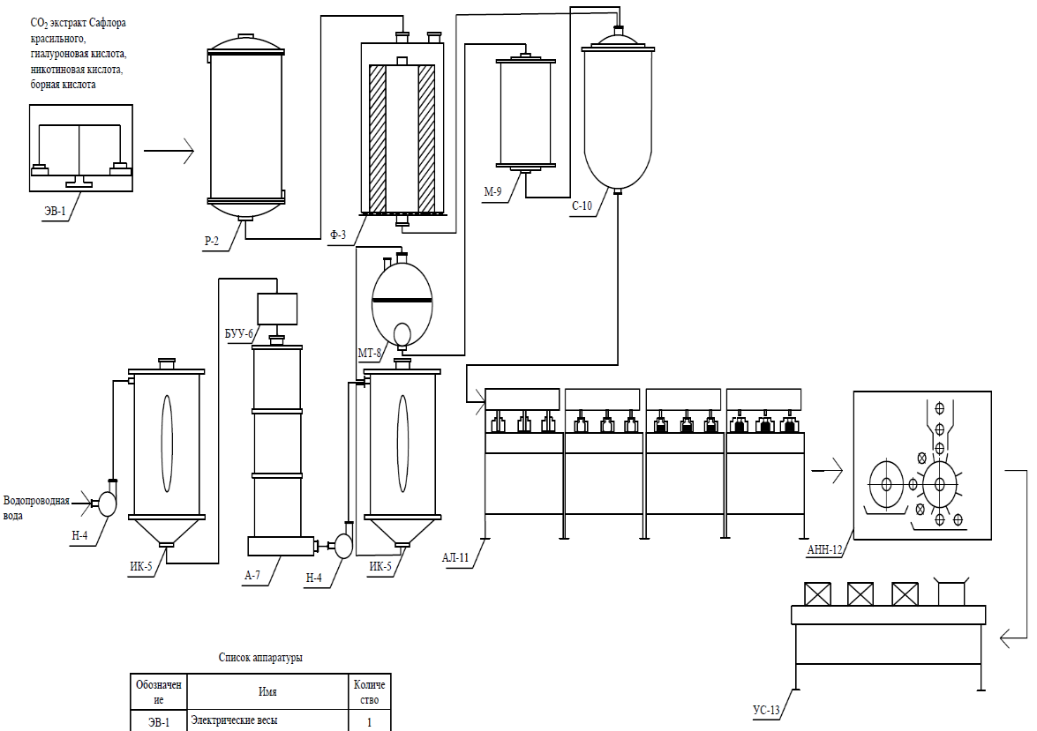

21-сурет. Мақсары өсімдігінің тұқымының негізінде (Carthamus tinctorius L.)жасалынғын көз тамшысының аппараттың сызба-нұсқасы
Мақсары өсімдігінен (Carthamus tinctorius L.) CO₂-экстрактысы негізінде алынған көз тамшысының өндіріс-тік қондырғысының тізімі 18-19-кестелерде көрсетілген.

18-кесте: Қондырғылар тізімі

Белгілінуі |  | Атауы | Саны
1 |  | 2 | 3
ВЭ-1 |  | Электронды таразы | 1
Р-2 |  | Буландырғыш реактор | 1
Ф-3 | Фильтр ХНИХФИ |  | 1
Н-4 | Суға арналған насос |  | 2
ИК-5 | Ионоалмасқыш колонка |  | 2
БУУ-6 | Көмірқышқыл газын кетіретін құрал |  | 1
А-7 | Аквадистиллятор |  | 1
МТ-8 | Монтежю |  | 1
М-9 | Инъекцияға арналған суды өлшегіш |  | 1
С-10 | Жинағыш |  | 1
АЛ-11 | BFS автоматты линиясы |  | 1
АНН-12 | Автоматты таңбалау машинасы |  | 1
УС-13 | Орамдау үстелі |  | 1

19-кесте: Құрылғы спецификациясы

№ | Атауы | Жаса-лынған материал | Қолданылуы және құрамы
1 | 2 | 3 | 4
1 | Электронды таразы   | Тот бас-пайтын болат | Өндіруші: Radwag, Польша  Масса-К модификациясы: ТВ-М-300-А3  Максималды салмақ мөлшері: 300 кг. Оқу қабілеті (өлшеу диапазонында): 50 г (1-150 кг);  100 г (150-300 кг)  Габариттік өлшемдері: 800x600 мм  Макия: 40 кг; қуат тұтынуы: 6 ватт.  Көрсетілетін таңбалардың са-ны: 6
1 | 2 | 3 | 4
2 | Буландырғыш реактор   | Тот бас-пайтын болат | Өндіруші: Ресей, Мәскеу «Reahimpribor»  Бренд: JGR 200L  Өлшемдері (L * W * H): 1300 * 900 * 3500 мм  Сыйымдылығы: 200 литр  Таза салмағы: 350 кг  Қуат көзі: 220 В / 50-60 Гц  Максималды айналдырғыш: 550 Ncm  Өндіруші: Ресей  Микшердің қуаты: 750 Вт  Араластыру жылдамдығы: 0 ~ 680 айн / мин  Öndirwşi: Resey, Mäskew «Reahimpribor»
3 | Фильтр ХНИХФИ  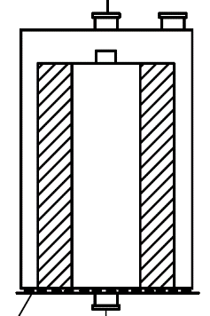 | Тот баспайтын болат | Өнімділік, л / с 150-1500  Электр энергиясын тұтыну, кВт / с 6-7-40  Суды тұтыну, сағатына 180-1900  Буландырғыш буының температурасы, 96 ℃ дәрежесі 102 бит 102 температурасы бар  Судың төменгі температурасы, құйрық: 18  Бу шығыны, кг / сағ: 35  Высота супердистиллятора, мм 2730-4230  Вес супердистиллятора, кг 1120 -8000
4 | Ионо алмастырғаш  колонка  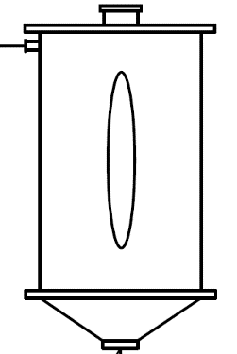 | Тот бас-пайтын болат | Шыққанжері: Guangdong, China (Mainland)  Атауы: ABC  Модельдері: MB-6000L / сағ  Сыйымдылығы: 6000 л / сағ  Функция: Инжекторлықсудыөндіру  Қолданылуы: сүзу  Қолдану: Суды тазарту прцесі  Desalting rate: 97%-дан астам  Суды қалпына келтіру: 50% астам  Түр: инъекциялық суды алу  Кернеуі: 110 В / 220 В / 380 В  Мембрана: DOW
1 | 2 | 3 | 4
5 | Аквадистиллятор  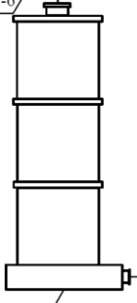 | Тот бас-пайтын болат | Өнімділік, л / с 25 ± 10%  Салқындатқыш су ағымы, dm3 350  Ағымдағы тип - үш сатылы ауыспалы  Кернеу, V-380  Қуатты тұтыну KW 15  Климаттық өзгерістер - UHL 4,2  Су дистилляторының өлшемдері, мм 460 x 382 х 685  Салмағы жалпы / таза кг 26/22
6 | Өлшегіш   | Тот бас-пайтын болат | Өндіруші: Ресей  Бренд: M2R-2-01  Номиналды сыйымдылығы, dm3: 2  20 ° С температурада салыстырмалы қателік, артық емес, %: ± 0,1  Танк диаметрі: 140  Салмағы, кг, артық емес: 1.7
7 | BFS автоматты линиясы  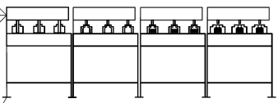 | Тот бас-пайтын болат | Түрі: Толтыру машинасы  Автоматты түрде бітіру: автоматты.  Қозғалтқыш түрі: механикалық  Кернеуі: 380 В  Қуат көзі: 75кВт  Өнімнің шығу тегі: Швейцария  Модельдер: CGF3  Өлшемі (L * W * H): 5260 * 2600 * 3015  Салмағы: 8000 кг  Сертификаттау: GMP
8 | Автоматты таң-балау машинасы  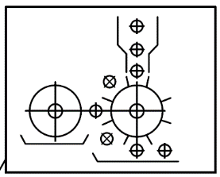 | Тот бас-пайтын болат | Өнімнің коды: 76476  Бренд: H513  Өндіруші: Ресей, Санкт-Петербург  Өндіруші: NPP Novator  Мақсаты: ампулаларды, ши-шаларды, канистрлерді, сынақ құбырларын таңбалауға арналған жабдық.

Мақсары СО₂ - экстрактысы негізіндегі көз тамшылары сапасының спецификациясын әзірлеу (Carthamus tinctorius L.)
Әдеби мәліметтер бойынша, мақсарыдан алынған көз тамшысы бұрын стандартталмаған. Осыған байланысты 20-кестеде сапа спецификациясын ҚР МФ I, Т.1 сәйкес әзірледі. Дәрілік заттың шартты атауы «ОфтаСафлорин».
Сипаттамасы. Суда және 96% этанолда еритін түссіз немесе сәл сарғыш сұйықтық. Сыртқы түрі бойынша ҚР МФ I Т.1 талаптарына сәйкес келуі тиіс. Сәйкестендіру. Мақсары экстрактысы негізіндегі көз тамшыларында кверцетинді анықтауға арналған сапалы реакциялар (Carthamus Tinctorius L.).

20-кесте: Көз тамшысының сапасын бағалау

Сапа көрсеткіштері | Ауытқу нормалары | Сынау әдістері
1 | 2 | 3
Сипаттамасы | Суда және 96% этанол-да еритін түссіз немесе сәл сарғыш сұйықтық | ҚР МФ Т. 1, 568 Б. визуалды
Идентификация:  - А дәрумені  - Е дәрумені | Друммонда реакциясы  темір сульфатымен  концентрлі азот қыш-қылымен | ГФ РК Т.1, 2.2.29
Мөлдірлігі | Талаптарға сәйкес | ГФ РК Т.1, 2.2.1
Түсі | Талаптарға сәйкес | ГФ РК Т.1, 2.2.2
Осмолярлығы | 279,11мОсм | ГФ РК Т.1, 2.2.35
Тұтқырлығы | от 12,0 до 15,0 сСт | ГФ РК Т1. 2.2.8, с. 47
Қышқылдық неме-се сілтілік, немесе рН | От 7,2 до 7,4 | ГФ РК Т.1,2.2.3
Механикалық қосылыстар:  Мазмұны бірлік қос-палар:  Қоспалар сомасы-ның мазмұны: | Талаптарға сәйкес  табылған жоқ  табылған жоқ | ТСХ  ГФ РК Т.1,  2.9.19-2.9.21
Ұқсас қоспалар:  - әрбір бірлік анық-талмаған қоспалар - қоспалардың со-масы | табылған жоқ  табылған жоқ | ТСХ  ГФ РК Т.1, 2.8.2
1 | 2 | 3
Стерильдік | 2.6.1 стерильдік сынақ-тан өтті | ГФ РК Т.1, 2.6.1
Сандық анықтау  - А дәрумені  - Е дәрумені | 0,780  0,635 | ЕФ С. 3199  ЕФ С. 3091
Қаптау | 5 мл құтыларға кұю | ГОСТ 12923
Таңбалау | ГОСТ 14192-96 сәйкес | ГОСТ 14192-96
Тасымалдау | ГОСТ 17768-90 сәйкес | ГОСТ 17768-90
Сақтау | 10-15℃, құрғақ, салқын жерде
Сақтау мерзімі | 3 ай
Негізгі фармако-логиялық әсері | Офтальмологияда жергілікті қолдануға арналған антибактериалды және қабынуға қар-сы әсері бар препарат

Идентификация. Көз тамшысының құрамындағы А, Е дәрумендеріне сапалық реакция жүргізілді, оны төмен-дегі кестеден көре аласыздар (21-кесте).
Мөлдірлікті анықтау. Көз тамшыларының модель-дік қоспаларының алынған ерітінділерінің мөлдірлігі ОФС бойынша анықталды.1.2.1.0006.15 ашықтық.
Визуалды әдіс. Сұйықтықтардың опалесценция мөл-дірлігі мен дәрежесін анықтау үшін ішкі диаметрі 15 мм-ден 25 мм-ге дейінгі тегіс түбі бар түссіз мөлдір бейтарап шыныдан жасалған бірдей пробиркалар қолданылады.
Сыналатын сұйықтықты қабаттың қалыңдығы 40 мм жаңа дайындалған суспензиямен салыстырады. Сұйық-тықтарды салыстыруды салыстыру суспензиясын дайын-дағаннан кейін 5 минуттан соң шашыраңқы күндізгі жарықта жүргізеді, үлгілерді қара фонда пробиркалардың Тік осі бойымен қарап шығады. Жарықтың шашырауың салыстыру суспензиясы Судан оңай ерекшеленетіндей болуы тиіс.
Сыналатын сұйықтық, егер ол сыналатын сұйықтық-ты дайындау үшін пайдаланылатын p сумен немесе еріткішпен салыстыруға шыдаса, жоғарыда сипатталған жағ-дайларда қарау кезінде немесе оның опалесценциясы салыстыру суспензиясының опалесценциясынан аспай-тын болса Мөлдір деп саналады.
Түсі. Егер ол P сумен немесе еріткішпен салыстыруға шыдасса немесе ҚР МФ Т 1, 2.2.2 сәйкес B9 салыстыру ерітіндісіне қарағанда қарқынды боялса, ерітіндіні түссіз деп есептейді.

21-кесте: А, Е дәрумендерін анықтау

А дәрумені
1 | 2 | 3 | 4
Друммонда  реакциясы | Көк-күлгін түске боялып тез қанық қы-зыл түске өз-геруі тиіс | + | 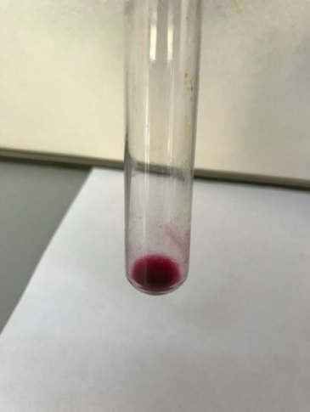
темір сульфатымен | Қызғылт түске боялуы тиіс | + | 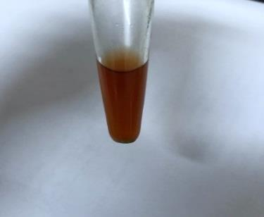
Е дәрумені
концентрлі азот қышқы-лымен | Сары-қызыл немесе қызыл түске боялуы тиіс | + | 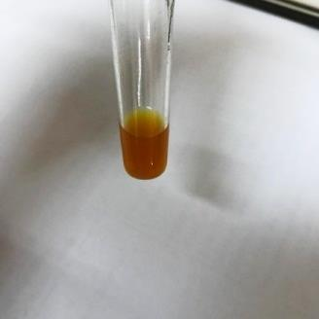
(III) темір хлориды | Қызыл түске боялуы тиіс | + | 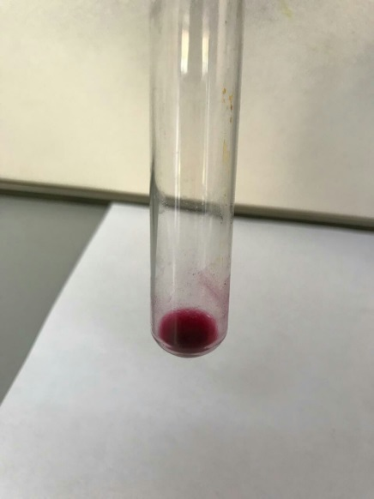

II ӘДІС 40 мм сыналатын сұйықтықтың қабаты 40 мм-ден 40 мм-ге дейін ішкі диаметрі 15 мм-ден 25 мм-ге дейінгі тегіс түбі бар түссіз мөлдір бейтарап шыныдан жасалған бірдей пробиркаларды пайдалана отырып, жеке бапта көрсетілген судың немесе еріткіштің немесе салыс-тыру ерітіндісінің қабатымен (салыстыру ерітінділерінің кестесін қараңыз) салыстырады.
Ерітінділердің рН анықтау. 10 мл сыналатын ерітін-діге 0.1 мл индикатор ерітіндісін қосады. Ерітінді сары түске боялған. №3 модельдік қоспаның көз тамшылары-ның әзірленген құрамы рН шамасын 7,2-ден 7,4-ке дейін құрайды. Мұндай көрсеткіштер ҚР МФ Т.1, 2.2.3 талап-тарына сәйкес ұсынылған мәндерге толығымен сәйкес келеді (22-сурет).
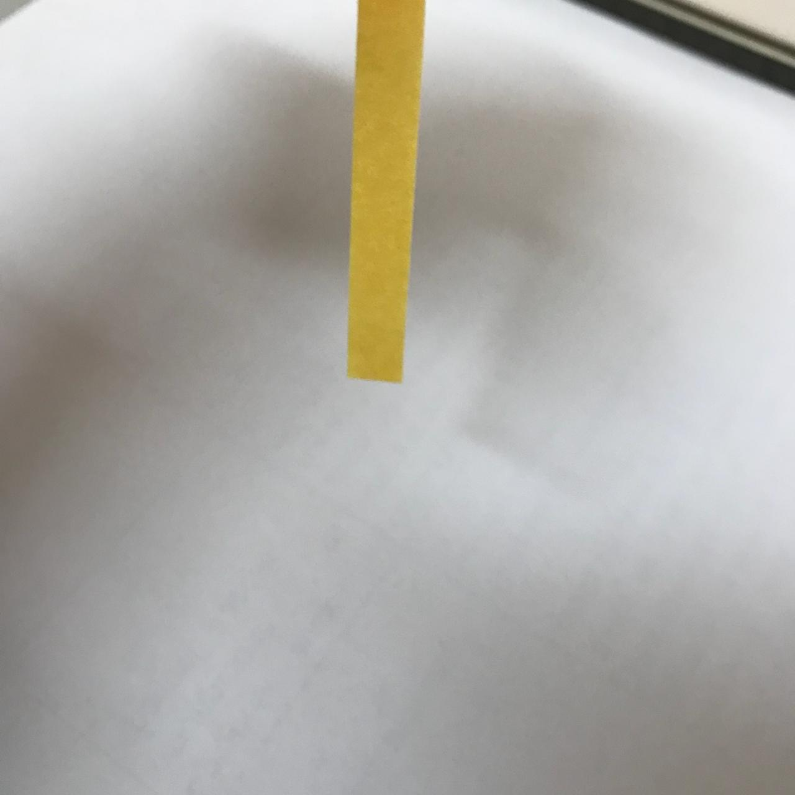

22-сурет. Ерітіндінің рН анықтау

Осмолярлы. Нақты көз тамшыларының осмотикалық қысымы оның құрамына кіретін барлық компоненттердің осмотикалық қысымының мәндерінен құралады. Осмолярлықты есептеу мынадай формула бойынша жүргізілді (1):

С осм = m × n × 1000 / M

Мұнда,
Ерітіндінің осмолярлығы, м О см / л; m-ерітіндідегі заттың құрамы, г / л; M-заттың молярлық салмағы, г; N – диссоциация нәтижесінде ерітілген заттың бір молекула-сынан түзілетін иондардың жиынтық саны (сарқылмай-тын заттар үшін n = 1, еріту кезінде иондардың тиісті санын түзетін заттар үшін N = 2, 3))
Есептеулер көрсеткендей, барлық модельдік қоспа-лардың құрамына кіретін ингридиенттердің жалпы осмо-тикалық қысымы натрий хлоридінің физиологиялық ерітіндісінің осмотикалық қысымына сәйкес келеді. Көз жасы сұйықтығының, қан плазмасының және 0,9% натрий хлориді ерітіндісінің осмотикалық көрсеткіштері жақын және 286-308 м О см құрайды. Демек, бұл құрам натрий хлоридін қосуды қажет етпейді.
Тұтқырлық. Олардың құрамына жоғары молекулалық заттарды (пролонгаторлар) енгізуінен модельдік қоспалар ерітінділерінің тұтқырлығы 20 ± 0,1℃ капиллярлы вискозимитрия әдісімен анықталды. Вискозиметрдің бір белгісінен екіншісіне дейін ағу уақыты секундо-мермен бір бесінші секундқа дейінгі дәлдікпен өлшенеді. Алынған деректер екі соңғыдан кейінгі өлшемдердің нәтижелері ҚР МФ Т1 сәйкес 1% - дан аспаған жағдайда дұрыс деп есептеледі. 2.2.8, Б.47.
Әдістеме. Жеке фармакопеялық бапта басқа нұсқау-лар болмаған жағдайда вискозиметрге түтікше (L) арқылы кеңейтуді (А) толтыратындай мөлшерде құйылады, бірақ бұл ретте кеңейтудегі сұйықтық деңгейі (В) желдет-кіш түтікшеге (М) шығудан төмен қалуы тиіс. Вискози-метр тік жағдайда (20±0,1) °С температурада су монша-сына батырылады, егер жеке фармакопеялық бапта тем-пературалық тепе-теңдікті белгілеу үшін оны кемінде 30 минут ұстай отырып, басқа температура көрсетілмесе. Түтікті (М) жабады және түтіктегі сұйықтық деңгейін (N) ол белгіден (Е) шамамен 8 мм жоғары болатындай етіп жоғарылатады.
Түтікті (N) жауып және түтікті (М) ашып, сұйықтықты осы деңгейде ұстап тұрады. Содан кейін түтікті (N) ашады және сұйықтық деңгейі (Е) белгіден (F) белгіге дейін төмендейтін уақытты өлшейді, секундомермен бір бесінші секундқа дейінгі дәлдікпен. Жоғарыда сипатталған аспаппен жұмыс істеу капиллярлы шыны вискозиметрлерін ілулі деңгеймен пайдалануға жол береді (мысалы,
Модельдік қоспаның тұтқырлық көрсеткіштері 12,0-15,0 сСт аралығында болды. Бұл мәндер күтіліп отырған мәндерге сәйкес келеді, сондықтан №2 модельдік қоспасы қолдану кезінде ұзартқыш әсерге ие бола алады.
Стерильдік. Мақсары экстрактысы (Carthamus Tinctorius l.) негізіндегі көз тамшыларының антимикробтық белсенділігін анықтау олардың микроорганизмдердің өсу-ін тоқтату қабілетіне негізделген. Анықтау зерттелетін антибактериалды препаратты агарға диффузия әдісімен, тығыз қоректік ортада препаратты белгілі бір концент-рацияларды сынау кезінде пайда болатын тест-микроб-тардың өсуінің тежелу аймағының өлшемдерін салыстыру жолымен жүргізілді (25-сурет). Микробтық өсудің тежелу аймақтары дисктің диаметрін қоса миллиметрлік сыз-ғышпен өлшенді. Біз келесі нәтижелер алдық (22-кесте).
22-кесте. Диффузия әдісімен микробқа қарсы бел-сенділікті зерттеу

№ | Зерттелетін материал | Өсудің шектелу аймағы / мм
 |  | E. coli  АТСС 25922 | S. aureus АТСС 29213 | P. aeruginosa АТСС 27853 | C.albi-cans  ATCC  10231
1 | СО₂ сығынды-сы негізіндегі көз тамшылары (Carthamus TinctoriusL.) | 0 | 0 | 0 | 0

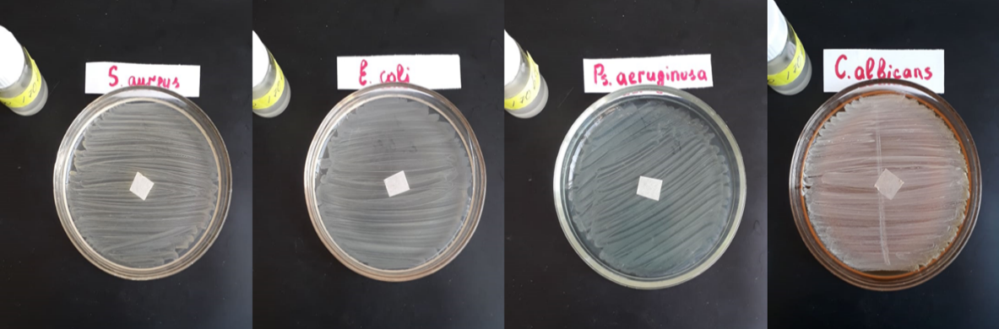

23-сурет. Мақсары экстрактысы негізіндегі көз тамшыларының микробқа қарсы белсенділігі (Carthamus Tinctorius L.)
Зерттеу барысында мақсары экстрактысы негізіндегі көз тамшылары (Carthamus Tinctorius l.) анықталды. микробиологиялық тазалықты бағалау және микроорга-низмдердің жекелеген түрлеріне зерттеу бойынша ҚР МФ Т. 1 өлшемдеріне сәйкес келеді (23-кесте).

23-кесте: Әр түрлі себу әдістері кезіндегі КТБ Саны

Зерттелетін үлгі | Егу әдістері
 | Терең | Беткей
Өміршең аэробты микроорганизмдердің жалпы саны
СО₂ сығындысы негізіндегі көз там-шылары (Carthamus TinctoriusL.) | 0 | 0
Ашытқы және зең саңырауқұлақтарының жалпы саны
СО₂ сығындысы негізіндегі көз тамшылары (Carthamus TinctoriusL.) | 0 | 0

Зерттеу барысында микробиологиялық тазалықты ба-ғалау және микроорганизмдердің жекелеген түрлеріне зерттеу бойынша бояғыш мақсары сығындысы (Carthamus Tinctorius l.) негізіндегі көз тамшылары ҚР МФ I, Т. 1 өлшемдеріне сәйкес келетіні анықталды. Көрінетін механикалық қосылыстар. Дайындалған ерітінділерде осы көрсеткішті анықтау ҚПО сәйкес жүргізілді. 1.4.2.0005.15.
Сандық анықтама. Жұқа қабатты хроматограмма арқылы анықталды.

R_{f}(Е)= $\frac{7,8}{10}=0,78$

R_{f}(А)=$\frac{6,35}{10}=0,635$

Ұқсас қоспалар. Анықтау ЖҚХ әдісімен жүргізіледі. Жылжымалы фаза (ПФ). Аммиак 25% концентрацияланған ерітінді - су — 2-пропанол—этилацетат 2:8:15:25 еріткіштердің қоспасы. Су-спирт 96% 1:4.
А. салыстыру ерітіндісі сиымдылығы 20мл өлшеу колбасына 1,0 мл сыналатын ерітіндіні орналастырады және ерітіндінің көлемін еріткіштер қоспасымен белгіге дейін жеткізеді. Сыйымдылығы 10мл өлшеуіш колбаға 1,0 мл алынған ерітіндіні салады және ерітіндінің көле-мін сол қоспамен белгіге дейін жеткізеді.
Старт сызығына пластинканың 5 мкл сыналатын ерітіндіні (200 мкг), стандартты үлгідегі ерітіндіні (1мкг), а салыстыру ерітіндісін (1 мкг) және Б салыстыру ерітін-дісін (0,5 мкг) жағады. Сынамалары салынған пластин-каны ауада 5 мин бойы кептіреді, ПФ бар камераға орна-ластырады және жоғары шығатын тәсілмен хроматогра-фиялайды. ПФ фронты старт сызығынан пластинканың ұзындығының 80-90%-ға жуығын өткізгенде, оны каме-радан алып тастайды, еріткіштердің иісі жойылғанға дейін кептіреді, диэтиламинмен қаныққан камераға 10 минутқа орналастырады, бүрку үшін ерітіндімен бүркеді және көрінетін жарықта қарайды.
Осы эксперимент барысында көз тамшыларында ұқсас қоспалар (Carthamus tinctorius l.) табылған жоқ.
Орау. Топтық орау және көліктік ыдыс ГОСТ 17768-90 сәйкес. Таңбалау. Контурлық орамда және бумада дә-рілік препараттың зарарсыздығы туралы нұсқау келтірі-леді, дәрілік заттың саудалық атауын, халықаралық патенттелмеген атауын, дайындаушы кәсіпорынның тауарлық белгісін, дәрілік нысанын, мөлшерін, серияның нөмірі мен жарамдылық мерзімін көрсетеді.
Бумада өндіруші елді, дайындаушы кәсіпорынды және оның заңды мекен - жайын, фармакологиялық әрекетін қосымша көрсетеді, әрекет етуші заттардың атауын, олардың санын және барлық қосалқы заттар атауларының тізбесін, босатылу шарттарын, сақтау шарт-тары мен жазбаларды: "стерильді", "дәрігердің рецептісі бойынша жіберіледі", "дәрігердің тағайындауы бойынша қолдану", "қоса берілген нұсқаулыққа сәйкес қолдану", "балалардан сақтау", "жарамдылық мерзімі өткеннен кейін қабылдамау", тіркеу нөмірін, шығарылған күнін және штрих-кодын көрсетеді. 14192-96 МЕМСТ-қа сәйкес көлік ыдысын таңбалау. Тасымалдау. ГОСТ 17768-90 сәйкес. Сақтауға. 10-15℃, құрғақ, салқын жерде. Сақтау мерзімі. 3 ай.

Офтальмологиялық эмульсияны жасау нәтижелері
Он модель әзірленді (24-кесте). Тоғыз үлгі талаптарға сай келмеді: бірінші модель сары түйіршіктері бар гетерогенді масса болып шықты; екіншісі өте қалың, біртекті емес сары масса болды, ыдыстардың қабырғаларында май дақтары байқалды; үшіншісі гетерогенді сары масса және т.б. Ең оңтайлы композиция оныншы модель болып шықты [116].
24-кесте: Мақсары (Carthamus tinctorius L.) СО₂ сығындысы негізіндегі эмульсия түріндегі көз тамшыларының үлгі қоспаларының суреттері.

№1 үлгі | №2 үлгі | №3 үлгі | №4 үлгі | №5 үлгі
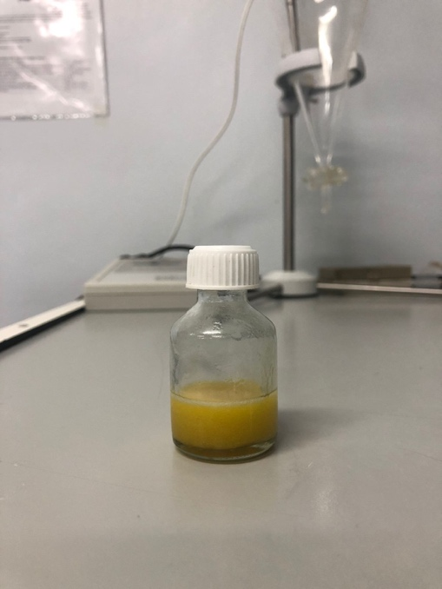 | 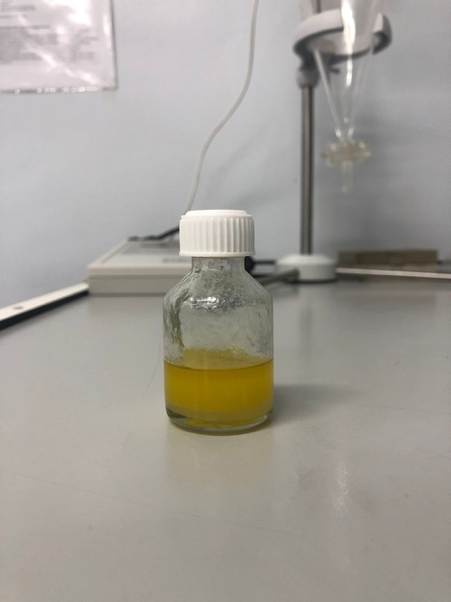 | 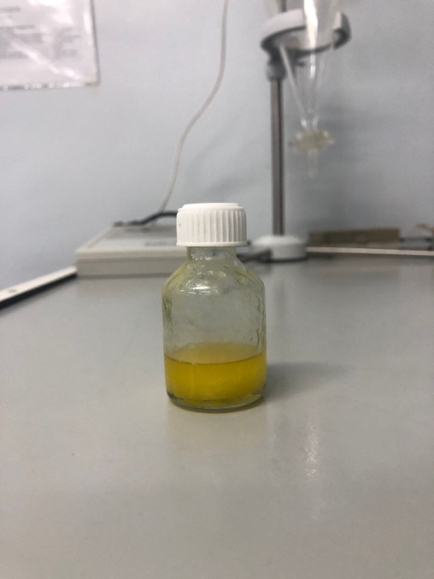 | 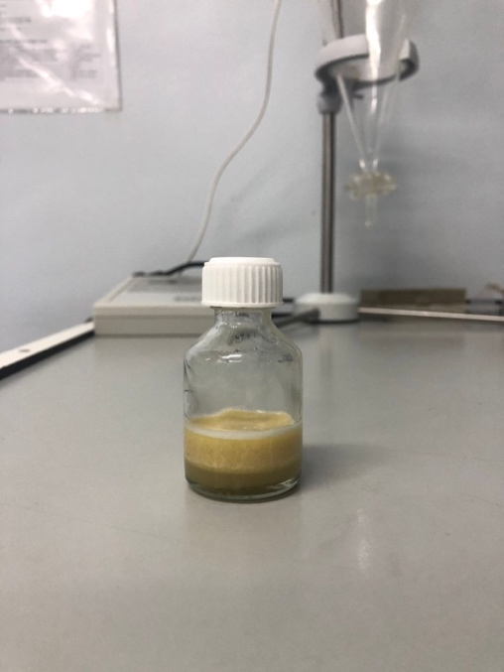 | 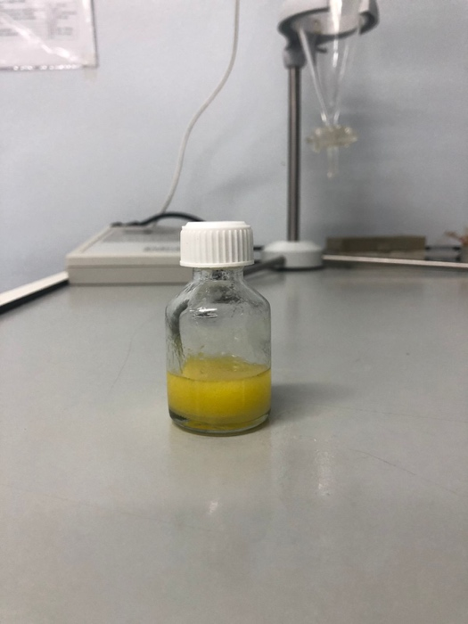
№6 үлгі | №7 үлгі | №8 үлгі | №9 үлгі | №10 үлгі
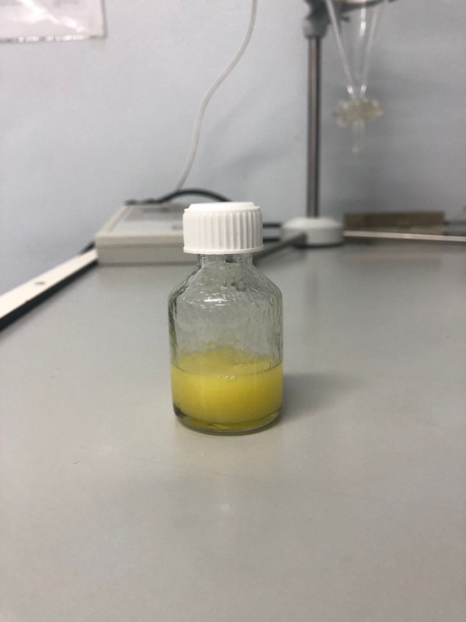 | 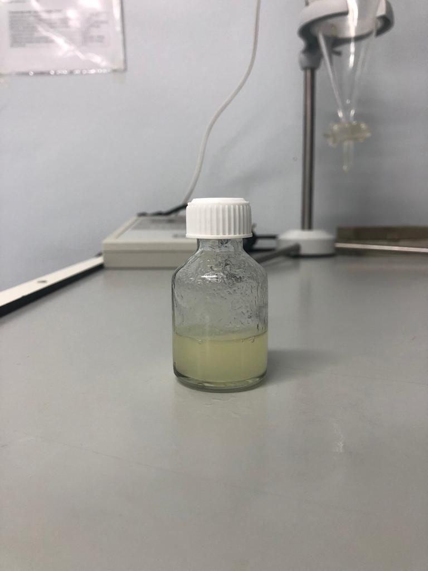 | 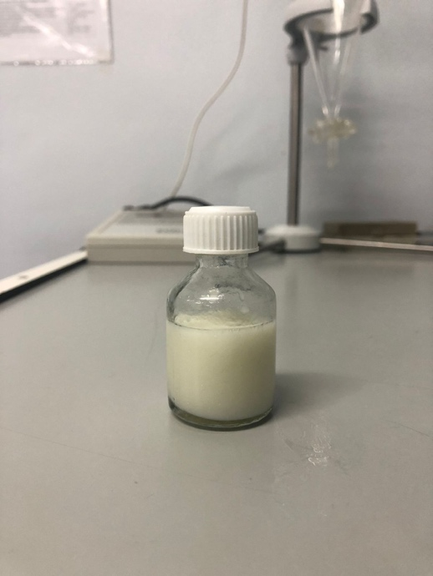 | 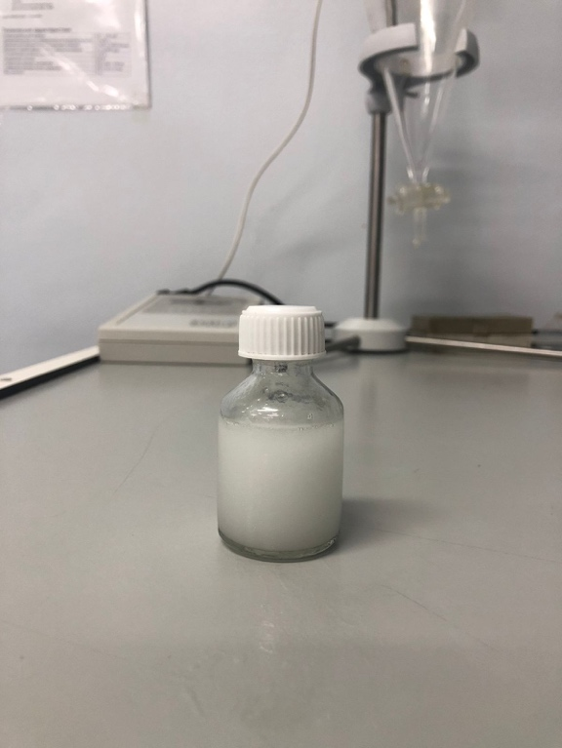 | 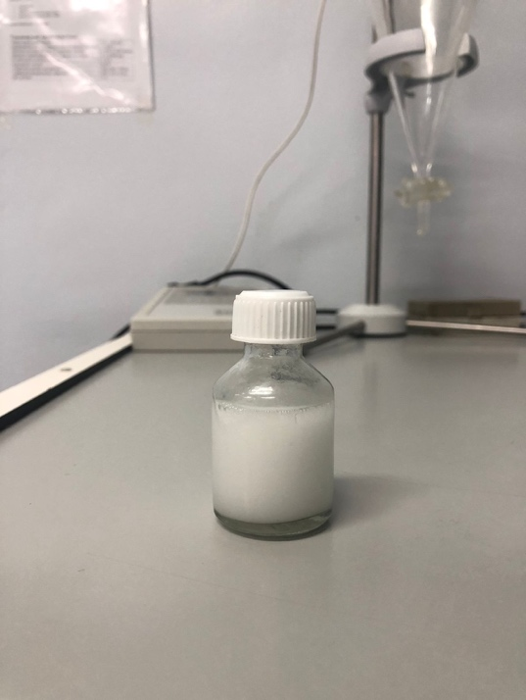

Оңтайлы модель ең қолайлы параметрлер негізінде таңдалды: сұйықтық; ақ; тез сіңеді; біртекті; шыныға жағу кезінде таралмайды (май сығындысының болуын көрсетеді); ол бөлінеді, бірақ шайқаған кезде ол оңай қалпына келеді. Мақсары (Carthamus tinctorius L.) майлы сығындысы негізінде әртүрлі қосымша заттармен қан тамырларын кеңейтетін әсер ететін эмульсиялы көз тамшыларының он моделі әзірленді: консервант ретінде – лимон қышқылы, ұзартқыш – метилцеллюлоза және натрий карбоксиметил целлюлозасы, эмульгатор ретінде – TWEEN 80 және желатоза және еріткіш ретінде инъекцияға арналған су. Эмульсия түріндегі көз тамшыларының параметрлері органолептикалық және микроскопиялық әдістермен зерттелді.
Оныншы үлгінің құрамы келесідей: Белсенді зат: СО2 сығындысы - 0,85 мл Қосымша заттар: Лимон қышқылы-0,04 г, метилцеллюлоза- 0,04 г, TWEEN 80- 0,15 г, инъекцияға арналған су 10 мл дейін. Дайындалу технологиясы: 1. Мақсары сығындысы мен TWEEN-80 қарқынды араластырылды (жағдайы: температура 60-70°С болуы керек); 2. Метилцеллюлоза мен инъекцияға арналған су баяу араластырылды (жағдайы: температура 50°С болуы керек; талап: көпіршіктердің болмауы); 3. 1. және 2. қоспалар гомогенизацияланды (шарт: температура 50°С болуы керек).
3.3 Көзге арналған дәрілік түрлердің антибактериалды әсерінің нәтижелері
S. aureus ATCC 6538-P, E. coli ATCC 8739, P. aeruginosa ATCC 9027 және C. albicans ATCC 10231 патогенді микроорганизмдер штаммдарына қарсы сығындының және эмульсия түріндегі көз тамшысының бактерияға қарсы және фунгицидтік белсенділігін зерттеу нәтижелері 25-кестеде көрсетілген, 1-сурет (а, б, в, г) және 2-сурет (а, б, в, г).
25-кестеде келтірілген деректерден (сериялық сұйылту әдісі) біз сығындының сыналған штаммдарға қарсы болжамды биологиялық белсенділікті көрсететінін көреміз. Осылайша, S. aureus ATCC 6538-P қатысты сығынды 27,03 мг/мл сұйылтуда бактериостатикалық әсерді көрсетеді және сығынды 54,05 мг/мл сұйылтуда Pseudomonas таяқшасына қатысты бактериостатикалық әсерді көрсетеді. C. albicans ATCC 10231 сынақ штаммына қатысты сығындының фунгистатикалық әсері 13,5 мг/мл сұйылтуда тіркелді. Офтальмологиялық эмульсия E. coli ATCC 8739 сынақ штаммына қарсы бактерицидтік әсер көрсетпеді.
25-кесте: Сериялық сұйылту арқылы алынған сығынды мен көз тамшыларының микробқа қарсы белсенділігінің нәтижелері
Сынақ үлгісі | Ең аз бактерицидтік концентрация (сығынды сұйылту)
 | S. aureus ATCC 6538-Р | E. coli ATCC 8739 | Ps. aeruginosa ATCC 9027 | C. albicans ATCC 10231
№1 экстракт | 27,03* | - | 54,05* | 13,5*
Офтальмологиялық эмульсия | 54,05 | 27,03* | 27,03* | -
Ескерту. «-» таңбасы сығындының микробқа қарсы белсенділігінің жоқтығын және
«∗» сығындының бактериостатикалық әсері бар екенін білдіреді.

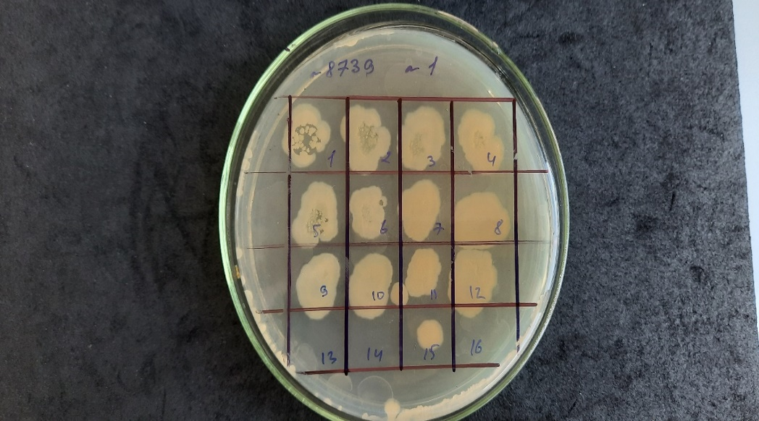  а) |  | 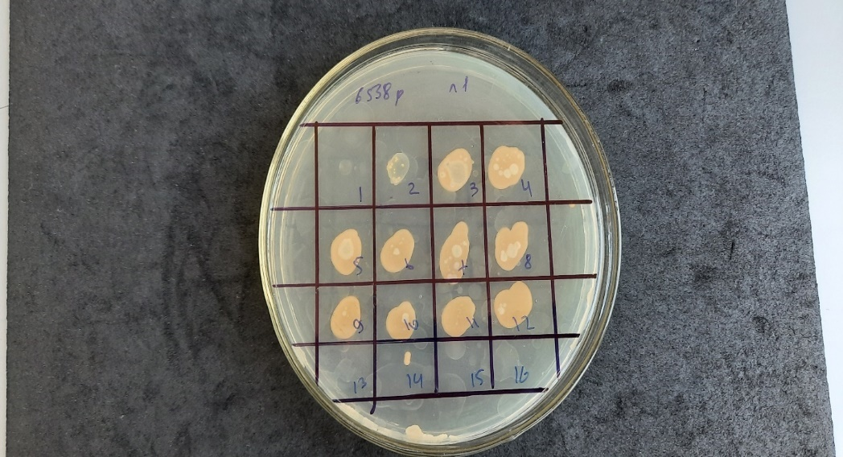  б)
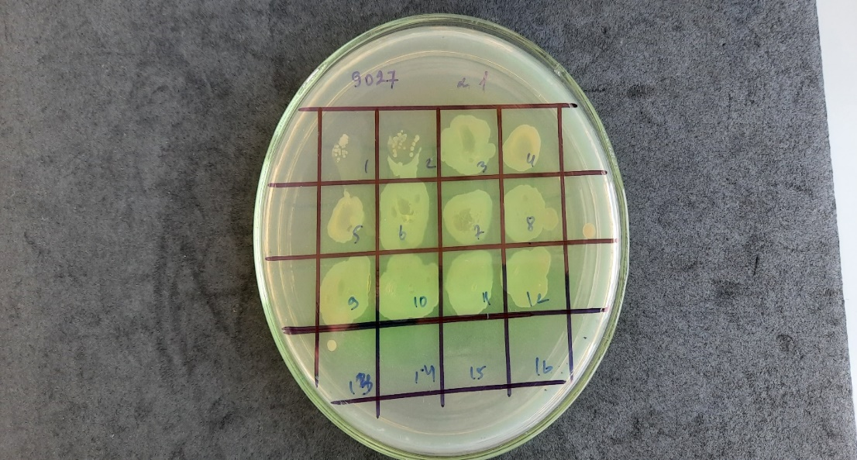  в) |  | 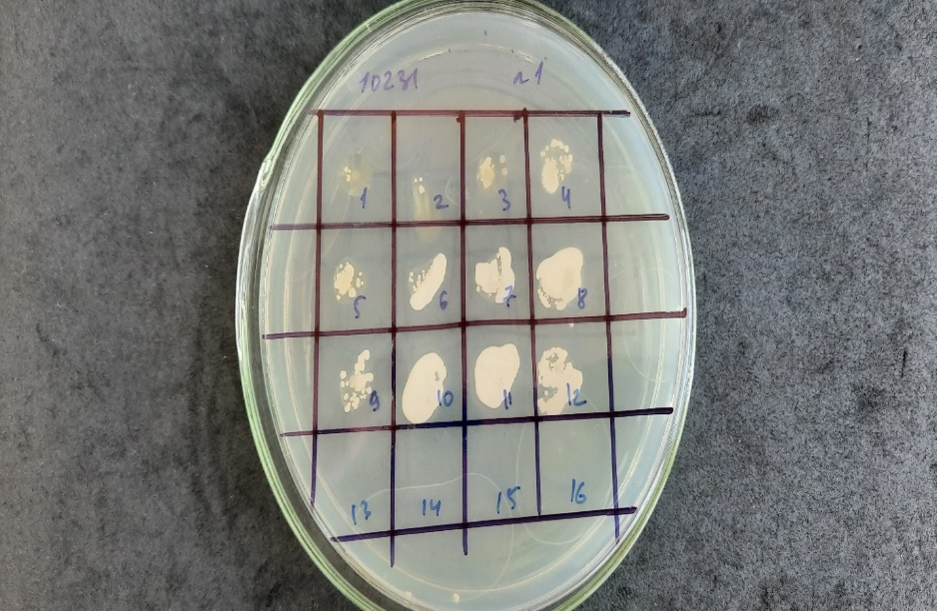  г)
24-сурет. Сериялық сұйылту әдісімен алынған №1 сығындының микробқа қарсы белсенділігінің нәтижелері
а) E. coli ATCC 8739 қарсы, б) S. aureus ATCC 6538-Р қарсы, в) P.aeruginosa ATCC 9027 қарсы, г) C.albicans ATCC 10231 қарсы

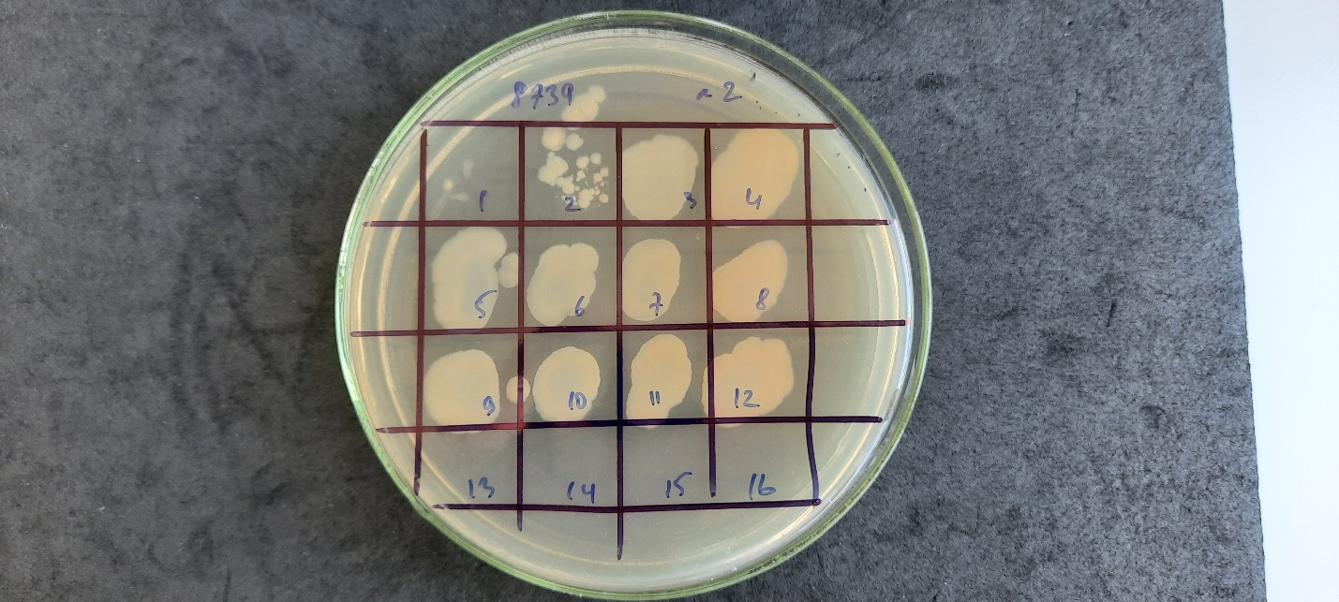а) | 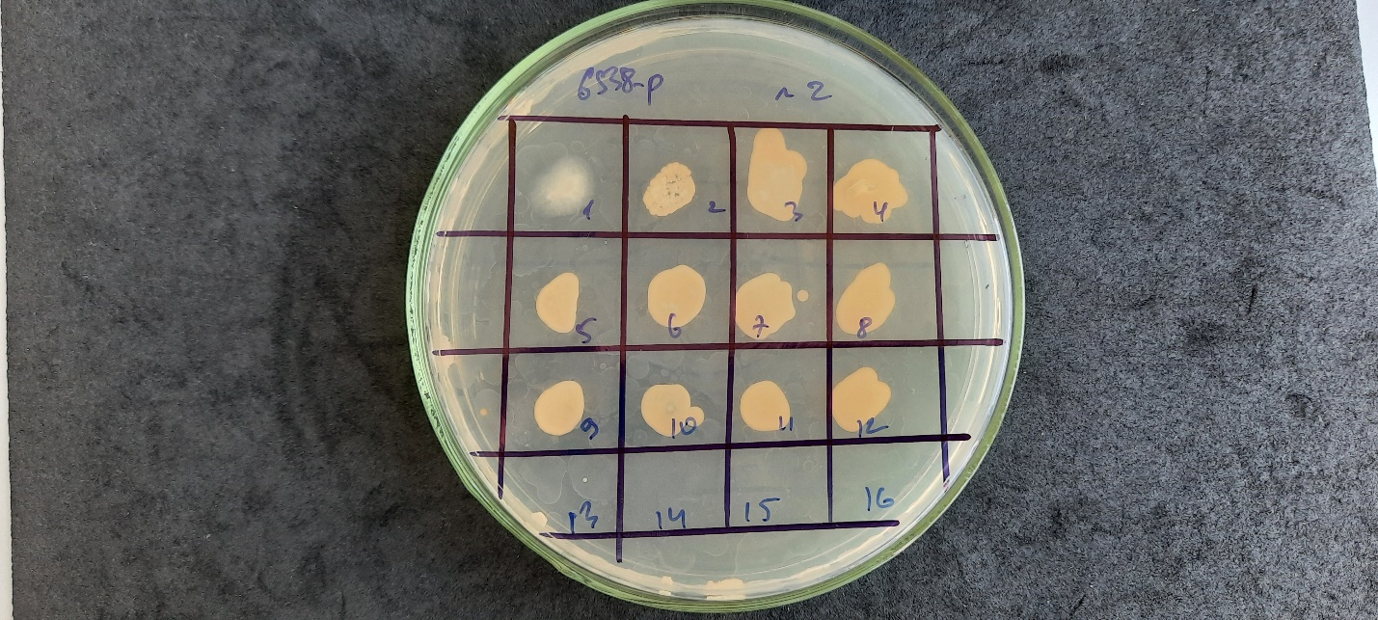б)
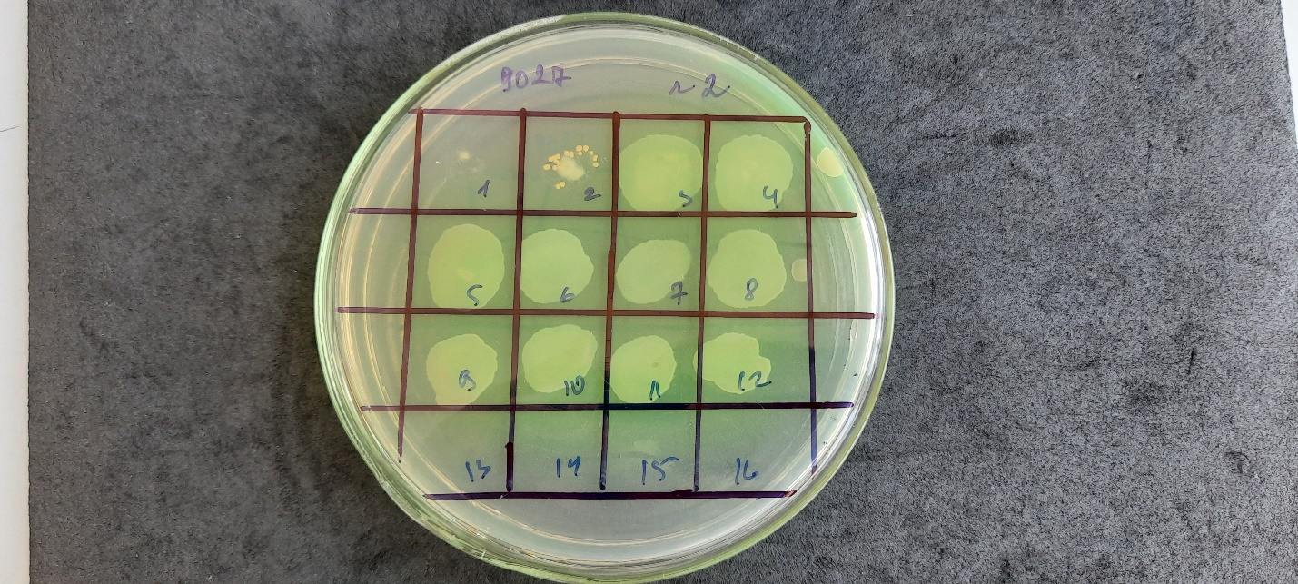  в) | 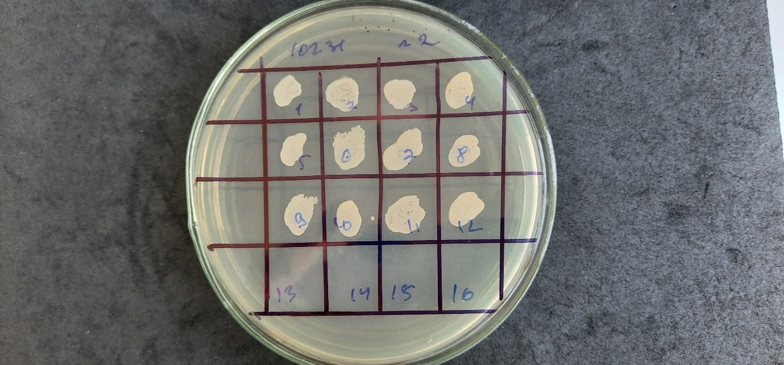  г)
25-сурет. Сериялық сұйылту әдісімен алынған офтальмологиялық эмульсияның микробқа қарсы белсенділігінің нәтижелері
а) E. coli ATCC 8739 қарсы, б) S. aureus ATCC 6538-Р қарсы, в)P.aeruginosa ATCC 9027 қарсы, г) C.albicans ATCC 10231 қарсы

26-кесте: Диффузия әдісімен алынған сығындылардың микробқа қарсы белсенділігінің нәтижелері
Сынақ үлгісі | Өсуді тежеу аймағы, мм
 | S. aureus ATCC 6538-Р | C. albicans ATCC 10231
CO2 экстракт | 6.0±0.0 | 6.0±0.0
Офтальмологиялық эмульсия | 9.0±0.0 | 6.0±0.0

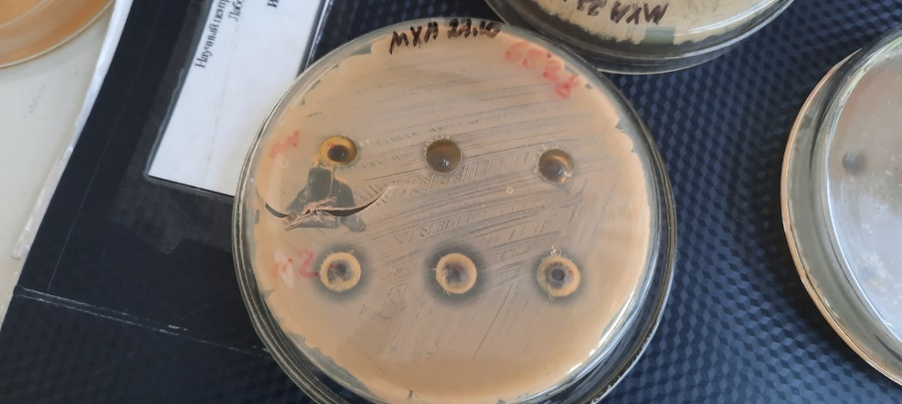  а) | 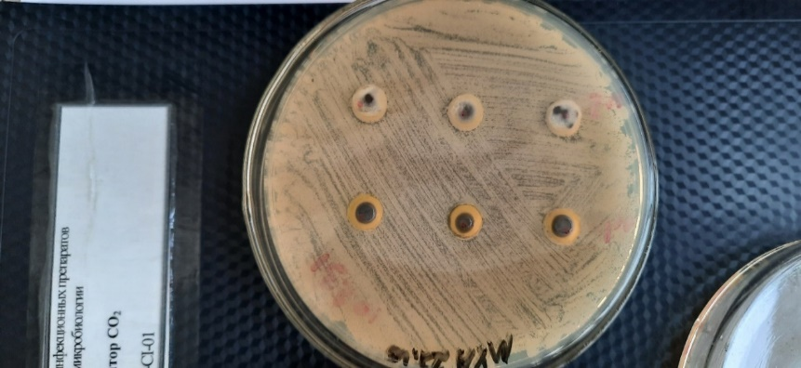  б)
26-сурет. Диффузиялық әдіспен алынған No1 және No2 сығындылардың микробқа қарсы белсенділігінің нәтижелері.
а) S. aureus ATCC 6538-Р қарсы, б) C.albicans ATCC 10231 қарсы

26-кестеде келтірілген деректерден (диффузиялық әдіс) зерттелетін эмульсия түріндегі көз тамшысының S. aureus ATCC 6538-P-ге қарсы бактерицидтік белсенділігін көрсететінін көреміз, мұнда эмульсия түріндегі көз тамшысының әсерінен өсуді басатын аймақ 9.0 ±0.0 мм дейін сәйкес келеді. Бұл сығындының C. albicans ATCC 10231 сынақ штаммына қарсы фунгицидтік әсері тіркелмеген. Экстракт S. aureus ATCC 6538-P және C. albicans ATCC 10231-ге қарсы микробқа қарсы әрекетті көрсетті. Өткізілген тәжірибелер Carthamus tinctorius L.-ны тәжірибе жүзінде қолдану мүмкіндігін көрсетті, бұл дәрілік өсімдік материалдарының ассортиментін кеңейтеді.
Мақсарыдан алынған флавоноид және май сығындылары E.coli және S.aureus бактерияларына қарсы белсенділікке ие болды. Грам-теріс бактериялар жасуша мембранасы конденсирленген липидті-май қабатынан тұрады, сондықтан грам теріс бактериялар қалың мурин қабаты болғандықтан грам оң бактерияларға қарағанда тежегіштерге өте төзімді болып келетіндігін зерттеулер растады [112, 117].
Sabah F. және Salieh A.A. атты авторларының еңбектерінде мақсары гүлдері сығындыларының флавоноидты экстрактысы әртүрлі концентрациясы (25 мкг/мл, 75 мкг/мл, 250 мкг/мл, 500 мкг/мл, 1000 мкг/мл және 100000 мкг/мл) экспериментте сыналған майлы экстрактылары мен флавондарының бірдей концентрацияларымен салыстырғанда әлдеқайда тиімділігін көрсетті, тежелу аймақтарын көрсетті. Олардың пікірінше –OH топтарының көбірек саны грам-оң бактерияларды да, грам-теріс бактерияларды да тежейді, осылайша флавондар кең спектрлі бактерияға қарсы белсенділік көрсетеді деген болжамға келді [118].
Karimkhani М.М. et al. мақсарының әртүрлі сорттарының (IL111, Padide, Isfahan-28, and Mahali) метанолды экстрактысының антиоксиданттық және микробқа қарсы белсенділіктерін зерттеді. «Isfahan-28» сорты микробқа қарсы белсенділік жағынан үздік нәтиже көрсетті; минималды тежеу ​​концентрациясы Staphylococcus aureus және Salmonella enterica serovar Typhi-ға қарсы сәйкесінше 30 және 60 мг/мл құрады [119]. Сонымен қатар, мақсары Alternaria, волта және тот сияқты бірнеше саңырауқұлақ ауруларына бейім. Осылайша, өсімдік сығындысымен пайдалану саңырауқұлақтарға қарсы қолдану мүмкіншілігін кеңейтеді [120]. Алдыңғы зерттеулер мақсарының сулы сығындысы әртүрлі бактерияларға қарсы қасиеттерге ие Bacillus subtilis, Bacillus cereus, and Bacillus mycoides сияқты бактерияларға микробқа қарсы әсер көрсетті [121].
Тағы бір зерттеу мақсарының метанолды және су сығындыларының S. aureus, E. coli, P. aeruginosa және K.pneumonia бактерияларының өсуін тежеу ​​қабілеті жоғары екенін көрсетті, олардың тежеу ​​күші әртүрлі бактериялардың түріне байланысты екенін көрсетті [122].
Бактерияға қарсы өсімдік сығындыларының белсенділігі полифенолды қосылыстардың болуымен көбірек байланысты. Бұл қосылыстар бактерияларды әртүрлі механизмдермен тежейді: жасуша қабырғасының деструкциясы, жасуша мембранасының бұзылуы және жасуша ішілік бактериялық матрицаның бұзылуы. Бактерия түрі, жасуша қабырғасының құрылымы түрі, сығындының сандық және сапалық құрамы қосылыстар сығындынының бактерияға қарсы потенциалын анықтайды [123, 124, 125, 126].
Aditya R.S. және т.б. зерттеулерінің нәтижесінде Carthamus tinctorius L.-дан бөлінген дегидроаэтиламиннің бактерияға қарсы қасиеттерін көрсетті, содан кейін оның әсер ету ықтималдылығын in cilico әдісімен көрсетті. Микробты сұйылту арқылы әдісі арқылы зерттеуде дегидроабиетиламиннің S.aureus, Pseudomonas aeruginosa қарсы минималды тежелу концентрациясы (MIC) және ең төменгі бактерицидтік концентрациясы (МБК) бағаланды. Дегидроаэтиламиннің минималды тежелу концентрациясы S. aureus (12,5 мкг/мл) және P.aeruginosa (6,25 мкг/мл) [127].
Дегенмен, Salem N. және т.б. прекартамин мен картаминнің микробқа қарсы белсенділігі мен молекулалардың сандық өзгеруі C. tinctorius гүлдерінің түсінің өзгеруіне байланысты болуы мүмкін деген тұжырымға келді.
Сондықтан, гүлдену кезінде осы екі табиғи бояғыштардың микробқа қарсы белсенділігі картаминнің тежелу аймағы (iz) 25,89 мм-ге дейін жоғарылады, негізінен E. coli-ге қарсы жиі қолданылатын антибиотиктерге төзімділіктің жоғарылауы кезінде тамақ және фармацевтика өнеркәсібінде жаңа тиімді табиғи препараттарды зерттеуге жол ашады [128].
Алдыңғы әдебиеттерде көрcетілгендей, қосылыстар оның ішінде гексадекан қышқылы, октадецен қышқылы, стигмастерол, және с-ситостерол патогенді бактерияларды тежей алады. Бұл мәліметтерді бірнеше зерттеушілер қолдады. 9-октадекан қышқылы және ним майынан анықталған гексадекан қышқылы in vitro жағдайында Staphylococcus aureus ATCC №25923, Escherichia coli ATCC № 44102, және Salmonella sp. ATCC № 50041 тиімді болды патогендік бактерияларды тежейді [129].
Қосылыстардың бактерияға қарсы белсенділігі қанықпаған байланыстардың мөлшері мен түріне байланысты болды, сондықтан спирттер, альдегидтер, кетондар, қышқылдар және терпендер сияқты қанықпаған қос байланыстары бар қосылыстар бактерияға қарсы әсер етуде маңызды рөл атқарады [130].
Cui T. және т.б. зерттеулерінде 20 мг/мл концентрацияда трикозан тежеу ​​аймақтары 8,03-тен 15,97 мм-ге дейін көрсеткішті көрсетіп, барлық микроорганизмдерге қатысты белсенді болды. Олар трикозанның P. fluorescens SHL7, E. coli, B. subtilis және S. cerevisiae қарсы Ja-64 және Y-8. Bacillus subtilis ең сезімтал штамм болды ең үлкен тежелу аймақтарымен (7,20–15,97 мм) концентрацияға байланысты тежелу аймақтарының жоғарылауын көрсетті [131].
Біздің зерттеуіміздегі мақсары сығындысы мен офтальмологиялық эмульсияның микробқа қарсы белсенділігі хроматографиялық талдауда жоғары мөлшері анықталған трикозан мөлшерімен байланысты болуы мүмкін (27-сурет)
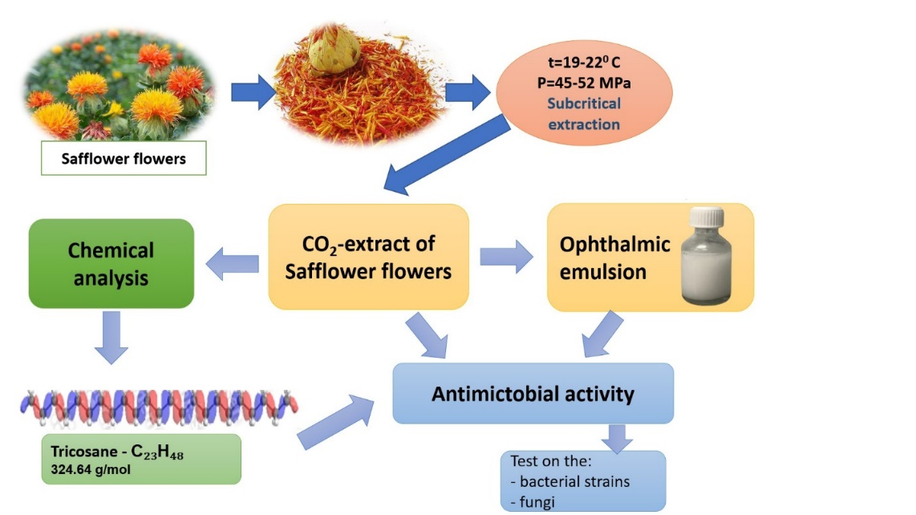

27-сурет. Мақсары гүлінен алынған көз эмульсиясының антимикробты әсер ету механизмі
Біздің зерттеуіміздің нәтижесінде Қазақстан аумағында өсетін мақсары гүлдеріне негізделген (Carthamus tinctorius L.) офтальмологиялық эмульсия алғаш рет жасалды және микробқа қарсы белсенділігі анықталды. Ал алтын және күміс нанобөлшектері қосылған көз тамшылары антибактериалды әсері анықталмады.

3.4 Көзге арналған дәрілік түрлердің цитоуыттылық әсерінің нәтижелері
Инкубациялық уақыттың соңында цитотоксикалық белсенділік зерттелетін дәрілік заттардың концентрациялары болған кезде МНК өмір сүруімен бағаланды. Барлық деректер үшін орташа арифметикалық және орташа мәннен стандартты ауытқу қарастырылды. 27-кестеде зерттелетін дәрілік заттарға 48 сағат әсер еткеннен кейін мононуклеарлы жасушалардың өміршеңдігінің нәтижелері көрсетілген.
27-кесте: Дәрілік заттардың цитоуыттылығының нәтижелері.

Концентрация | Алтын нанобөлшектері бар көз тамшылары | Мақсарының көз тамшылары | Мақсары көз эмульсиясы | Күміс нанобөлшектері бар көз тамшылары
 | жасушалардың өміршеңдігінің %
1/2 | 26,35±6,09* | 65,23±22,21 | 70,75±15,70 | 91,24±19,19
1/4 | 51,62±3,87 | 82,69±6,77 | 79,42±15,15 | 90,59±7,93
1/8 | 74,59±3,98 | 99,69±13,99 | 104,83±13,21 | 109,10±9,10
1/16 | 103,44±13,0 | 116,35±10,43 | 105,12±15,72 | 113,95±5,21
1/32 | 118,51±6,22 | 107,62±7,66 | 105,77±5,35 | 109,71±5,71
1/64 | 119,41±7,89 | 107,05±3,09 | 108,50±5,64 | 113,35±12,90
1/128 | 118,38±5,31 | 100,72±1,85 | 111,58±3,57 | 110,58±7,90
1/256 | 117,77±12,33 | 100,68±11,79 | 105,42±7,74 | 108,57±7,61
* - көрсеткіштердегі айырмашылықтар статистикалық маңызды (p<0,05)
Зерттеу нәтижесінде, көзге арналған тамшылары, эмульсия, күміс нанобөлшектері қосылған тамшылар, алтын нанобөлшектері қосылған тамшылар зерттелетін концентрациялардағы адамның перифериялық қанының мононуклеарлы жасушаларына цитотоксикалық әсер етпейтіні дәлелденді, өйткені жасушаның өміршеңдігі тірі жасушалардың 50%-дан астамын құрады. Ерекшелік 1/2 сұйылту кезіндегі алтын нанобөлшектері бар көз тамшылары болды, онда жасушалардың өміршеңдігі 26,35% дейін төмендеді, ал қалған барлық концентрациялар цитотоксикалық әсер етпеді [132].
3.5 Дәрілік препараттардың төзімділігін анықтаудың нәтижелері
Эксперименттік зерттеудің бүкіл кезеңінде сыртқы тітіркендіргіш әсер болған жоқ және кез келген жағымсыз өзгерістер байқалмады. Қояндардың көздерін күнделікті қарау барысында көздің ақ қабығы, мөлдір қабығы өзгерістерге ұшыраған жоқ, сондай-ақ мінез-құлық пен дене температуралары, дене салмақтарында зерттеудің бастапқы кезеңімен салыстырғанда өзгешелік болған жоқ.

28-кесте: Қояндардың дене салмағы, гр
Тексеру уақыты | Жақпаймай,  дене салмағы, гр  Me (Q1-Q3) | Бақылау тобы,  дене салмағы, гр  Me (Q1-Q3) | p
Зерттеуге дейін | 2670 (2669-2680) | 2680 (2590-2715) | <0,004*  p₀₋₃₀=0,07*  p₀₋₃₀=0,02**
1-тәулік | 2680 (2675-2690) | 2700 (2600-2775)
5- тәулік | 2685 (2680-2717) | 2740 (2600-2800)
10- тәулік | 2688 (2681-2731) | 2745 (2697-2807)
15- тәулік | 2690 (2683-2734) | 2755 (2712-2822)
20- тәулік | 2692 (2686-2771) | 2840 (2760-2867)
25- тәулік | 2695 (2689-2792) | 2860 (2790-2879)
30- тәулік | 2885 (2822-2940) | 2900 (2825-2950)
*көрсеткіштердің өзгерістері статистикалық маңызды, p<0,05
** – бақылау тобы

Жақпамайды қолдану кезінде топ ішіндегі анализді Фридман бойынша жүргізгенде негізгі топта статистикалық маңызды өзгерістерді көрсетті (p<0,004). Бонферрони түзетуі бойынша апостриорлы салыстыру кезінде зерттеуге дейін және зерттеудің 30-тәулігіндегі дене салмағындағы өзгерістер статистикалық маңызды екенін көрсетті (p=0,07), сонымен қатар бақылау тобында да статистикалық маңызды өзгеріс бар екені анықталды (p=0,01).
29-кесте: Қояндардың дене салмағы, гр
Тексеру уақыты | Көз тамшысы,  дене салмағы, гр  Me (Q1-Q3)* | Бақылау тобы,  дене салмағы, гр  Me (Q1-Q3)* | p
Зерттеуге дейін | 2600 (2550-2615) | 2520 (2510-2610) | 0,005*  p₀₋₃₀=0,01*  p₀₋₃₀=0,02**
1-тәулік | 2650 (2625-2700) | 2560 (2550-2680)
5- тәулік | 2700 (2700-2750) | 2650 (2625-2745)
10- тәулік | 2710 (2707-2800) | 2710 (2707-2800)
15- тәулік | 2720 (2715-2805) | 2702 (2686-2772)
20- тәулік | 2735 (2725-2813) | 2705 (2692-2774)
25- тәулік | 2740 (2730-2821) | 2710 (2695-2777)
30- тәулік | 2750 (2737-2821) | 2850 (2820-2865)
*көрсеткіштердің өзгерістері статистикалық маңызды, p<0,05
** – бақылау тобы
Көз тамшысын қолдану барысында топ ішіндегі анализді Фридман бойынша жүргізгенде негізгі топта статистикалық маңызды өзгерістерді көрсетті (p<0,005). Бонферрони түзетуі бойынша апостриорлы салыстыру кезінде зерттеуге дейін және зерттеудің 30-тәулігіндегі дене салмағындағы өзгерістер статистикалық маңызды екенін көрсетті (p=0,01), сонымен қатар бақылау тобында да статистикалық маңызды өзгеріс бар екені анықталды (p=0,02).

30-кесте: Қояндардың дене салмағы, гр
Тексеру уақыты | Көзге арналған эмульсия,  дене салмағы, г  Me (Q1-Q3)* | Бақылау тобы,  дене салмағы, г  Me (Q1-Q3)* | p
Зерттеуге дейін | 2660 (2625-2664) | 2580 (2540-2615) | 0,004*  p₀₋₃₀=0,01*
1-тәулік | 2670 (2635-2670) | 2600 (2575-2650)
5- тәулік | 2675 (2662-2677) | 2640 (2640-2675)
10- тәулік | 2690 (2671-2715) | 2690 (2682-2732)
15- тәулік | 2695 (2686-2697) | 2680 (2667-2785)
20- тәулік | 2750 (2722-2795) | 2750 (2722-2775)
25- тәулік | 2790 (2745-2796) | 2780 (2765-2838)
30- тәулік | 2900 (2850-2945) | 2850 (2815-2923)
*көрсеткіштердің өзгерістері статистикалық маңызды, p<0,05
Көз тамшысын қолдану барысында топ ішіндегі анализді Фридман бойынша жүргізгенде негізгі топта статистикалық маңызды өзгерістерді көрсетті (p<0,005). Бонферони түзетуі бойынша апостриорлы салыстыру кезінде зерттеуге дейін және зерттеудің 30-тәулігіндегі дене салмағындағы өзгерістер статистикалық маңызды екенін көрсетті (p=0,01), сонымен қатар бақылау тобында да статистикалық маңызды өзгеріс бар екені анықталды (p=0,01).
31-кесте: Қояндардың дене салмағы, гр
Тексеру уақыты | Күміс нанобөлшектері қосылған көз тамшысы дене салмағы, г  Me (Q1-Q3)* | Бақылау тобы,  дене салмағы, г  Me (Q1-Q3)* | p
Зерттеуге дейін | 2570 (2535-2585) | 2630 (2615-2640) | 0,004*  p₀₋₃₀=0,01*
1-тәулік | 2580 (2565-2665) | 2700 (2685-2720)
5- тәулік | 2610 (2605-2685) | 2740 (2725-2760)
10- тәулік | 2620 (2615-2695) | 2740 (2725-2760)
15- тәулік | 2670 (2660-2735) | 2792 (2786-2816)
20- тәулік | 2690 (2680-2750) | 2795 (2792-2822)
25- тәулік | 2870 (2825-2890) | 2840 (2820-2855)
30- тәулік | 2880 (2840-2920) | 2900 (2895-2935)
*көрсеткіштердің өзгерістері статистикалық маңызды, p<0,05
Күміс нанобөлшектері қосылған көз тамшыларын қолдану барысында топ ішіндегі анализді Фридман бойынша жүргізгенде негізгі топта статистикалық маңызды өзгерістерді көрсетті (p<0,005). Бонферони түзетуі бойынша апостриорлы салыстыру кезінде зерттеуге дейін және зерттеудің 30-тәулігіндегі дене салмағындағы өзгерістер статистикалық маңызды екенін көрсетті (p=0,01), сонымен қатар бақылау тобында да статистикалық маңызды өзгеріс бар екені анықталды (p=0,07).
32-кесте: Қояндардың дене салмағы, гр
Тексеру уақыты | Алтын нанобөлшектері қосылған көз тамшылары,  дене салмағы, г  Me (Q1-Q3)* | Бақылау тобы,  дене салмағы, г  Me (Q1-Q3)* | p
Зерттеуге дейін | 2580 (2540-2615) | 2520 (2510-2610) | 0,04*  p₀₋₃₀=0,03*
1-тәулік | 2560 (2550-2580) | 2550 (2530-2675)
5- тәулік | 2570 (2560-2585) | 2560 (2540-2680)
10- тәулік | 2580 (2575-2595) | 2570 (2550-2635)
15- тәулік | 2560 (2535-2565) | 2560 (2540-2620)
20- тәулік | 2590 (2555-2630) | 2580 (2570-2635)
25- тәулік | 2870 (2795-2880) | 2790 (2785-2825)
30- тәулік | 2820 (2810-2895) | 2880 (2875-2885)
*көрсеткіштердің өзгерістері статистикалық маңызды, p<0,05
Алтын нанобөлшектері қосылған көз тамшысын қолдану барысында топ ішіндегі анализді Фридман бойынша жүргізгенде негізгі топта статистикалық маңызды өзгерістерді көрсетті (p<0,005). Бонферрони түзетуі бойынша апостриорлы салыстыру кезінде зерттеуге дейін және зерттеудің 30-тәулігіндегі дене салмағындағы өзгерістер статистикалық маңызды екенін көрсетті (p=0,03).
33-кесте: Қояндардың дене температурасы, ⁰С
Тексеру уақыты | Жақпаймай,  дене t, ⁰С  Me (Q1-Q3)* | Бақылау тобы,  дене t, ⁰С  Me (Q1-Q3)*
Зерттеуге дейін | 38,7 (38,6-38,8) | 38,6 (38,5-38,7)
1-тәулік | 39,2 (38,9-39,1) | 38,9 (38,6-39,1)
5- тәулік | 38,8 (38,8-39,1) | 39,5 (38,9-39,5)
10- тәулік | 38,8 (38,7-39,3) | 39,2 (39,0-39,3)
15- тәулік | 38,6 (38,5-38,7) | 39,4 (38,9-39,5)
20- тәулік | 38,7 (38,5-39,1) | 38,6 (38,5-39,2)
25- тәулік | 39,2 (38,9-39,4) | 38,8 (38,6-39,2)
30- тәулік | 38,5 (38,7-38,7) | 38,6 (38,5-38,7)
*көрсеткіштердің өзгерістері статистикалық маңызды, p<0,05
Жақпамайды қолдану кезінде топ ішіндегі анализді Фридман бойынша жүргізгенде Тьюки нұсқасы бойынша алынды, негізгі топта p=0,316 және бақылау тобында р=0,75 көрсеткіштермен стастистикалық маңызды емес болды.
34-кесте: Қояндардың дене температурасы, ⁰С
Тексеру уақыты | Көз тамшысы,  дене t, ⁰С  Me (Q1-Q3)* | Бақылау тобы,  дене t, ⁰С  Me (Q1-Q3)*
Зерттеуге дейін | 38,8 (38,7-38,8) | 38,6 (38,6-38,7)
1-тәулік | 38,9 (38,7-39,0) | 38,8 (38,7-38,9)
5- тәулік | 39,3 (38,9-39,4) | 38,5 (38,4-38,5)
10- тәулік | 39,3 (39,3-39,4) | 38,6 (38,4-38,6)
15- тәулік | 38,6 (38,5-38,6) | 38,9 (38,8-39,0)
20- тәулік | 38,8 (38,6-39,2) | 38,4 (38,3-38,5)
25- тәулік | 38,7 (38,6-39,1) | 38,4 (38,3-38,6)
30- тәулік | 38,6 (38,5-38,7) | 38,3 (37,9-38,5)
*көрсеткіштердің өзгерістері статистикалық маңызды, p<0,05
Көз тамшысын қолдану барысында топ ішіндегі анализді Фридман бойынша жүргізгенде негізгі топта p=0,572 және бақылау тобында р=0,087 көрсеткіштермен стастистикалық маңызды емес болды.

35-кесте: Қояндардың дене температурасы, ⁰С
Тексеру уақыты | Көзге арналған эмульсия,  дене t, ⁰С  Me (Q1-Q3)* | Бақылау тобы,  дене t, ⁰С  Me (Q1-Q3)*
Зерттеуге дейін | 38,7 (38,6-38,7) | 39,2 (39,1-39,3)
1-тәулік | 39,2 (38,9-39,3) | 38,8 (38,6-39,2)
5- тәулік | 38,8 (38,5-39,1) | 38,6 (38,5-39,2)
10- тәулік | 39,2 (38,9-39,2) | 38,9 (38,7-39,1)
15- тәулік | 38,9 (38,8-39,1) | 39,5 (38,9-39,6)
20- тәулік | 38,6 (38,4-38,7) | 39,4 (38,9-39,5)
25- тәулік | 38,7 (38,6-38,7) | 38,6 (38,5-38,7)
30- тәулік | 38,7 (38,7-38,8) | 38,6 (38,5-38,6)
*көрсеткіштердің өзгерістері статистикалық маңызды, p<0,05
Көзге арналған эмульсияны қолдану кезінде топ ішіндегі анализді Фридман бойынша жүргізгенде Тьюки нұсқасы бойынша алынды негізгі топта p=0,521 және бақылау тобында р=0,74 көрсеткіштермен стастистикалық маңызды емес болды.
36-кесте: Қояндардың дене температурасы, ⁰С
Тексеру уақыты | Күміс нанобөлшектері қосылған көз тамшысы t, ⁰С  Me (Q1-Q3)* | Бақылау тобы,  дене t, ⁰С  Me (Q1-Q3)*
Зерттеуге дейін | 38,4 (38,3-38,5) | 38,6 (38,4-38,7)
1-тәулік | 38,7 (38,6-39,1) | 38,4 (38,3-38,6)
5- тәулік | 38,8 (38,6-39,1) | 38,4 (38,3-38,5)
10- тәулік | 38,9 (38,7-39,0) | 38,8 (38,7-38,8)
15- тәулік | 39,3 (38,9-39,4) | 38,5 (38,4-38,5)
20- тәулік | 38,6 (38,5-38,7) | 38,9 (38,8-39,1)
25- тәулік | 38,6 (38,5-38,7) | 38,3 (37,9-38,4)
30- тәулік | 38,8 (38,7-38,8) | 38,6 (38,6-38,7)
*көрсеткіштердің өзгерістері статистикалық маңызды, p<0,05
Күміс нанобөлшектері қосылған көз тамшыларын қолдану барысында топ ішіндегі анализді Фридман бойынша жүргізгенде Тьюки нұсқасы бойынша алынды негізгі топта p=0,662 және бақылау тобында р=0,09 көрсеткіштермен стастистикалық маңызды емес болды.
37-кесте: Қояндардың дене температурасы, ⁰С
Тексеру уақыты | Алтын нанобөлшектері қосылған көз,  дене t, ⁰С  Me (Q1-Q3)* | Бақылау тобы,  дене t, ⁰С  Me (Q1-Q3)*
Зерттеуге дейін | 38,6 (38,6-38,7) | 37,8 (37,7-38,1)
1-тәулік | 38,5 (38,4-38,7) | 37,8 (37,6-37,9)
5- тәулік | 38,7 (38,6-38,8) | 38,7 (38,6-38,7)
10- тәулік | 38,5 (38,4-38,6) | 37,8 (37,6-38,5)
15- тәулік | 38,6 (38,5-39,0) | 38,7 (38,4-39,1)
20- тәулік | 38,8 (38,7-38,8) | 38,4 (38,3-38,6)
25- тәулік | 39,3 (38,9-39,4) | 38,9 (38,7-39,0)
30- тәулік | 39,5 (38,9-39,5) | 39,4 (38,9-39,5)
*көрсеткіштердің өзгерістері статистикалық маңызды, p<0,05
Алтын нанобөлшектері қосылған көз тамшысын қолдану кезінде топ ішіндегі анализді Фридман бойынша жүргізгенде негізгі топта p=0,788 және бақылау тобында р=0,167 көрсеткіштермен стастистикалық маңызды емес болды.
Тәжірибеден 30 күн өткеннен кейін жануарлардың көздерін энуклеация жасап, гистологиялық әдіспен зерттелді. Қояндар эвтаназия әдісімен эксперименттен «2% - Рометар» (Биовета, Чехия) препаратының артық дозалануы арқылы шығарылды. Эксперименттік топтардың гистологиялық зерттеулерінің нәтижелері көз алмасының, соның ішінде торлы қабықтың құрылымдарында патологиялық өзгерістердің жоқтығын растады.
Эксперименттік топ қояндарының көзінің гистоморфологиялық суреті бақылау тобының жануарларының көзінің гистологиялық суретімен бірдей болды [133].
Мөлдір қабықтың кескіндемесінде алдыңғы эпителий көп қабатты жалпақ эпителий түрінде барлық аймақтан көруге болады. Мөлдір қабықтың десцемент қабаты параллель қатарда орналасқан тығыз, пішінді талшықты дәнекер тінінен түзіледі. Мөлдір қабықтың артқы эпителийі сақталған, бір қабатты жалпақ эпителий түрінде көрінеді. Алдыңғы және артқы шекаралық мембраналар бұзылмаған (28-сурет).
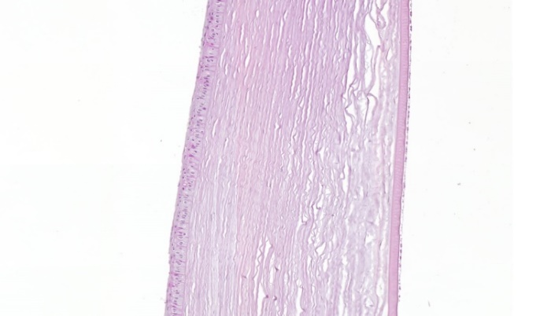

28-сурет. Негізгі топ қояндарының көзінің мөлдір қабығы. Гематоксилинмен және эозинмен боялған. Ұлғайтылған х 100
Ақ қабық қатар-қатар орналасқан тығыз талшықты дәнекер ұлпасынан тұрады (31-сурет).
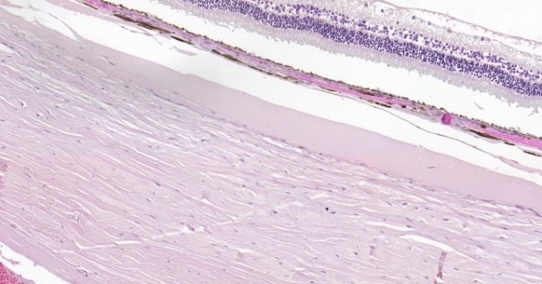

29-сурет. Ақ қабық және тор қвбықтың гистологиялық құрылымның көрінісі.Ұлғайтылған х 200
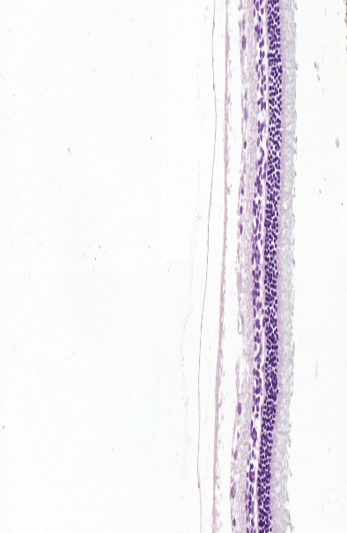
Тамырлы қабық пигментоциттердің және тамырлардың қатысуымен борпылдақ талшықты дәнекер тінді, пластиналар параллель қатарларда орналасқан.
Тор қабық бойы үздіксіз, барлық қабаттары сақталған (32-сурет).

30-сурет. Тор қабықтың гистологиялық құрылымы. Ұлғайтылған х 100
Нұрлы қабық – алдыңғы эпителий бір қабатты жалпақ эпителиймен, артқы эпителий екі қабатты пигментті эпителиймен бейнеленген, эпителий барлық жерде сақталған (33-сурет).
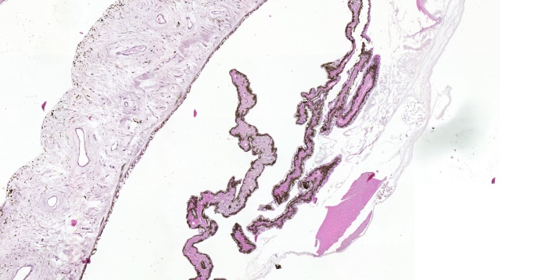

31-сурет. Нұрлы қабық және цилиарлы дененің гистологиялық құрылымы. Ұлғайтылған х 100
Бүршікті дене – строма тегіс миоциттерден және талшықты дәнекер тіннен тұрады, кірпікше өсінділері екі қабатты пигментті эпителиймен қапталған.
Сонымен, көз тамшыларының тамызу барысында морфологиялық талдауларында ешқандай өзгерістер болған жоқ. Негізгі және бақылау топтарының гистологиялық көріністерінде айырмашылық болған жоқ.
Әдебиеттерді шолуда мақсары гүлдерінің инъекциялық ерітінділері көзішілік қысымның жоғарылауына және жабық бұрышты глаукомаға әкелетіні анықталды [134].
Қояндардың көз ішілік қысымына әсері болмады. Бонферрони түзетуімен Фридманның топ ішілік талдауында офтальмологиялық жақпа май, көз тамшылары және офтальмологиялық эмульсияны қолданғаннан кейін тәжірибелік жануарларда көзішілік қысым p=0,453 құрады; p=0,370 және p=0,577 статистикалық маңызды емес айырмашылықтарды көрсетті. Күміс нанобөлшектері бар көз тамшыларынан кейінгі топтағы орташа мән 0-ден 1 сағатқа дейін өзгерді, статикалық маңызды 20 (19-21) және 21 (21-22) (Фридман критериі, p = 0,01), қолданғаннан кейін топта алтын нанобөлшектері бар көз тамшылары - көз қысымы арасындағы айырмашылық 0-ден 24 сағатқа дейін статистикалық маңызды болды 21 (20-21) және 23 (22-24) (Фридман критериі, p<0,001), сәйкесінше, 0-ден 6 сағатқа дейін 23 (22-24 ) (Фридман критериі, p=0,06) [135] (38-кесте).
Барлық препараттардың ішіндегі көзге арналған эмульсия басқа препараттарға қарағанда құрамында линол қышқылы көбірек және антибактериалды әсерлері жоғары екенін көрсетті.

38-кесте: Қояндардың көз ішілік қысымының мөлшері, мм.сын. бағ.
Тексеру уақыты | Зерттеуге дейін | 1-сағат | 3-сағат | 6- сағат | 24- сағат | p
Жақпаймай  Me (Q1-Q3) | 20 (19-21) | 20 (19-24) | 20 (19-23) | 20 (20-21) | 20 (19-21) | p=0,453
Көз тамшысы  Me (Q1-Q3) | 21 (20-23) | 20 (19-22) | 21 (20-22) | 21 (20-24) | 22 (20-24) | p=0,370
Көз эмульсиясы  Me (Q1-Q3) | 20 (19-22) | 21 (19-21) | 21 (20-22) | 21 (20-21) | 20 (19-22) | p=0,577
Күміс нанобөлшектері | 20 (19-21) | 21 (21-22) | 21 (20-22) | 21 (21-22) | 21 (19-23) | p₀₋₁=0,01  p₀₋₁=0,06
Алтын нанобөлшектері | 21 (20-21) | 22 (21-23) | 22 (21-23) | 23 (22-24) | 23 (22-24) | p₀₋₆<0,001  p₀₋₂₄<0,001
*көрсеткіштердің өзгерістері статистикалық маңызды, p<0,05

3.6 Эксперименттік көздің құрғау синдромының фармакологиялық тиімділігін анықтау нәтижелері
Емдеусіз және әзірленген препаратты қолданғаннан кейінгі топ көрсеткіштерін салыстыру
39-кесте: Құрғақ көз синдромының моделі: I – көз жасының бөлінуінің төмендеуі фонында

Көрсеткіштер | күндер | Топтар |  |  |  | p**
 |  | Емдеусіз  Ме (Q25-Q75) | p* | Көзге  арналған  эмульсия  Ме (Q25-Q75) | p*
Көз жасының жалпы өндірілуі, мм/5 мин | 0 | 14,5 (13-15,3) | <0,001 | 2,5 (2-3) | <0,001 | 0,026
 | 1 | 14 (12,8-14) |  | 3 (2,8-3,3) |  | 0,026
 | 3 | 9 (7,8-12) |  | 3 (2,8-4) |  | 0,026
 | 7 | 7 (4,8-8,3) |  | 4 (3-4,3) |  | 0,042
 | 14 | 3 (1,8-3,3) |  | 5 (4-5,3) |  | 0,027
 | 21 | 1,5 (1-2) |  | 7 (5,8-8,3) |  | 0,027
Көз жабындысының тұрақтылығы, с | 0 | 12 (11,8-13) | <0,001 | 1 (1-1,3) | <0,001 | 0,024
 | 1 | 11,5 (11-12,3) |  | 1,5 (1-2) |  | 0,024
 | 3 | 10,5 (9,8-11) |  | 2 (1-2) |  | 0,026
 | 7 | 8 (6,5-8,3) |  | 3,5 (2,8-4) |  | 0,026
 | 14 | 2 (1-4,3) |  | 4,5 (4-5,3) |  | 0,039
 | 21 | 1 (1-1,3) |  | 7,5 (6,8-9,3) |  | 0,027
Көз бетінің эпителийін шкала бойынша жасыл лиссамин ерітіндісімен бояу vanBijsterveld, баллы | 0 | 0 (0-1) | <0,001 | 8 (6,8-10) | <0,001 | 0,027
 | 1 | 1 (0-1,3) |  | 8 (6,8-9) |  | 0,024
 | 3 | 2 (0-2,3) |  | 8 (6-8,3) |  | 0,014
 | 7 | 3,5 (2-5,3) |  | 6,5 (4,8-7,3) |  | 0,024
 | 14 | 5,5 (4-7,3) |  | 5,5 (3,8-6,3) |  | 0,257
 | 21 | 7 (5,8-9,3) |  | 3,5 (2,8-4,3) |  | 0,027
* - Фридман критериі
** - Уилкоксон критериі

«Жалпы жас түзілуі» және «Көз жасы қабықшасының тұрақтылығы» көрсеткіштері бойынша емделмеген топтағы медианалық мән 0 күннен 21-ге дейін төмендеді, айырмашылықтар статистикалық маңызды болды (Фридман сынамасы, p<0,001), «Бояу vanBijsterveld шкаласында лиссамин жасыл ерітіндісімен көз бетінің эпителийі» айтарлықтай өсті (Фридман сынамасы, p<0,001). Сонымен бірге, Дайындық тобында жағдай керісінше болды - «Жалпы көз жасының бөлінуі» және «Көз жасы қабықшасының тұрақтылығы» көрсеткіштері бойынша, мәндер жоғарылады және «Көз эпителийінің боялуы» бойынша. vanBijsterveld шкаласы бойынша лиссамин жасыл ерітіндісімен беті» төмендеді (Фридман критериі, p<0,001). Екі топты күндізгі бөлек салыстыру да «Көз эпителийінің боялуы» индикаторының 14-ші күніндегі мәндерін қоспағанда, барлық 3 зерттелген параметр бойынша барлық нүктелерде айтарлықтай айырмашылықтарды көрсетті (Вилкоксон сынамасы, p<0,05). ванБистервелд шкаласы бойынша лиссамин жасыл ерітіндісі».
40-кесте: Құрғақ көз синдромының үлгісі: II – мейбом бездерінің дисфункциясы фонында
Көрсеткіштер | күн | Топ |  |  |  | p**
 |  | Емдеусіз  Ме (Q25-Q75) | p* | Көзге  арналған  эмульсия  Ме (Q25-Q75) | p*
Көз жасының жалпы өндірілуі, мм/5 мин | 0 | 14 (13-15) | <0,001 | 2 (1,8-3) | <0,001 | 0,026
 | 1 | 14 (13-15) |  | 3 (2-3,3) |  | 0,026
 | 3 | 10,5 (10-13) |  | 4 (3-4,3) |  | 0,027
 | 7 | 6,5 (5,8-8,3) |  | 5 (4,8-6) |  | 0,066
 | 14 | 3 (2,8-4) |  | 6,5 (5,8-7,3) |  | 0,024
 | 21 | 2 (1,8-3) |  | 8 (6,8-9) |  | 0,027
Көз жабындысының тұрақтылығы, с | 0 | 11,5 (11-12,8) | <0,001 | 2,5 (2-4,3) | <0,001 | 0,027
 | 1 | 10,5 (10-12,3) |  | 3 (2-4,3) |  | 0,026
 | 3 | 9,5 (8,8-11) |  | 3,5 (2,8-5,3) |  | 0,026
 | 7 | 9 (7,8-9,3) |  | 4 (3-6,3) |  | 0,041
 | 14 | 5,5 (3,8-7) |  | 6,5 (5-8,3) |  | 0,216
 | 21 | 2,5 (2-3,3) |  | 10,5 (9,8-13,3) |  | 0,027
Көз бетінің эпителийін шкала бойынша жасыл лиссамин ерітіндісімен бояу vanBijsterveld, баллы | 0 | 0 | <0,001 | 5 (3,8-7) | <0,001 | 0,027
 | 1 | 0 |  | 5 (3-6,8) |  | 0,027
 | 3 | 0 (0-0,3) |  | 4 (3-6) |  | 0,027
 | 7 | 1 (0-1,5) |  | 3,5 (2,8-5) |  | 0,026
 | 14 | 3 (1,8-4,5) |  | 3 (2,5-4,8) |  | 0,157
 | 21 | 4,5 (3,8-6,5) |  | 2,5 (1,8-3,5) |  | 0,026
* - Фридман критериі
** - Уилкоксон критериі

«Жалпы жас түзілуі» және «Көз жасы қабықшасының тұрақтылығы» көрсеткіштері бойынша емделмеген топтағы медианалық мән 0 күннен 21-ге дейін төмендеді, айырмашылықтар статистикалық маңызды болды (Фридман критериі, p<0,001), «Бояу vanBijsterveld шкаласында лиссамин жасыл ерітіндісімен көз бетінің эпителийі» айтарлықтай өсті (Фридман критериі, p<0,001). Сонымен бірге, бақылау тобында жағдай керісінше болды - «Жалпы көз жасының бөлінуі» және «Көз жасы қабықшасының тұрақтылығы» көрсеткіштері бойынша, мәндер жоғарылады және «Көз эпителийінің боялуы» бойынша. vanBijsterveld шкаласы бойынша лиссамин жасыл ерітіндісімен беті» төмендеді (Фридман критериі, p<0,001). Екі топты күндер бойынша бөлек салыстырулар да барлық 3 зерттелген параметр бойынша барлық нүктелерде айтарлықтай айырмашылықтарды көрсетті (Вилкоксон сынамасы, p<0,05), «Жалпы жас түзілу» көрсеткішінің 7-ші күнінің мәндерін қоспағанда, 14 күн индикатордың «Көз жасы қабықшасының тұрақтылығы» және 14 күндік индикаторы «ВанБистервелд шкаласы бойынша көздің бетінің эпителийін лиссамин жасыл ерітіндісімен бояу».

Емдеусіз және Катионорм қолданғаннан кейінгі топ көрсеткіштерін салыстыру
41-кесте: Құрғақ көз синдромының моделі: I – көз жасының бөлінуінің төмендеуі фонында
Көрсеткіштер | Күн | Группа |  |  |  | p**
 |  | Емдеусіз  Ме (Q25-Q75) | p* | Катионорм  Ме (Q25-Q75) | p*
Көз жасының жалпы өндірілуі, мм/5 мин | 0 | 14,5 (13,5-15,5) | <0,001 | 2 (1,75-3) | <0,001 | 0,027
 | 1 | 13,5 (12,75-14,25) |  | 2,5 (2-3) |  | 0,027
 | 3 | 10 (7-12,25) |  | 2,5 (2-3,25) |  | 0,026
 | 7 | 6,5 (3,75-9) |  | 4 (3-4) |  | 0,102
 | 14 | 2 (1,75-3,25) |  | 4,5 (3,75-5) |  | 0,039
 | 21 | 2 (1,75-3) |  | 5 (4,75-6) |  | 0,024
Көз жасы қабықшасының тұрақтылығы, с | 0 | 12,5 (10,75-14,25) | <0,001 | 2 (1-2) | <0,001 | 0,027
 | 1 | 11,5 (10,75-12,25) |  | 2 (1-2) |  | 0,024
 | 3 | 10 (9,5-11) |  | 2 (1-2) |  | 0,024
 | 7 | 6 (5,5-7) |  | 2,5 (2-3,5) |  | 0,027
 | 14 | 3 (2-3) |  | 3 (3-4,5) |  | 0,109
 | 21 | 2 (1-2,25) |  | 6,5 (5,75-7,25) |  | 0,027
Көз бетінің эпителийін шкала бойынша жасыл лиссамин ерітіндісімен бояу vanBijsterveld, баллы | 0 | 0 | <0,001 | 8,5 (5,75-9,25) | <0,001 | 0,027
 | 1 | 1 (0-1) |  | 8 (5,75-9) |  | 0,027
 | 3 | 1 (0-1,25) |  | 8 (5,75-8,25) |  | 0,027
 | 7 | 2 (1-3) |  | 6,5 (5,75-7,25) |  | 0,026
 | 14 | 3 (2-4,25) |  | 6 (5-7) |  | 0,026
 | 21 | 4 (3-5,25) |  | 5 (4-5,25) |  | 0,257
* - Фридман критериі
** - Уилкоксон критериі

«Жалпы жас түзілуі» және «Көз жасы қабықшасының тұрақтылығы» көрсеткіштері бойынша емделмеген топтағы медианалық мән 0 күннен 21-ге дейін төмендеді, айырмашылықтар статистикалық маңызды болды (Фридман критериі, p<0,001), «Бояу vanBijsterveld шкаласында лиссамин жасыл ерітіндісімен көз бетінің эпителийі» айтарлықтай өсті (Фридман критериі, p<0,001). Сонымен бірге, бақылау тобында жағдай керісінше болды - «Жалпы көз жасының бөлінуі» және «Көз жасы қабықшасының тұрақтылығы» көрсеткіштері бойынша, мәндер жоғарылады және «Көз эпителийінің боялуы» бойынша. vanBijsterveld шкаласы бойынша лиссамин жасыл ерітіндісімен беті» төмендеді (Фридман критериі, p<0,001). Екі топты күндізгі бөлек салыстыру да барлық 3 зерттелген параметр бойынша барлық нүктелерде айтарлықтай айырмашылықтарды көрсетті (Вилкоксон критериі, p<0,05), «Жалпы көз жасы өндірісі» индикаторының 7-ші күні, 14-ші күннің мәндерін қоспағанда «Көз жасы қабықшасының тұрақтылығы» индикаторының күні, 21 күн көрсеткіші «vanBijsterveld шкаласы бойынша лиссамин жасыл ерітіндісімен көз бетінің эпителийін бояу».
42-кесте: Құрғақ көз синдромының үлгісі: II – мейбом бездерінің дисфункциясы фонында
Көрсеткіштер | Күн | Топтар |  |  |  | p**
 |  | Емдеусіз  Ме (Q25-Q75) | p* | Препарат  Ме (Q25-Q75) | p*
Көз жасының жалпы өндірілуі, мм/5 мин | 0 | 14 (13,75-15,25) | <0,001 | 2 (1-3) | <0,001 | 0,027
 | 1 | 14 (13,75-14) |  | 2,5 (2-3) |  | 0,026
 | 3 | 12 (11,5-14) |  | 2,5 (2-4) |  | 0,026
 | 7 | 7,5 (6,5-8) |  | 3,5 (3-5) |  | 0,027
 | 14 | 3 (2-3,25) |  | 5 (4-6) |  | 0,038
 | 21 | 2 (1-3) |  | 6 (5,75-6,25) |  | 0,026
Көз қабықшасының тұрақтылығы, с | 0 | 12,5 (11,75-13) | <0,001 | 3 (2-3,25) | <0,001 | 0,024
 | 1 | 11 (10,75-11,25) |  | 3 (2,75-3,25) |  | 0,026
 | 3 | 8,5 (7-10) |  | 4 (2,75-4,25) |  | 0,026
 | 7 | 7,5 (6-8,25) |  | 4 (2,75-5) |  | 0,027
 | 14 | 5,5 (3-6,25) |  | 5 (3,75-6) |  | 0,854
 | 21 | 2,5 (2-3) |  | 9 (7,75-10,25) |  | 0,026
Көз бетінің эпителийін шкала бойынша жасыл лиссамин ерітіндісімен бояу vanBijsterveld, баллы | 0 | 0 | <0,001 | 5,5 (3,75-6,75) | <0,001 | 0,027
 | 1 | 0 |  | 5 (3,75-6,75) |  | 0,027
 | 3 | 0 (0-0,25) |  | 5 (3,75-6,5) |  | 0,027
 | 7 | 0 (0-1) |  | 4,5 (3,5-5,5) |  | 0,026
 | 14 | 2 (1-3) |  | 4 (2,75-4,5) |  | 0,026
 | 21 | 3,5 (2-4,25) |  | 3,5 (2,75-4,25) |  | 0,705
* - Фридман критериі
** - Уилкоксон критериі

«Жалпы жас түзілуі» және «Көз жасы қабықшасының тұрақтылығы» көрсеткіштері бойынша емделмеген топтағы медианалық мән 0 күннен 21-ге дейін төмендеді, айырмашылықтар статистикалық маңызды болды (Фридман критериі, p<0,001), «Бояу vanBijsterveld шкаласында лиссамин жасыл ерітіндісімен көз бетінің эпителийі» айтарлықтай өсті (Фридман сынамасы, p<0,001). Сонымен бірге, препарат тобында жағдай керісінше болды - «Жалпы көз жасының бөлінуі» және «Көз жасы қабықшасының тұрақтылығы» көрсеткіштері бойынша, мәндер жоғарылады және «Көз эпителийінің боялуы» бойынша. vanBijsterveld шкаласы бойынша лиссамин жасыл ерітіндісімен беті» төмендеді (Фридман критериі, p<0,001). Екі топты күндізгі бөлек салыстыру «Көз жасы үлбірінің тұрақтылығы» индикаторының 14-ші күнінің мәндерін қоспағанда, барлық 3 зерттелген параметр бойынша (Вилкоксон критериі, p<0,05) барлық нүктелерде статистикалық маңызды айырмашылықтарды көрсетті. және индикатордың 21-ші күні «Көз бетінің эпителийін ван Бистервелд шкаласы бойынша лиссамин жасыл ерітіндісімен.
Көзге арналған эмульсия тобының көрсеткіштерін және Катионорм қолданғаннан кейінгі салыстыру
43-кесте: Құрғақ көз синдромының моделі: I – көз жасының бөлінуінің төмендеуі фонында
Көрсеткіштер | Күндер | Топ |  | p*
 |  | Көзге  арналған  эмульсия  Ме (Q25-Q75) | Катионорм  Ме (Q25-Q75)
Көз жасының жалпы өндірілуі, мм/5 мин | 0 | 2,5 (2-3) | 2 (1,8-3) | 0,423
 | 1 | 3 (2,8-3,3) | 2,5 (2-3) | 0,171
 | 3 | 3 (2,8-4) | 2,5 (2-3,3) | 0,268
 | 7 | 4 (3-4,3) | 4 (3-4) | 0,715
 | 14 | 5 (4-5,3) | 4,5 (3,8-5) | 0,337
 | 21 | 7 (5,8-8,3) | 5 (4,8-6) | 0,026
Көз қабықшаларының тұрақтылығы, с | 0 | 1 (1-1,3) | 2 (1-2) | 0,093
 | 1 | 1,5 (1-2) | 2 (1-2) | 0,575
 | 3 | 2 (1-2) | 2 (1-2) | 1,000
 | 7 | 3,5 (2,8-4) | 2,5 (2-3,5) | 0,277
 | 14 | 4,5 (4-5,3) | 3 (3-4,5) | 0,067
 | 21 | 7,5 (6,8-9,3) | 6,5 (5,8-7,3) | 0,137
Көз бетінің эпителийін шкала бойынша жасыл лиссамин ерітіндісімен бояу vanBijsterveld, баллы | 0 | 8 (6,8-10) | 8,5 (5,8-9,3) | 0,807
 | 1 | 8 (6,8-9) | 8 (5,8-9) | 0,803
 | 3 | 8 (6-8,3) | 8 (5,8-8,3) | 0,863
 | 7 | 6,5 (4,8-7,3) | 6,5 (5,8-7,3) | 0,742
 | 14 | 5,5 (3,8-6,3) | 6 (5-7) | 0,321
 | 21 | 3,5 (2,8-4,3) | 5 (4-5,3) | 0,038
* - Манна-Уитни критериі

Көзге арналған эмульсия және катионорм топтары көрсеткіштерін салыстырған кезде «Жалпы жас түзілуі» және «Көз қабықшасының тұрақтылығы» көрсеткіштері үшін жоғары медианалық мәндер, сондай-ақ «Көз бетінің эпителийін лиссаминмен бояу» үшін төменірек мәндер анықталды. Көзге арналған эмульсия тобындағы vanBijsterveld шкаласы бойынша жасыл ерітінді, бірақ статистикалық маңызды айырмашылықтар «Жалпы көз жасының бөлінуі» (Манн-Уитни сынамасы, p=0,026), «Лиссамин жасыл ерітіндісімен көз бетінің эпителийін бояу» бойынша 21-ші күні ғана болды. vanBijsterveld шкаласы бойынша» (Манн-Уитни сынағы, p=0,038).
44-кесте: Құрғақ көз синдромының үлгісі: II – мейбом бездерінің дисфункциясы фонында
Көрсеткіштер | Күндер | Топ |  | p*
 |  | Көзге  арналған  эмульсия  Ме (Q25-Q75) | Катионорм  Ме (Q25-Q75)
Көз жасының жалпы өндірілуі, мм/5 мин | 0 | 2 (1,8-3) | 2 (1-3) | 0,733
 | 1 | 3 (2-3,3) | 2,5 (2-3) | 0,423
 | 3 | 4 (3-4,3) | 2,5 (2-4) | 0,092
 | 7 | 5 (4,8-6) | 3,5 (3-5) | 0,036
 | 14 | 6,5 (5,8-7,3) | 5 (4-6) | 0,032
 | 21 | 8 (6,8-9) | 6 (5,8-6,3) | 0,015
Көз жасы қабықшасының тұрақтылығы, с | 0 | 2,5 (2-4,3) | 3 (2-3,3) | 1,000
 | 1 | 3 (2-4,3) | 3 (2,8-3,3) | 0,931
 | 3 | 3,5 (2,8-5,3) | 4 (2,8-4,3) | 0,934
 | 7 | 4 (3-6,3) | 4 (2,8-5) | 0,622
 | 14 | 6,5 (5-8,3) | 5 (3,8-6) | 0,071
 | 21 | 10,5 (9,8-13,3) | 9 (7,8-10,3) | 0,061
Көз бетінің эпителийін шкала бойынша жасыл лиссамин ерітіндісімен бояу vanBijsterveld, баллы | 0 | 5 (3,8-7) | 5,5 (3,8-6,8) | 0,871
 | 1 | 5 (3-6,8) | 5 (3,8-6,8) | 0,869
 | 3 | 4 (3-6) | 5 (3,8-6,5) | 0,413
 | 7 | 3,5 (2,8-5) | 4,5 (3,5-5,5) | 0,367
 | 14 | 3 (2,5-4,8) | 4 (2,8-4,5) | 0,507
 | 21 | 2,5 (1,8-3,5) | 3,5 (2,8-4,3) | 0,216
* - Манна-Уитни критериі

Көзге арналған эмульсия және катионорм топтары параметрлерін салыстыру кезінде «Жалпы жастың түзілуі» және «Көз қабықшаның тұрақтылығы» көрсеткіштері үшін жоғары медианалық мәндер, сондай-ақ «Көз бетінің эпителийін лиссаминмен бояу» үшін төменірек мәндер анықталды. vanBijsterveld шкаласы бойынша жасыл ерітінді» препарат тобында, бірақ статистикалық маңызды айырмашылықтар «Жалпы көз жасы өндірісі» тұрғысынан тек 7, 14 және 21 күндері болды (Манн-Уитни сынағы, p=0,036; p=0,0362 және p=0,015; тиісінше) [136-144].
Көздің құрғау синдромының әртүрлі патогенетикалық түрлерінің үлгілерімен қояндардағы дәрілік терапияның тиімділігін эксперименталды зерттеу нәтижелері

Адамның көз жасы сұйықтығында екі пішінді қабыну алды цитокиндерге жататын интерлейкин-1 (IL-1) цитокині – интерлейкин-1альфа (IL-1α) және интерлейкин-1бета (IL-1β) бар анықталған болатын [145-147]. Клиникалық зерттеулерде көздің құрғау синдромы бар науқастардың көз жасында IL-1α және IL-1β деңгейлерінің жоғарылауы, мөлдір қабықтың флуоресцеинді бояуын диагностика барысында қолданғандағы өзгерістермен тікелей байланысты болды [148-157].
Зерттеудің бұл бөлімі әр түрлі препараттарды инстилляциялау фонында көздің құрғау синдромының әртүрлі үлгілері бар қояндардағы ксеротикалық процестің жоғарыда аталған клиникалық, функционалды және иммунологиялық параметрлерінің динамикасын талдауға арналған. Жасалған эмульсияның, сондай-ақ катионорм жасын алмастырғышының тиімділігінің параметрлері салыстыруға жатады.
Қояндарда көз бетінің эпителийінің ксерозының дамуы клиникалық, функционалдық және зертханалық әдістермен расталғаннан кейін (тәжірибенің 21-ші күні) барлық жануарларды 2 топқа, әрқайсысы 6 жануардан бөлді. Бірінші топтағы қояндар әзірленген препараттың үш тамшысын, ал екінші топтағылар сол жиіліктегі Катионормның инстилляциясын алды.

45-кесте. Көзге арналған эмульсияны және Катионорммен емдеуге дейін және одан кейін әртүрлі көздің құрғау синдром үлгілері бар қояндардың көз жасы сұйықтықтарында қабыну алды және қабынуға қарсы цитокиндердің өндірілу деңгейі
Жануар топтары | Көз құрғау синдромдарының модельдері
 | Көз жасы өндірілуінің төмендеуі үлгісінде |  |  | Мейбоми бездерінің дисфункциясы үлгісінде
 | Зерттелетін цитокиндер, пг/мл
 | ИЛ-1β | ИЛ-10 | ИЛ-8 | ИЛ-1β | ИЛ-10 | ИЛ-8
Контроль  (n=24) | 8,93±1,94 | 10,64±1,26 | 6,59±4,71 | 8,93±1,94 | 10,64±1,26 | 6,59±4,71
ССГ  (n=24) | 8,78±2,21 | 10,44±1,44 | 10,03±3,57** | 8,71±1,13 | 10,30±1,04 | 10,45±3,83*** #
«ОфтаСафлорин»  (n=12) | 8,92±1,66 | 9,49±0,62 | 2,79±0,47*# | 10,25±2,09 | 6,95±1,68* | 2,76±2,43*#
«Катионорм»  (n=12) | 12,27±7,47 | 10,84±1,46 | 5,82±0,72# | 6,81±1,14 | 10,14±0,17 | 5,40±3,58#
Ескерту
1 - * - жануарлардың бақылау тобымен салыстырғандағы нәтижелердің сенімділігі (Р = 0,03, Р = 0,02)
2 - ** жануарлардың бақылау тобымен салыстырғандағы нәтижелердің сенімділігі (Р = 0,007)
2 - *** - жануарлардың бақылау тобымен салыстырғандағы нәтижелердің сенімділігі (Р = 0,0005)
2 - # - жануарлардың көздің құрғау синдромы бар тобымен салыстырғандағы нәтижелердің сенімділігі (Р ˂ 0,0001, Р = 0,001)

Көзге арналған эмульсиямен емдеу кезінде бұл көрсеткіш деңгейінің 1,12 есе төмендеуіне қарамастан, КҚС моделі бар жануарлардың көз жасы сұйықтығында қабынуға қарсы ИЛ-10 цитокинінің өндірілуін талдағанда, көз жасының түзілуінің төмендеуі фонында айтарлықтай айырмашылықтар жоқ. жануарлардың бақылау тобымен салыстырғанда анықталды. Көзге арналған эмульсиямен емдеу кезінде мейбомия безінің дисфункциясы фонында КҚС үлгісі бар жануарларда IL-10 өндірісінің деңгейі жануарлардың бақылау тобымен салыстырғанда 1,5 есе айтарлықтай төмен болды (P = 0,02).
Зерттеу нәтижелері көз құрғау синдромы бар жануарларда және көзге арналған эмульсия және Катионорммен емдеу кезінде, көз құрғау синдромы моделі бар жануарларда да, жас бөлінуінің төмендеуі аясында да, мейбомия безінің дисфункциясы фонында көздің құрғау синдромы моделі бар жануарлар тобы. Осылайша, көз құрғау синдромы бар жануарларда, көз жасы өндірісінің төмендеуі фонында ИЛ-8 өндірісінің деңгейі 10,03 пг/мл құрады, бұл жануарлардың бақылау тобымен салыстырғанда бұл көрсеткіш деңгейінен 1,5 есе жоғары (Р = 0,007). Эмульсиямен емдеу кезінде көз құрғау синдромы моделі бар жануарларда, көз жасының бөлінуінің төмендеуі фонында IL-8 деңгейі бақылау жануарларымен салыстырғанда 2,4 есеге (P = 0,03), сонымен қатар 3,6 есеге төмен болды расталған көз құрғау синдромы бар жануарлар тобымен салыстырғанда (P ˂ 0,0001). Ұқсас көрініс мейбомия бездерінің дисфункциясы фонында көздің қорғау моделі бар жануарлар тобында байқалды, мұнда да расталған көз құрғау синдромы бар жануарларда IL-8-нің айтарлықтай (P = 0,0005) жоғарылауы 1,6 есе және айтарлықтай төмендеу байқалды. (P = 0, 02) бақылаумен салыстырғанда көзге арналған емдеу кезінде бұл көрсеткіш 2,4 есеге артты. Катионорммен емдеу сонымен қатар ИЛ-8 деңгейінің көздің құрғау синдромы бар жануарларда көз жасын шығарудың төмендеуі фонында да, мейбом бездерінің дисфункциясы фонында да төмендеуіне әкелді, бірақ бақылаумен салыстырғанда төмен, жануарлармен салыстырғанда расталған көз құрғау синдромы бар (P = 0,001) .

ТҰЖЫРЫМ
- Мақсары сығындылары бар офтальмологиялық дәрілік түрлерінің құрамындағы компоненттер физикалық және химиялық тұрғыдан үйлесімді екені анықталды. Тұңғыш рет критикаға дейінгі СО₂-экстракция әдісі арқылы алынған майлы экстракт негізінде көзге арналған жақпа майдың моделі және оңтайлы құрамы, технологиялық үрдісі және аппараттық сызба-нұсқасы әзірленді. Мақсары өсімдігінің тұқымынан жоғарғы критикалық жағдайда СО₂ - экстратысы негізінде (17 МПа, 31° С, 60 мин.) көз тамшыларының құрамы және технологиялық үрдісі жасалынды. Алынған препараттың сапа көрсеткіші ҚР МФ, ЕФ талаптары бойынша зерттеліндіжәне сәйкестікі дәлелденді. Экстрактының құрамында А, Е дәрумендерінің жоғары мөлшерде екендігі анықталды. Көз тамшысының техника-экономикалық негіздемесі жасалынды, 5 мл препараттың құны 466,68 теңге құрайтыны анықталынды.
- Зерттеу нәтижесінде, көзге арналған тамшылары, эмульсия, күміс нанобөлшектері қосылған және алтын нанобөлшектері қосылған тамшылар зерттелетін концентрациялардағы адамның перифериялық қанының мононуклеарлы жасушаларына цитотоксикалық әсер етпейтіні дәлелденді, өйткені жасушаның өміршеңдігі тірі жасушалардың 50%-дан астамын құрады. Ерекшелік 1/2 сұйылту кезіндегі алтын нанобөлшектері бар көз тамшылары болды, онда жасушалардың өміршеңдігі 26,35% дейін төмендеді, ал қалған барлық концентрациялар цитотоксикалық әсер етпеді. Сонымен, көзге арналған дәрілік түрлерді эксперименттік жануарларға қолдану барысында және негізгі, бақылау топтарының морфологиялық талдауларында ешқандай өзгерістер болған жоқ.
- Көзге арналған дәрілік түрлерінің микробқа қарсы белсенділігін сериялогиялық және диск диффузды әдіспен «Инфекцияға қарсы препараттар ғылыми орталығы» АҚ зертханасында зерттеліп, антибактериалды әсерінің жоғары екені анықталды. Көз тамышлары S. aureus ATCC 6538-P және C. albicans ATCC 10231-ге қарсы микробқа қарсы әрекетті көрсетті. Диффузиялық әдісте эмульсия түріндегі көз тамшысының S. aureus ATCC 6538-P-ге қарсы бактерицидтік белсенділігін көрсететті, мұнда эмульсия түріндегі көз тамшысының әсерінен өсуді басатын ең жоғарғы аймақ 9.0 ±0.0 мм дейін сәйкес келді. Өткізілген эксперименттердің қорытындысында Carthamus tinctorius L.-ны негізінде жасалған эмульсия дәрілік түрін көздің екіншілікті инфекциясында тәжірибе жүзінде қолдану мүмкіндігін көрсетті, бұл Қазақстан Республикасының дәрілік өсімдік материалдарының ассортиментін кеңейтеді.
- Көзге арналған дәрілік эмульсия түрін қолдану кезінде топ ішіндегі Фридман анализін бойынша жүргізгенде Тьюки нұсқасы бойынша алынды негізгі топта p=0,521 және бақылау тобында р=0,74 көрсеткіштермен стастистикалық маңызды емес болды. Көзге арналған эмульсия және катионорм топтары параметрлерін салыстыру кезінде «Жалпы жастың түзілуі» және «Көз қабықшаның тұрақтылығы» көрсеткіштері үшін жоғары медианалық мәндер, сондай-ақ «Көз бетінің эпителийін лиссаминмен бояу» үшін төменірек мәндер анықталды. vanBijsterveld шкаласы бойынша жасыл ерітінді» препарат тобында, бірақ статистикалық маңызды айырмашылықтар «Жалпы көз жасы өндірісі» тұрғысынан тек 7, 14 және 21 күндері болды (Манн-Уитни сынағы, p=0,036; p=0,0362 және p=0,015; тиісінше).

Практикалық ұсыныстар
- Көзге арналған дәрілік түр – эмульсияны алыну жолдары: СО2 сығындысы - 0,85 мл Қосымша заттар: Лимон қышқылы-0,04 г, метилцеллюлоза- 0,04 г, TWEEN 80- 0,15 г, инъекцияға арналған су 10 мл дейін, дайындалу технологиясы алғашқы рет ұсынылады.
- Көздің құрғау синдромында көзге арналған эмульсия түрінің антибактериалды әсерінің жоғары болуына байланысты екіншілікті инфекцияның алдын алу шараларында қолдануға ұсынылады
- Көздің құрғау синдромында функционалдық зерттеу әдістерімен бірге офтальмологияда жергілікті иммунологиялық – цитокиндік профильдерін анықтау ұсынылады
- Отандық инновациялық фитопрепарат ретінде клиникаға дейінгі алынған, патенттермен расталған эксперименталды жұмыстардың нәтижелерін клиникалық зерттеулердің талаптарына сай әрі қарай іргелі ғылыми бағытқа және гранттық жобаларға ұсынылады.

ПАЙДАЛАНЫЛҒАН ӘДЕБИЕТТЕР ТІЗІМІ
  - Аннотированный список лекарственных растений Казахстана: справочное издание / Л.М. Грудзинская [и др.]. – Алматы, 2014. – 200 С.
  - Рахимов Қ.Д. Фитофармакология: учеб. пос. для вузов / Қ.Д. Рахимов. – Алматы, 2021. - 564 Б.
  - Bourne R.R.A. Causes of blindness and vision impairment in 2020 and trends over 30 years, and prevalence of avoidable blindness in relation to VISION 2020: The Right to Sight: An analysis for the Global Burden of Disease Study / R.R.A. Bourne et al. // The Lancet Global Health. Elsevier Ltd - 2021. -Vol. 9, № 2. -P. e144–e160.
  - Bourne R.R.A. Trends in prevalence of blindness and distance and near vision impairment over 30 years: An analysis for the Global Burden of Disease Study / R.R.A. Bourne et al. // The Lancet Global Health. Elsevier Ltd - 2021. - Vol. 9, № 2. -P. e130–e143.
  - Jussupkaliyeva A. E. Pharmaceutical market analysis of the Republic of Kazakhstan based on ophthalmic emulsion drops / A.E. Jussupkaliyeva, Y.U. Datkhayev, A.A. Turgumbayeva // Modern Advances in Pharmaceutical Technology. 2021. P. 222–225
  - Global Ophthalmology Drugs Market. Pages: 424. Published: May 2020. SKU CODE : o&s134.
  - Ophthalmic Drugs Market Size, Share & Trends Analysis Report By Disease (Dry Eye, Eye Allergy, Glaucoma, Eye Infection), By Drug Class, By Dosage Form, By Route Of Administration, By Product Type, By Region, And Segment Forecasts, 2021 – 2028. Published Date: Feb, 2021 Report ID: GVR-2-68038-010-1. Pages: 307.
  - «Об утверждении Государственной программы развития здравоохранения Республики Казахстан на 2020-2025 годы» : Постановление Правительства Республики Казахстан от 26 декабря 2019 года, №982 // ЭБД Параграф
  - Государственный Реестр лекарственных средств и медицинских изделий [Электронный ресурс]. – Режим доступа: (http://www.ndda.kz). 2022
  - Two new compounds from Carthamus tinctorius / Y.Z. Zhou, et al. // J Asian Natural Product Research – 2008. – Vol. 10, №5-6. P. 429-43
  - Neuroprotectants in Honghua: glucose attenuates retinal ischemic damage / Carmelo Romano, et al. // Invest. Ophthalmol Vis Science. -1993; 34: 72-80.
  - Generic delimitation and phylogeny of the Carduncellus– Carthamus complex (Asteraceae) based on ITS sequences / R. Vilatersana, et al. // Plant Syst Evol. - 2000. – Р.89–105
  - Variations in phytosterol composition during the ripening of Tunisian safflower (Carthamus tinctorius L.) seeds / IH. Sellami, et al. // Pak J Bio Sci. - 2007. №10. – Р.3829-3834.
  - NMR solution structure study of the representative component hydroxysafflor yellow A and other quinochalcone C-glycosides from Carthamus tinctorius. / Z.M. Feng, et al. // J Nat Prod. – 2013. - Vol. 76, №2. - P.270 - 274.
  - Путырский, И. Н. Универсальная энциклопедия лекарственных растений: энциклопедия / И.Н. Путырский, В. Н. Прохоров. - Минск: Книж. дом; М.: Machaon, 2000. – 654 с.
  - Фармакопея США, USP 29. Национальный формуляр: NF 24: – в 2 т.: [пер. с англ.]. – М.: ГЭОТАР-Медиа, 2009. – Т. 1. – 1720 с.
  - Косметологиялық құралдарды жасау мақсатында мақсары өсімдігінің химиялық құрамын анықтау / Қ.Н.Смағұл, и др.]. - [Электронный ресурс]. – Режим доступа: (https://articlekz.com/kk/article/26246)
  - Свободнорадикальное окисление и антиоксидантная терапия / В.К. Казимирко [и др.]. - Киев, 2004.- 160 с.
  - Дмитриченко М.И. Товароведение и экспертиза пищевых жиров, молока и молочных продуктов: учеб. пособие для вузов / М.И.Дмитриченко, Т.В.Пилипенко. - СПб. : Изд-во Питер, 2004. - 352 с.
  - Jabeen N. The activity of antioxidant enzymes in response to salt stress in safflower (Carthamus tinctorius L.) and sunflower (Helianthus annuus L.) seedlings raised from seed treated with chitosan. / N. Jabeen, R. Ahmad // J Sci Food Agric. – 2013. Vol. 93, №. 7. – P.1699 - 1705.
  - The flavonoids as the criteria of the identity and quality of the medicinal plants and phytopharmaceuticals / V.A. Kurkin, et al. // World Congress 2013 «Drug Discovery & Therapy» (3-6 June 2013): Abstracts. – 2013. – P. 170.
  - Куркин В.А. Фармакогнозия: учебник для студентов фармацевтических вузов/ В.А. Куркин. – 2-е изд., перераб. и доп. – Самара: Офорт; СамГМУ, 2007. – 1239 C.
  - The new methodological approaches to the standardization of the some medical plants containing the flavonoids / V.A. Kurkin, et al. // Polyphenols Communication. – Salamanca, 2010. – Р.548-549.
  - Kang G.H. Antioxidative activity of phenolic compounds in roasted safflower (Carthamus tinctorius L.) seeds / G.H. Kang, E.J. Chang, S.W. Choi // Journal of Food Sciences and Nutrition. – 1999. - Vol. 4, №1. – P. 221 – 225.
  - Characterization of C-glycosyl quinochalcones in Carthamus tinctorius L. by ultraperformance liquid chromatography coupled with quadrupole-time-of-flight mass spectrometry / Y. Jin, et al. // Rapid Commun Mass Spectrom. - 2008. - Vol. 22, - №. 8. – P.1275-1287.
  - Thomas S. Pharmacognostic and Phytochemical studies on aerial parts of Alhagi maurorum Medik / S. Thomas, K. Chen, A. Attas // Hamdard Medicus. - 2001. № 3. – Р.57-71.
  - Medicinal plants for the management of post-menopausal osteoporosis: a review / A. Shirwaikar et al. // Open Bone J. - 2010. №2. – Р.1-13
  - Государственный реестр лекарственных средств [Электронный ресурс]. – Электрон. дан. – 2011. – Режим доступа: (http://grls.rosminzdrav.ru/grls.aspx) – Загл. с экрана.
  - Pharmacological activity of flavonoid-containing plants / A.V. Kurkina et al. // Internationaler medizinischer Kongress. – Hannover, 2006. – P. 37-38.
  - Арыстанғалиев С.А. Қазақстан өсімдіктері: оқулық / С.А. Арыстанғалиев, Е.Р. Рамщанов. – Алматы, 2002.- 102 б.
  - ГОСТ Р 51483 - 99. Масла растительные и жиры животные. Определение методом газовой хроматографии массовой доли метиловых эфиров индивидуальных жирных кислот к их сумме. Введ. 01.01. 2001. - М.: Госстандарт Россия: Изд-во стандартов, 2000. - 8 с.
  - Алькевич Е.Л. Определение биологической ценности растительных масел / Е.Л. Алькевич // Медицинский журнал. - 2009.- №2. - С. 23 - 25.
  - Справочник Видаль. Лекарственные препараты в России: справочник. – М.: АстраФармСервис, 2011. – 1728 с.
  - Mumoli N. Drug-related hepatotoxicity/ N. Mumoli, M. Cei, A. Cosimi // Engl. J. Med. -2006. № 354 (20). – Р.2191-3.
  - Screening of roots of Baliospermum montanum for hepatoprotective activity against paracetamol- induced liver damage in albino rats. R. Sunil SJ. / RW. Raju, et al. // Int. J. Green Pharm. 2008. - Р.220-223.
  - Муравьева Д.А. Фармакогнозия: учеб. для студентов фармацевт. вузов / Д. А. Муравьева, И. А. Самылина, Г. П. Яковлев. - 4. изд., перераб. и доп. – М.: Медицина, 2002. – 652 с.
  - Сағатов К.С. Биохимия: оқулық / К.С. Сағатов. – Алматы: Білім, - 2007.- 128-381 б.
  - Ленинджер А. Основы биохимии: в 3 т. / А. Ленинджер – М.: Мир, 1985 г. – 367 с.
  - Цуркан Я.С. Селекция микроорганизмов с высоким содержанием практически значимых полиненасыщенных жирных кислот: дисс. ... доктора философии (PhD) / Я.С. Цуркан. - Алматы, 2015. – 105 с.
  - Гладышев М.И. Незаменимые полиненасыщенные жирные кислоты и их пищевые источники для человека / М.И. Гладышев // Journal of Siberian Federal Unoversity. Biology. - 2012. - №4 (5). – С. 352-386.
  - The essentiality of long chain n-3 fatty acids in relation to development and function of the brain and retina / L. Lauritzen, et al. // Prog Lipid Res. – 2001. Vol. 40. (1-2). P. 1-94.
  - McNamara R.K. Role of omega-3 fatty acids in brain development and function: potential implications for the pathogenesis and prevention of psychopathology / R.K. McNamara, S.E. Carlson // Prostaglandins Leukot. Essent. Fatty acids. – 2006. Vol. 75 (4-5). – P. 329-49.
  - Adesina A.J. Classification, Biosynthesis and health implications of n-3 and n-6 PUFAs / A.J. Adesina // J Pharm Biomed Sci. 2012. – Vol. 20(08). – P. 1-12
  - Gurr M.I. Lipid Biochemistry: textbook / M.I. Gurr, J.L. Harwood, K.N. Frayn - Oxford: Blackwell Science, 2002. – P. 13-90
  - Рахметуллина Ю.Р. Разработка метода получения полиненасыщенных жирных кислот: дисс. … канд. техн. наук / Ю.Р. Рахметуллина. – Уфа: Уфимский государственный нефтяной технический университет, 2007. – 89 c.
  - Назаров П.Е. Полиненасыщенные жирные кислоты как универсальные эндогенные биорегуляторы / П.Е. Назаров, Г.И. Мягкова, Н.В. Гроза // Вестник МИТХТ. – 2009 – Т.4, №5. – С.3-19
  - Ziboh V.A. Metabolism of polyunsaturated fatty acids by skin epidermal enzymes: generation of anti-inflammatory and antiproliferative metabolites / V.A. Ziboh // Am J Clin Nutr. 2000. - №71 (1). – P.361-366.
  - Simopoulos A.P. The traditional diet of Greece and cancer / A.P. Simopoulos // Eur J Cancer Prev. – 2004. - №13 (3) – P.219-230.
  - Ward O. Omega-3/6 fatty acids: Alternative sources of production / O. Ward, A. Singh // Process Biochem. 2005. – Vol.4. – P.3627-3652
  - Altered cytokine balance in the tear ﬂuid and conjunctiva of patients with Sj¨ogren’s syndrome keratoconjunctivitis sicca / SC. Pﬂugfelder, et al. // Curr Eye Res. - 1999;19:201–211. allergic conjunctivitis, and contact lens intolerance
  - Friedlaender MH. Contact lens induced conjunctivitis: a model of human ocular inﬂammation / MH. Friedlaender // CLAO J. 1996;22:205–208.
  - Marsh P. Topical nonpreserved methylprednisolone therapy for keratoconjunctivitis sicca in Sj¨ogren syndrome / P. Marsh, SC. Pﬂugfelder // Ophthalmology. 1999;106:811–816.
  - Rmaly MF. Statistical attributes of the steroid hypertension response in the clinically normal eye. I. The demonstration of three levels of response / MF. Rmaly // Invest Ophthalmol. 1965;4:187–197.
  - Urban RC Jr Corticosteroid-induced cataracts / RC Jr. Urban, E. Cotlier // Surv Ophthalmol. 1986;31:102–110.
  - Macsai MS. The role of omega-3 dietary supplementation in blepharitis and meibomian gland dysfunction (an AOS thesis) / MS. Macsai // Trans Am Ophthalmol Soc. 2008;106:336–356.
  - Systemic omega-6 essential fatty acid treatment and pge1 tear content in Sj¨ogren’s syndrome patients / P. Aragona, et al. // Invest Ophthalmol Vis Sci. 2005; 46:4474–4479.
  - Relation between dietary n-3 and n-6 fatty acids and clinically diagnosed dry eye syndrome in women / B. Miljanovic, et al. // Am J Clin Nutr. 2005;82:887–893.
  - Effects of omega-3 fatty acids on child and maternal health / GA Lewin, et al. // Evid Rep Technol Assess (Summ). 2005;1–11.
  - Topical omega-3 and omega-6 fatty acids for treatment of dry eye / S. Rashid, et al. //Arch Ophthalmol. 2008;126:219–225.
  - Matrix metalloproteinase- 9 knockout confers resistance to corneal epithelial barrier disruption in experimental dry eye / SC. Pﬂugfelder, et al. // Am J Pathol. 2005;166: 61–71.
  - Pro- and anti-inﬂammatory forms of interleukin-1 in the tear ﬂuid and conjunctiva of patients with dry-eye disease / A. Solomon, et al. // Invest Ophthalmol Vis Sci. 2001;42:2283–2292.32,33
  - Anti-Inﬂammatory Effects of Alpha Linolenic Acid on Human Corneal Epithelial Cells / Nir Erdinest, et al. // Investigative Ophthalmology & Visual Science, July 2012, Vol. 53, No. 8. 4396-4406.
  - Efficacy of omega-3 fatty acid supplementation for treatment of dry eye disease: a meta-analysis of randomized clinical trials / G. Giannaccare, et al. // Cornea 2019;38:565–573.
  - Efficacy of polyunsaturated fatty acids for dry eye syndrome: a meta-analysis of randomized controlled trials / W. Zhu, et al. // Nut Rev 2014;72: 662–671
  - n-3 Fatty Acid Supplementation for the Treatment of Dry Eye Disease / PA. Asbell, et al. // N Engl J Med 2018;378:1681-1690
  - McCabe E. Advancements in anti-inflammatory therapy for dry eye syndrome. Advancements in anti-inflammatory therapy for dry eye syndrome / E. McCabe, S. Narayanan // Optom 2009;80:555-566.
  - Systemic linoleic and gamma-linolenic acid therapy in dry eye syndrome with an inflammatory component / S. Barabino, et al. // Cornea 2003;22:97-101.
  - Long-term Supplementation With n-6 and n-3 PUFAs Improves Moderate-to- Severe Keratoconjunctivitis Sicca: A Randomized Double-Blind Clinical Trial / JD Jr. Sheppard, et al. // Cornea 2013. №32. – р. 1297-304.
  - Kokke KH. Oral omega-6 essential fatty acid treatment in contact lens associated dry eye/ KH. Kokke, JA. Morris, JG. Lawrenson // Cont Lens Anterior Eye 2008;31:141–146.
  - Systemic omega-6 essential fatty acid treatment and pge1 tear content in Sjögren's syndrome patients / P. Aragona, et al. // Invest Ophthalmol Vis Sci 2005;46:4474–4479
  - Effects of eye drops containing a mixture of omega-3 essential fatty acids and hyaluronic acid on the ocular surface in desiccating stress- induced murine dry eye / Z. Li, et al. // Curr Eye Res 2014;39:871-878.
  - The role of systemic and topical fatty acids for dry eye treatment / S. Barabino, et al. // Prog Retin Eye Res 2017;61:23-34
  - Systemic omega-6 fatty acid treatment and PGE1 tear content in Sjogren’s patients / P. Aragona, et al. // Invest Ophthalmol Vis Sci 2005;46:4474–9.
  - TFOS DEWS II Epidemiology Report/ F. Stapleton, et al. // Ocular Surface 2017; 15: 334-365. DOI: 10.1016/j.jtos.2017.05.003
  - Бржеский В.В. Роговично-конъюнктивальный ксероз (диагностика, клиника, лечение): издание второе частично переработанное и дополненное / В.В. Бржеский, Е.Е. Сомов - Спб.: Изд-во Левша, 2003. - 120с.
  - Proinflammatory Cytokine Profiling of Tears from Dry Eye Patients by Means of Antibody Microarrays / N. Boehm, et al. // Investigative Ophthalmology & Visual Science 2011; 52: 7725-7730. DOI: 10.1167/iovs.11-7266
  - Pro- and anti-inflammatory forms of interleukin-1 in the tear fluid and conjunctiva of patients with dry-eye disease / A. Solomon, et al. // Investigative Ophthalmology & Visual Science 2001; 42: 2283-2292.
  - Synergistic Effect of Artificial Tears Containing Epigallocatechin Gallate and Hyaluronic Acid for the Treatment of Rabbits with Dry Eye Syndrome / CL. Tseng, et al. // Plos One 2016; 11. DOI: 10.1371/journal.pone.0157982
  - Егоров Е.А. Особенности терапии синдрома «сухого глаза» / Е.А. Егоров // РМЖ. Клиническая офтальмология – 2018. - № 3. – С.146–149
  - Синдром «сухого глаза». Практический подход: пер. с англ. / под ред. Колина Хана; пер. В.В. Бржеского. Москва 2021. – 176 с. DOI: 10.33029/9704-5846-4-DEP-2021-1-176
  - Оконенко Т.И. Оценка ассортимента препаратов «искусственной слезы» с позиций безопасности применения / Т.И. Оконенко, Г.А. Антропова, И.А. Лещенко // Вестник Новгородского государственного университета им. Ярослава Мудрого. – 2017. – №8 (106). – С. 88–95.
  - Evaluation of tear meniscus dynamics using anterior segment swept-source optical coherence tomography after topical solution instillation for dry eye / R. Akiyama-Fukuda, et al. // Сornea. -2016;35(5):654-658. doi:10.1097/ico.0000000000000807
  - Khatib N. Artificial tear substitutes / N. Khatib, A. Asbell // In: Benitez-del-Castillo JM, Lemp MA. Ocular surface disorders. London etc.: JP Medical Publishers, - 2013:235-242.
  - Эффективность 0,01% раствора дексаметазона в комплексной терапии больных с синдромом «сухого глаза» / В.В. Бржеский и др. // Офтальмологические ведомости. – 2016. – № 9 (3). – С. 32–44.
  - Татарникова Е.Б. Современные тенденции лечения синдрома «сухого глаза» / Е.Б. Татарникова, О.И. Кривошеина // РМЖ. Клиническая офтальмология. – 2021. - № 21 (1). – С.18-23. DOI: 10.32364/2311-7729-2021-21-1-18-23.
  - Nanosilver: A nanoproduct in medical application / P. Devi et al. // Toxicol Lett. - 2008; 176: P. 1-12
  - Antimicrobial effectiveness of silver nanoparticles / C.A. Dos Santos et al. // J Nanobiotechnol. - 2012; 10: P. 1-6
  - The bactericidal effect of silver nanoparticles / J.S. Kim et al. // Nanotechnology. - 2005; 16: P. 2346-2353
  - Antimicrobial effects of silver nanoparticles / D. Wei et al. // Nanomedicine. - 2007; 3: P. 95-101
  - Characterization of enhanced antibacterial effects of novel silver nanoparticles / D.X. Xiang et al. // Nanotechnology. - 2007; 18: 225103
  - Antimicrobial activity and the mechanism of silver nanoparticle thermosensitive gel / K. Kalishwaralal et al. // Int J Nanomed. -2011; 6: P. 2873-2877
  - The molecular mechanism of action of bactericidal gold nanoparticles on Escherichia coli / Cui Y. et al. // Biomaterials. – 2012. – V. 33. – №. 7. – P. 2327-2333.
  - Conde J. In vitro transcription and translation inhibition via DNA functionalized gold nanoparticles / J. Conde, J. M. De La Fuente, P. V. Baptista // Nanotechnology. – 2010. – V. 21. – №. 50. – P. 505101.
  - Attachment efficiency of gold nanoparticles by Gram-positive and Gram-negative bacterial strains governed by surface charges / Pajerski W. et al. // Journal of Nanoparticle Research. – 2019. – V. 21. – №. 8. – P. 1-12.
  - Alimzhanova M. Identification of flavonoids in plant samples by gas chromatography-mass spectrometry with pre-derivatization / M. Alimzhanova, D. Makhayeva // International Journal of Biology and Chemistry 9, №1, 46 (2016) https://doi.org/10.26577/2218-7979-2016-9-1-46-51
  - Gelen B. Comparison of Volatile Compounds in Sesame Oil and Sesame Cake Extract / B. Gelen, G. Guclu // Journal of Raw Materials to Processed Foods, 2021. 2(1):34-35.
  - Rapid discrimination for traditional complex herbal medicines from diﬀerent parts, collection time, and origins using high-performance liquid chromatography and near-infrared spectral ﬁngerprints with aid of pattern recognition methods / H. Fu, et al. // Journal of Analytical Methods in Chemistry, vol. 2015, Article ID 727589, 10 pages, 2015.
  - CLSI M27-A2: “Reference Method for Broth Dilution Antifungal Susceptibility Testing of Yeast,” Vol. 22, No. 15.
  - Antimicrobial susceptibility testing: a review of general principles and contemporary practices / J. H. Jorgensen, et al. // Clinical Infectious Diseases: An Oﬃcial Publication of the Infectious Diseases Society of America, vol. 49, pp. 1749–1751, 2009.
  - CLSI, Methods for Dilution Antimicrobial Susceptibility Tests for Bacteria that Grow Aerobically, CLSI Standard M07, Wayne, PA, USA, 2018.
  - CLSI M100-S25, 2015, “Performance Standards for Antimicrobial Susceptibility Testing,” M100-S25, 2015, Vol. 35, No. 3, and the methodological guidelines “Methodological Guidelines for Determining the Sensitivity of Microorganisms to Antibacterial Agents,” MUK 4.12.1890–04, Moscow, 2004.
  - Гончар О.П. Состояние внутриглазного давления у кроликов в норме и при экспериментальной гипертензии. дисс. … канд. биол. наук / О. П. Гончар. – Москва: 2003. – 140 c.
  - Pierre Vareilles, Philippe Conquet, Jean-Claude Le Douarec /A method for the routine intraocular pressure (IOP) measurement in the rabbit: Range of IOP variations in this species // Experimental Eye Research. V. 24(4). 1977, P. 369-375
  - Intraglandular injection of botulinum toxin a reduces tear production in rabbits / A.M. Demetriades, et al. // Ophthal. Plast Reconstr.Surg. -2013. -Vol.29, №1. – P.21-24
  - Попов В.Ю. Возможности местной противовоспалительной терапии в комплексном лечении больных с синдромом «сухого глаза»: дисс. … канд. мед. наук / В.Ю. Попов. – СПб., 2019. – 276 с.
  - Майчук Д.Ю. Патогенетическое обоснование лечения и профилактики вторичных нарушений слезообразования: автореф. дисс. … д-ра мед. наук / Д.Ю. Майчук. - М., 2005. – 36 с.
  - Auw-Haedrich C. Pathogenese, klinischer Verlauf und therapeutische Ansatze / C. Auw-Haedrich, T. Reinhard, Chronische Blefaritis // Opthalmologe. – 2007. – Vol. 104. – P. 817-828.
  - The role of tetracycline in chronic blepharitis: inhibition of lipase production in staphylococci / Dougherty J.M. et al. // Invest. Ophtalmol. Vis. Sci. – 1991. – Vol. 32. – P. 2970
  - Norn M.S. Desiccation of the precorneal film. I.Corneal wetting-time / M.S. Norn // Acta Ophthalmol. (Сopenh). – 1969. – Vol. 47. – P. 865-880
  - Schirmer O. Studie zur Physiologie und Pathologie der Tranenabsonderung und Tranenabfuhr / O. Schirmer // Albrecht v.Graefes Arch. Ophthalmol. — 1903. — Bd. 56, H. 2. — S. 197-291
  - Smith J.A. Dry eye signs and symptoms in women with premature ovarian failure / J.A. Smith, S. Vitale, G.F. Reed // Arch. Ophthalmol. - 2004. - Vol.122, №2. - P. 151-156.
  - Study of Component Composition and Antimicrobial Activity of the ophthalmic emulsion based on the safflower flowers (Carthamus tinctorius L.) / Zh. Abuova, et al. // International Journal of Microbiology. ISSN 1687-918X. Article number 3181270. https://doi.org/10.1155/2022/3181270
  - Способ получения глазной мази, обладающего антимикробной и противогрибковой активностью из цветков Сафлоры (Carthamus tinctorius L.): патент на полезную модель №4742 / Тургумбаева А.А., Абуова Ж.Б., Рахимов К.Д., Устенова Г.О. заяв. №2019/0945.2; 23.05.2018; опубл 05.03.2020, бюл.№9
  - Фитопрепараты на основе Сафлоры: монография на русс., англ., каз. языках / под ред. У.М. Датхаева, авторы: К.Д. Рахимов, А.А. Тургумбаева, Г.О. Устенова, Ж.Б. Абуова. – Алматы, 2019. – 644 с.
- Способ получения глазных капель из семян сафлоры (Carthamus Tinctorius L.): патент на полезную модель №6168 / Абуова Ж.Б., Тургумбаева А.А., Хамзина Н.Г., Рахимов К.Д., Устенова Г.О., Балмуханова А.В.; заяв. №2021/0407.2; 23.12.2019; опубл. 25.06.2021, бюлл.№25
- Способ получения глазной эмульсии из цветков сафлоры (Carthamus Tinctorius L.): патент на полезную модель №7448 /Абуова Ж.Б., Тургумбаева А.А., Рахимов К.Д., Джусупкалиева А.Е.; заяв. №2022/0204.2; 14.03.2022; опубл. 16.09.2022, бюлл.№37
- Radovanovic A. Free radical scavenging and antibacterial activities of southern Serbian red wines / A. Radovanovic, B. Radovanovic, B. Jovancicevic // Journal of Food Chemistry, vol. 117, P. 326–331, 2009.
- Sabah F. Evaluation of antibacterial activity of ﬂavonoid and oil extracts from saﬄower (Carthamus tinctorius L)/ F. Sabah, A. A. Saleh // Journal of Natural Sciences Research, vol. 5, no. 8, 2015.
- Antioxidant and antibacterial activity of saﬄower (Carthamus tinctorius L.) extract from four diﬀerent cultivars / M. M. Karimkhani, et al. // Quality Assurance and Safety of Crops & Foods, vol. 8, no. 4, pp. 565–574, 2016.
- Ranaware A. In vitro antifungal study of the eﬃcacy of some plant extracts for inhibition of Alternaria carthami fungus / A. Ranaware, V. Singh, N. Nimbkar // Indian Journal of Natural Products and Resources, vol. 1, no. 3, pp. 384–386, 2010.
- Safﬂower (Carthamus Tinctorius tinctorius L.) a potential source of drugs against Cryptococcal infections, malaria and Leishmaniasis / A. Turgumbayeva, et al. // Phyton, vol. 89, p. 137, 2020.
- Evaluation of antimicrobial activity of saﬄower (Carthamus tinctorius) and its synergistic eﬀect with antibiotic / E. Abdel Moneim et al. // EC Microbiology, vol. 14, pp. 160–166, 2018.
- A review of the antimicrobial potential of herbal drugs used in popular Italian medicine (1850s–1950s) to treat bacterial skin diseases / R. Mazzei, et al. // Journal of Ethnopharmacology, vol. 250, Article ID 112443, 2020.
- Phenolic composition, antioxidant activity and anti-adipogenic eﬀect of hot water extract from saﬄower (Carthamus tinctorius L.) seed / S. Y. Yu et al. // Nutrients, vol. 5, pp. 4894–4907, 2013.
- Eﬀects of saﬄower yellow on the treatment of severe sepsis and septic shock: a randomized controlled clinical trial / X. J. Li, et al. // Evidence-Based Complementary and Alternative Medicine: eCAM, vol. 2016, Article ID 3948795, 8 pages, 2016
- Hydrodistillation time aﬀects dill seed essential oil yield, composition, and bioactivity / H. Y. Sintim, et al. // Industrial Crops and Products, vol. 63, pp. 190– 196, 2015.
- Dehydroabietylamine, A Diterpene from Carthamus tinctorius L. showing antibacterial and anthelmintic eﬀects with computational evidence / R. S. J. Aditya, et al. // Current Computer-Aided Drug Design, vol. 16, no. 3, pp. 231–237, 2020.
- Evaluation of antibacterial, antifungal, and antioxidant activities of saﬄower natural dyes during ﬂowering / N. Salem, et al. // BioMed Research International, vol. 2014, Article ID 762397, 10 pages, 2014
- Antibacterial activity of 9-octadecanoic acid-hexadecanoic acid- tetrahydrofuran-3,4- diyl ester from neem oil / H. Zhong, et al. // Agricultural Sciences in China, vol. 9, no. 8, pp. 1236–1240, 2010.
- Studies on the antimicrobial potential and structural characterization of fatty acids extracted from Sydney rock oyster Saccostrea glomerata / S. C. Karthikeyan, et al. // Annals of Clinical Microbiology and Antimicrobials, vol. 13, p. 332, 2014.
- Antimicrobial activities of bamboo (Phyllostachys Heterocycla Cv. Pubescens) leaf essential oil and its major components / T. Cui, et al. // European Food Research and Technology, vol. 244, no. 3, 2017
- Абуова Ж.Б. Изучение цитотоксичности глазных лекарственных форм из экстракта сафлоры in vitro // Ж.Б. Абуова, К.Д. Рахимов Мурзагельдинова С.Г., Тургумбаева А.А. Материалы IV-го Центрально-Азиатского конгресса "Современное состояние и перспективы развития клинической фармакологии" Узбекистан, Бухара, 24-25.11.2022 г. 178-183 стр.
- Гистоморфологические особенности глаза лабораторных животных после применения глазной эмульсии из экстракта Сафлоры. Абуова Ж.Б., Рахимов К.Д. Авторское свидетельство №29397 от 12.10.2022
- Deng, Y.Z., 2012. The adverse reaction of safflower injection in the clinical application. Strait. Pharm. J. 7, 228–230
- Изучение показателей внутриглазного давления после применения разработанных лекарственных форм на основе экстракта Сафлоры (Carthamus Tinctorius L.) Абуова Ж.Б., Рахимов К.Д. Автор. свидет. №29589 от 20.10.2022
- Tiffany J.M. Normal and abnormal functions of meibomian gland secretions / J.M. Tiffany, J.K.G. Dart // R. Soc. Med. Int. Ciongr. Symp. Ser. – 1981. – Vol. 40. –P. 1061.
- Аветисова С.А. Синдром «сухого глаза»: национальное руководство. Офтальмология / С.А. Аветисова. - М.: ГЭОТАР-Медиа, 2008. – С. 388-399.
- Andrews J.S. The meibomian secretion / J.S. Andrews // Intern. Ophthalmol. Clin. – 1973. – Vol. 13. – No. 1. – P. 23-28
- Bron A. Functional aspects of tear film Lipid layer / A. Bron, J.Tiffany, S. Gouveia // Exp. Eye Res. – 1998. – Vol. 78. – P. 347-360
- Бржеский В.В. Синдром «сухого глаза» при дисфункции мейбомиевых желез [Электронный ресурс] / В.В. Бржеский // Российская офтальмология онлайн. – май-сентябрь, 2013. – № 11. – Электронное издание: (http://www.eyepress.ru/ article.aspx11926)
- Ohashi Y. Laboratory findings in tear fluid analysis / Y. Ohashi, M. Dogru, K. Tsubota // Clin. Chim. Acta. – 2006. – Vol. 369. – P. 17-28.
- Шокирова М.М. Разработка методики комплексного поэтапного лечения задних блефаритов, сочетанных с демодекозным поражением век: автореф. дисс. … канд. мед. наук / М.М. Шокирова. – М.: 2017. 28 с.
- Ridder WH. New drugs for the treatment of dry eye disease / WH. Ridder, A. Karsolia // Clin. Optometry. -2015;7:91-102. doi:10.2147/opto.s68271
- Abelson MB. Dry eye syndromes: diagnosis, clinical trials, and treatment / MB. Abelson, GW III. Ousler, LA. Nally //Cornea. - 2000;19(6):S72. doi:10.1097/00003226-200011002-00003
- Review of Biomarkers in Ocular Matrices: Challenges and Opportunities. / M. Tamhane, et al. // Pharmaceutical Research 2019; 36. DOI: 10.1007/s11095-019-2569-8
- Nakamura Y, Sotozono C, Kinoshita S. / Inflammatory cytokines in normal human tears // Curr Eye Res. 1998;17(6):673–6.
- Proinflammatory cytokine profiling of tears from dry eye patients by means of antibody microarrays / Boehm N. et. al. // Invest Ophthalmol Vis Sci. 2011;52(10):7725–30.
- Correlations between tear cytokines, chemokines, and soluble receptors and clinical severity of dry eye disease /Na KS // Invest Ophthalmol Vis Sci. 2012;53(9):5443–50.
- TFOS DEWS II Management and Therapy Report / L. Jones, et al. // Ocul Surf. 2017;15(3):575–628. DOI: 10.1016/j.jtos.2017.05.006.
- Бржеский В.В. Синдром «сухого глаза» и заболевания глазной поверхности: Клиника, диагностика, лечение: монография / В.В. Бржеский, Г.Б. Егорова, Е.А. Егоров. - М.: «ГЭОТАР-Медиа», 2016.
- Сомов Е.Е. Слеза (физиология, методы исследования, клиника) / Е.Е. Сомов, В.В. Бржеский // Наука. – СПб., 1994. – 156 с.
- Tiffany J.M. Normal and abnormal functions of meibomian gland secretions / J.M. Tiffany, J.K.G. Dart // R. Soc. Med. Int. Ciongr. Symp. Ser. – 1981. – Vol. 40. –P. 1061
- Бржеский В.В. Роговично-конъюнктивальный ксероз (диагностика, клиника, лечение) / В.В. Бржеский, Е.Е. Сомов – СПб.: Изд-во. Левша, 2003. – 119 с.
- Human lacrimal gland mucins / F. Paulsen, et al. // Сеll. Tissue. Res. – 2004. – Vol. 316. – P. 167-177.
- Калинина Н.М. Роль цитокинов слезной жидкости в развитии синдрома «сухого глаза» / Н.М. Калинина, В.Ю. Попов, В.В. Бржеский // Цитокины и воспаление. – 2015. - № 1. - С. 11-15.
- Intra- and inter-day variation of cytokines and chemokines in tears of healthy subjects / Benito MJ et al. // Exp Eye Res. 2014;120:43–9.
- Содержание провоспалительных цитокинов в слезной жидкости и сыворотке крови пациентов с глаукомой и катарактой [Электронный ресурс] / Д.Ю. Якушев и др. // Актуальные проблемы офтальмологии. - 2011. - Электронное издание: (http://www.eyepress.ru:article9312)

ҚОСЫМША А
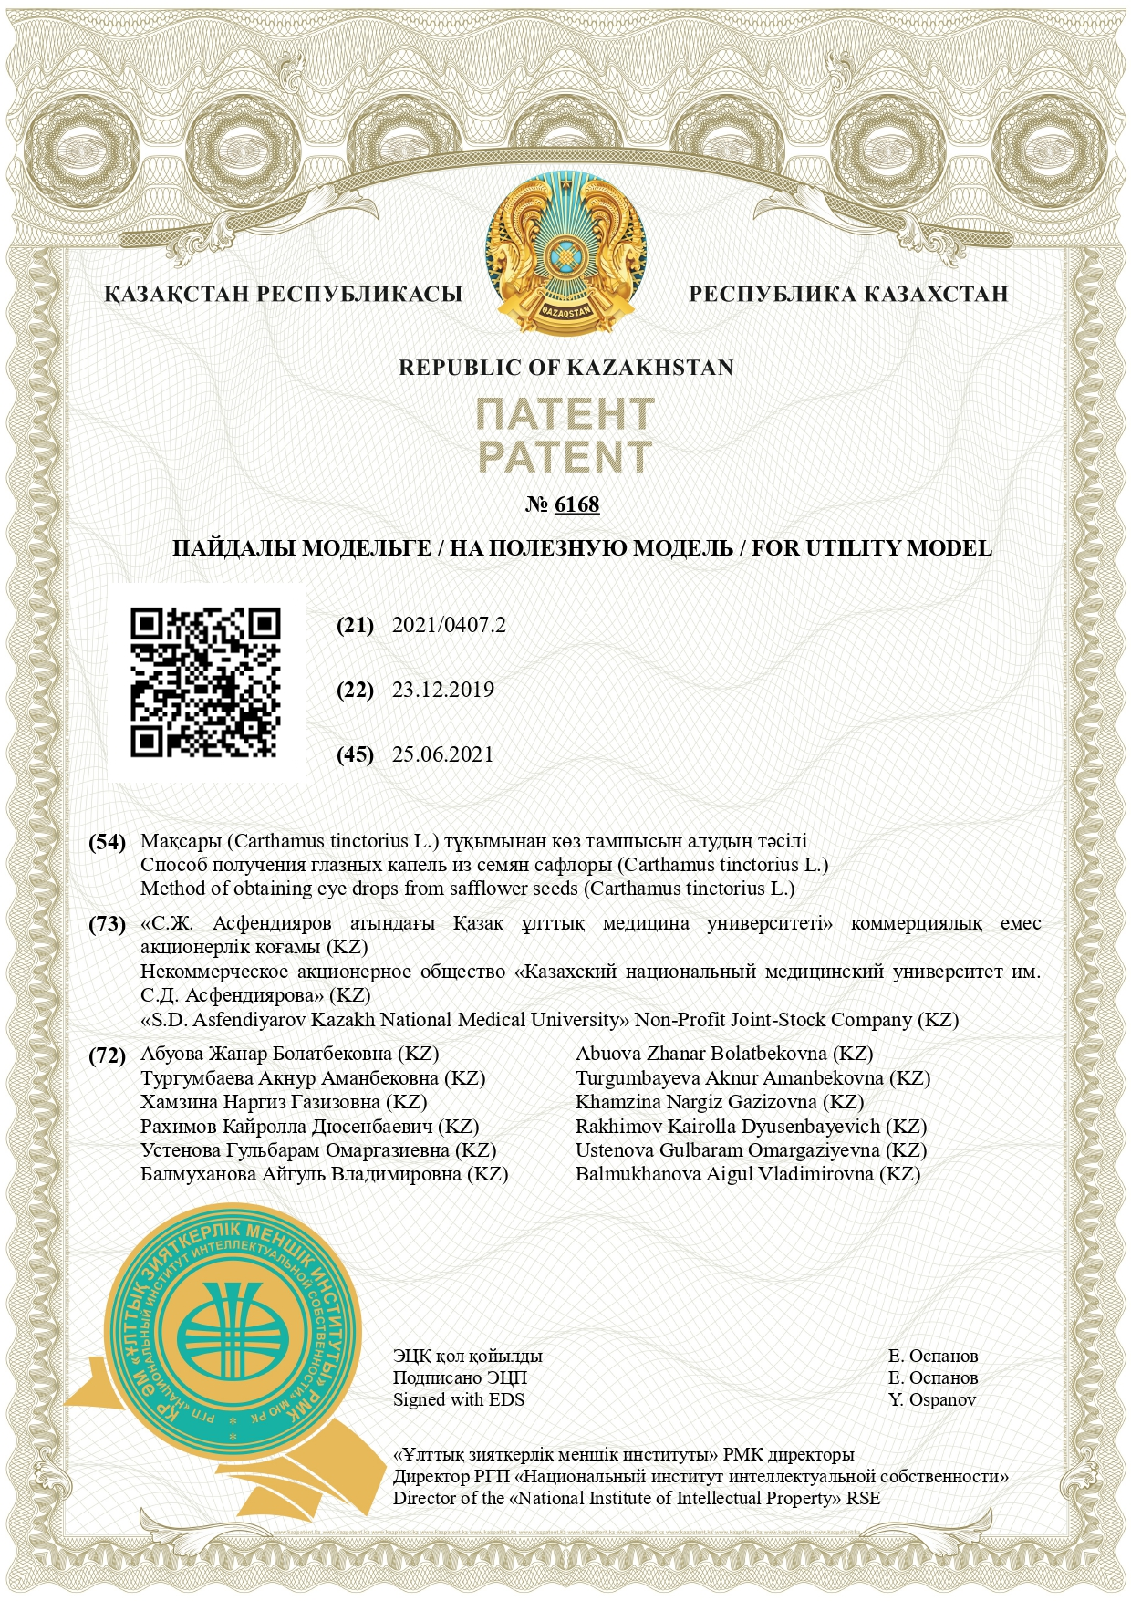

ҚОСЫМША Ә

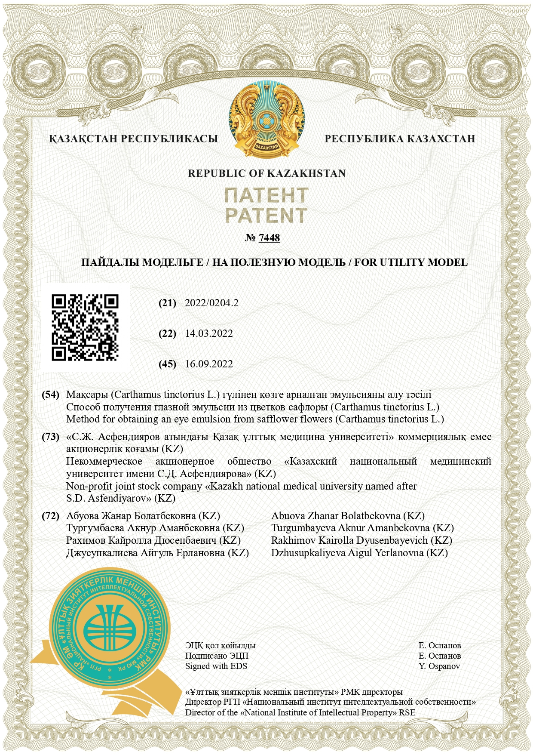

ҚОСЫМША Б

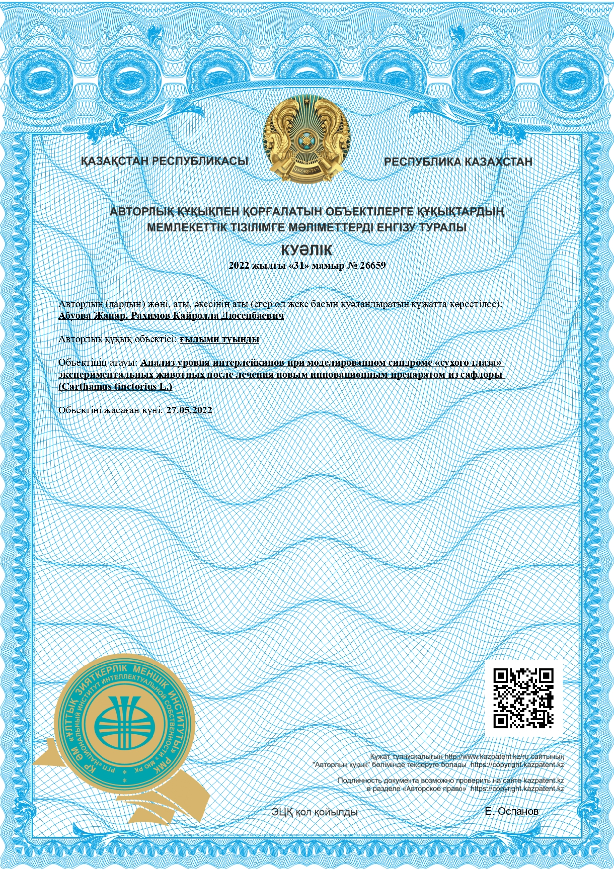

ҚОСЫМША В

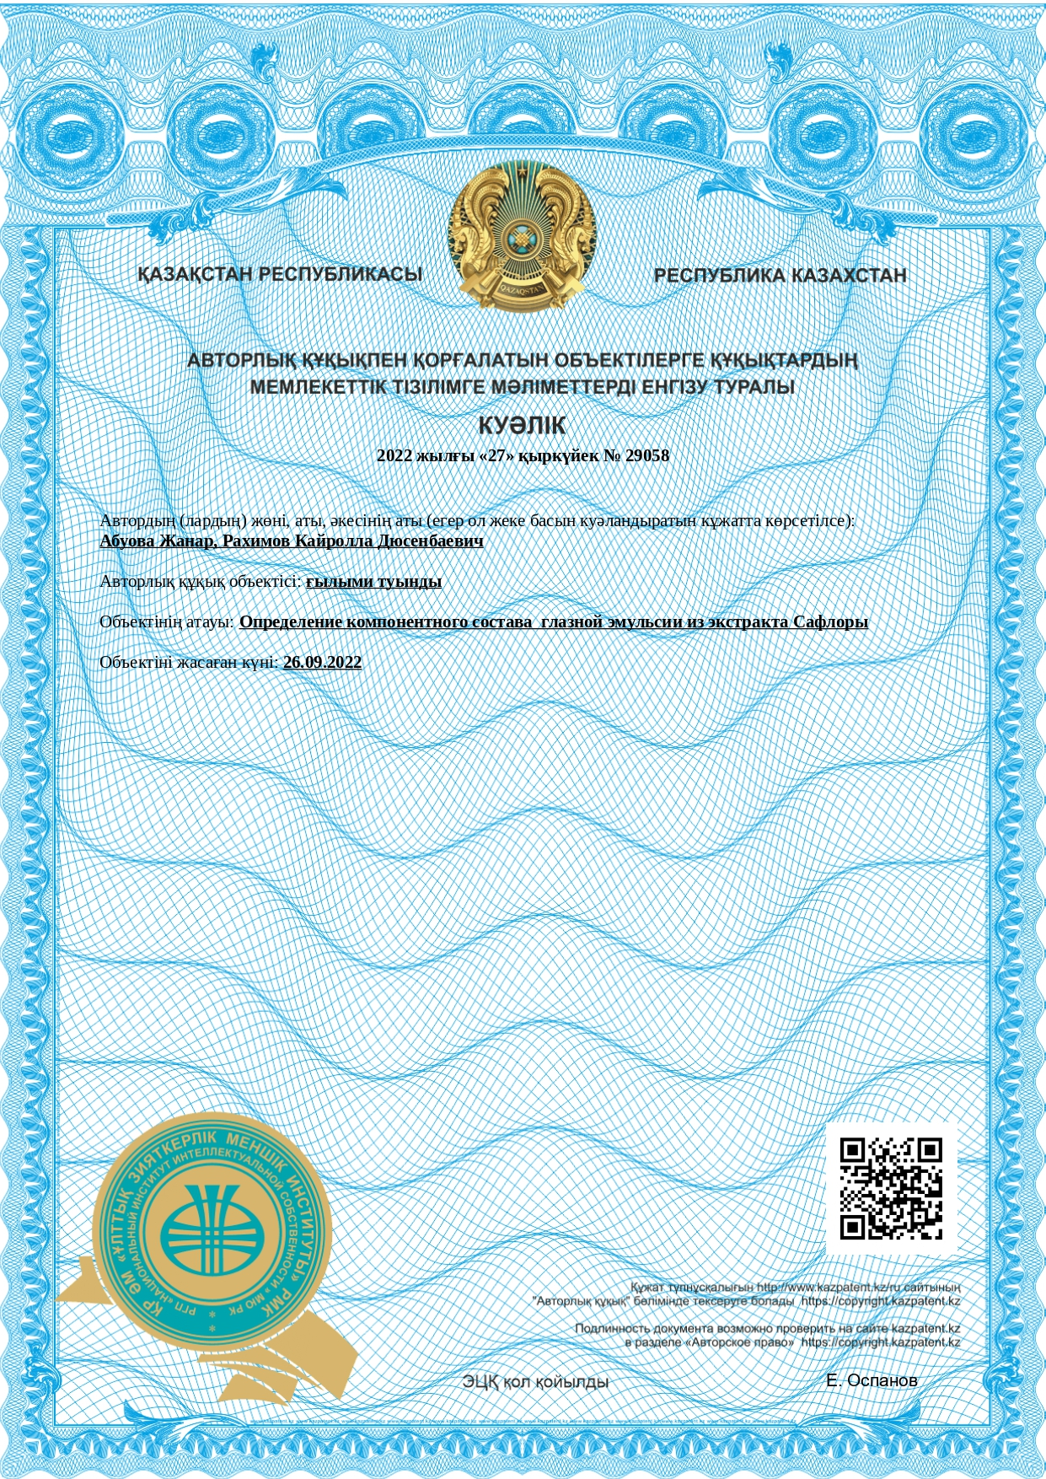

ҚОСЫМША Г

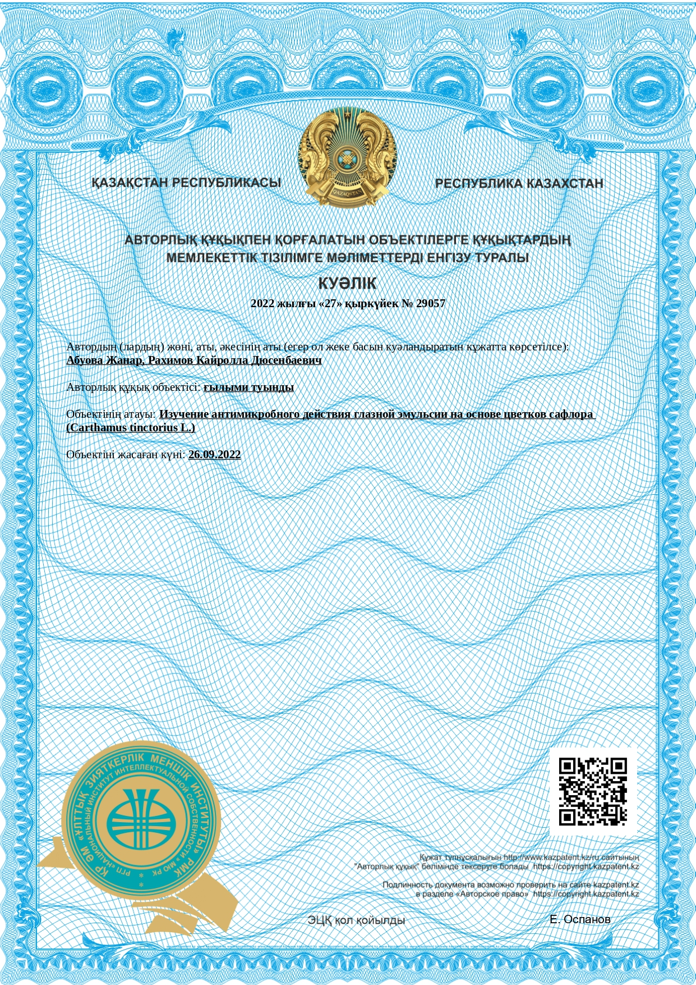

ҚОСЫМША Ғ
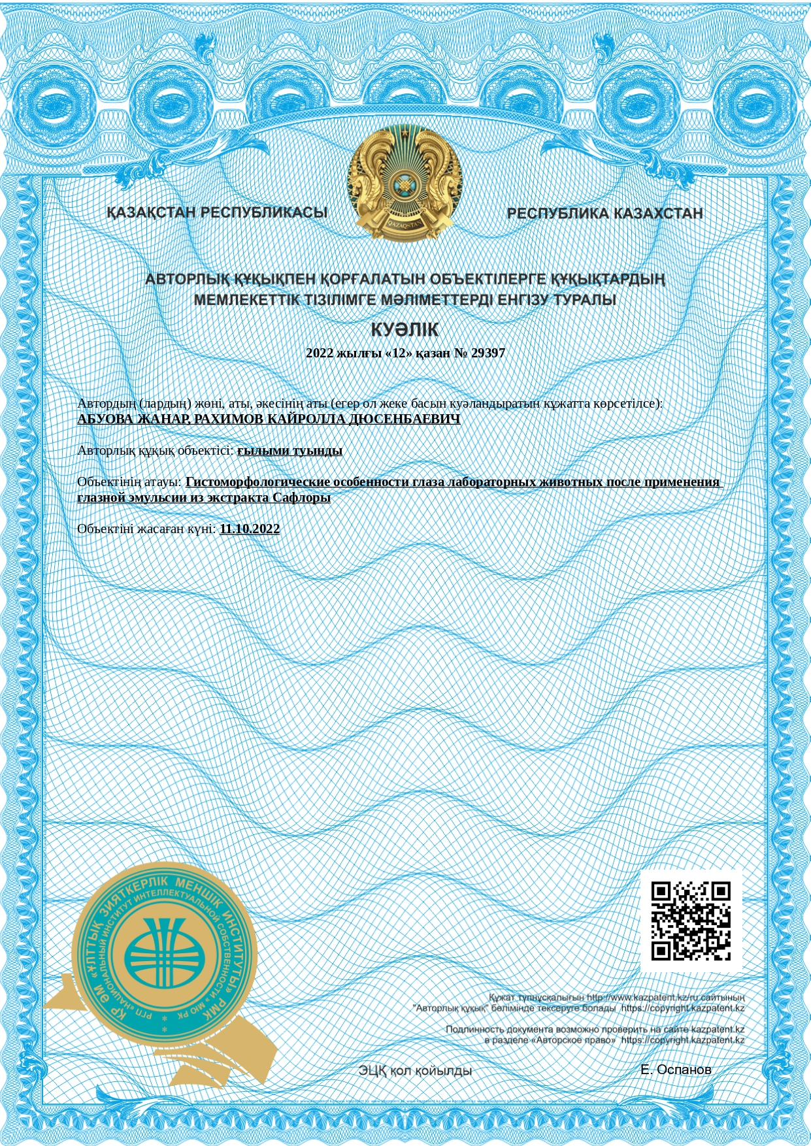
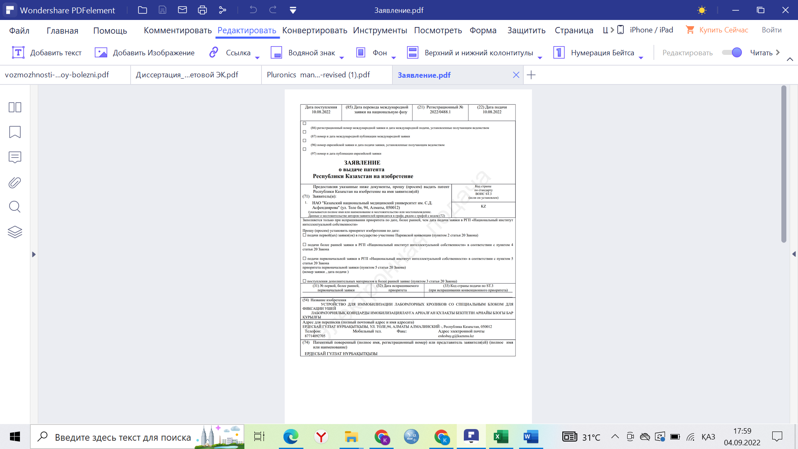
ҚОСЫМША Д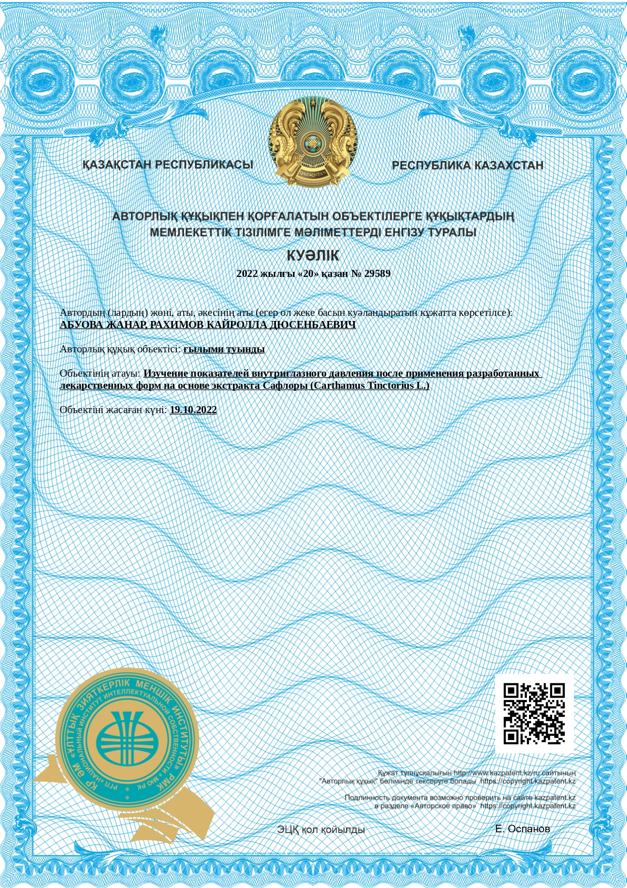ҚОСЫМША Е

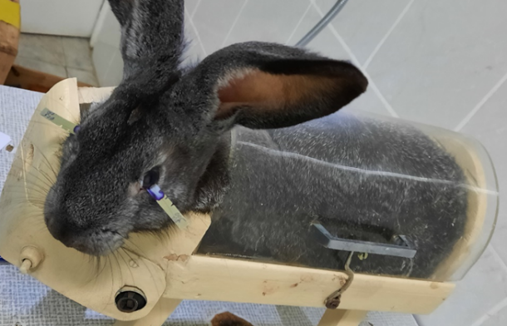
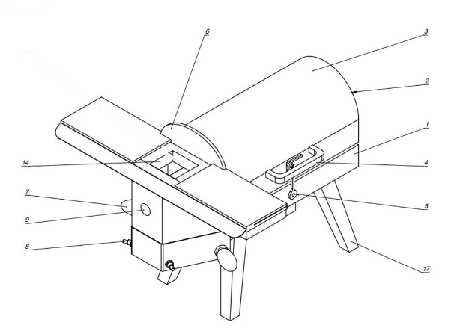
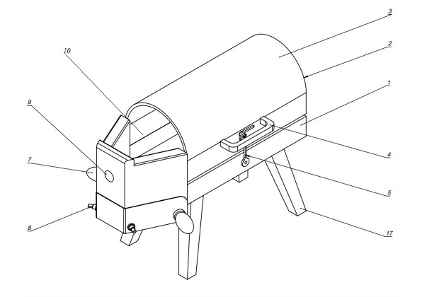
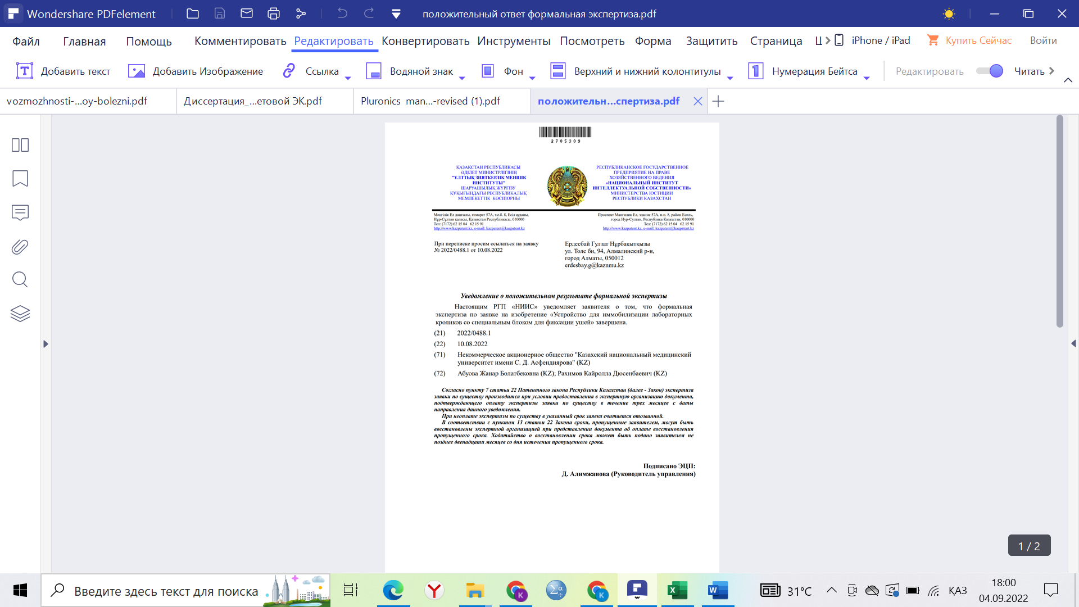
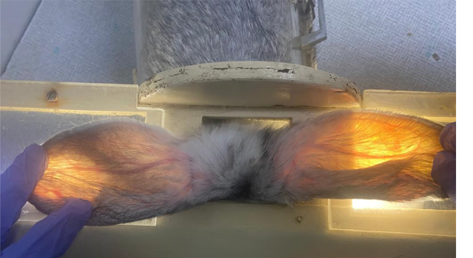

ҚОСЫМША Ж

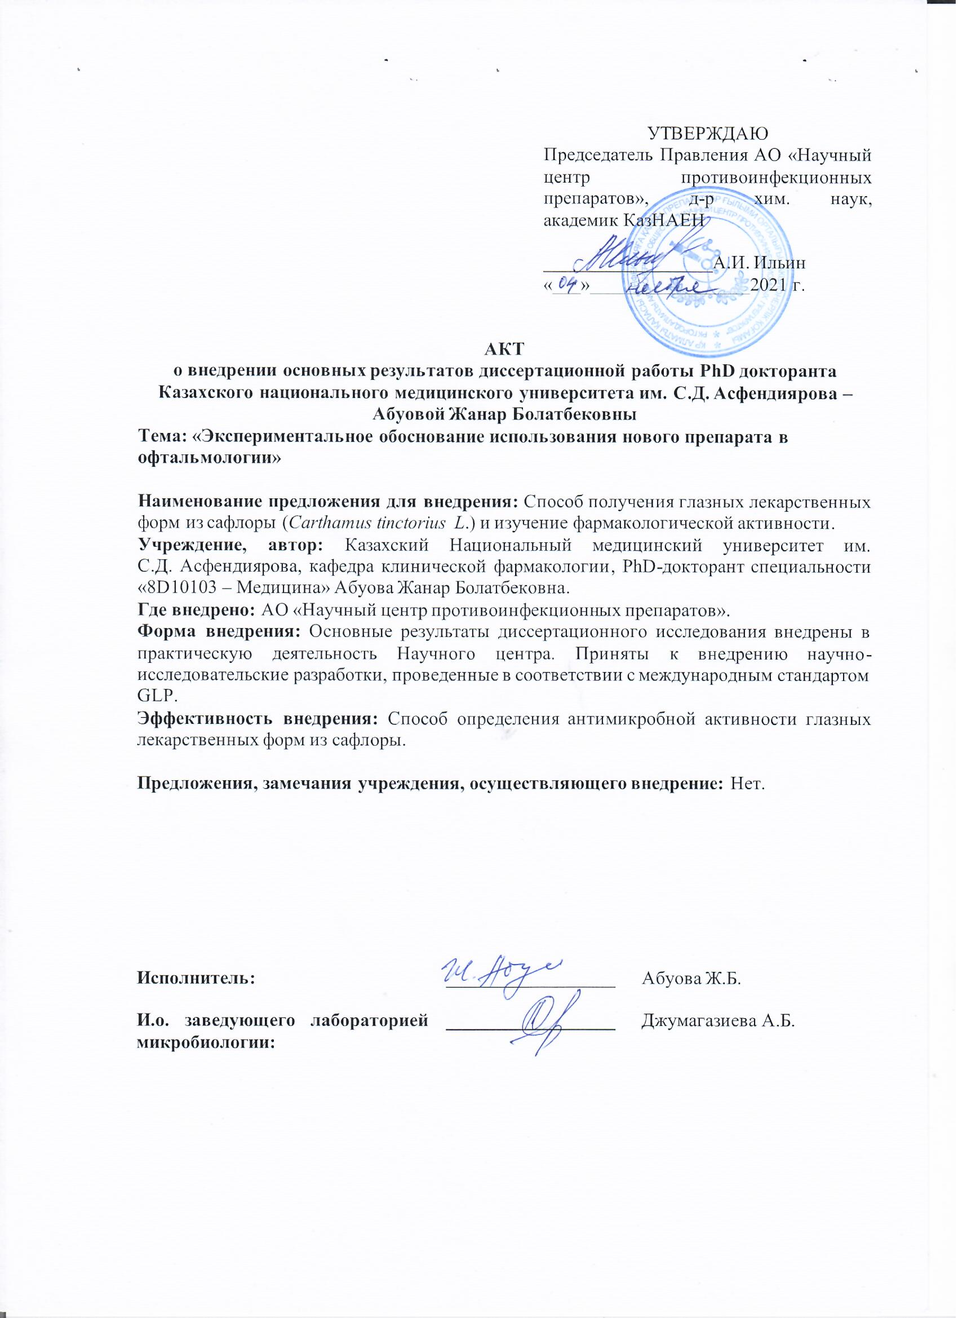

ҚОСЫМША И
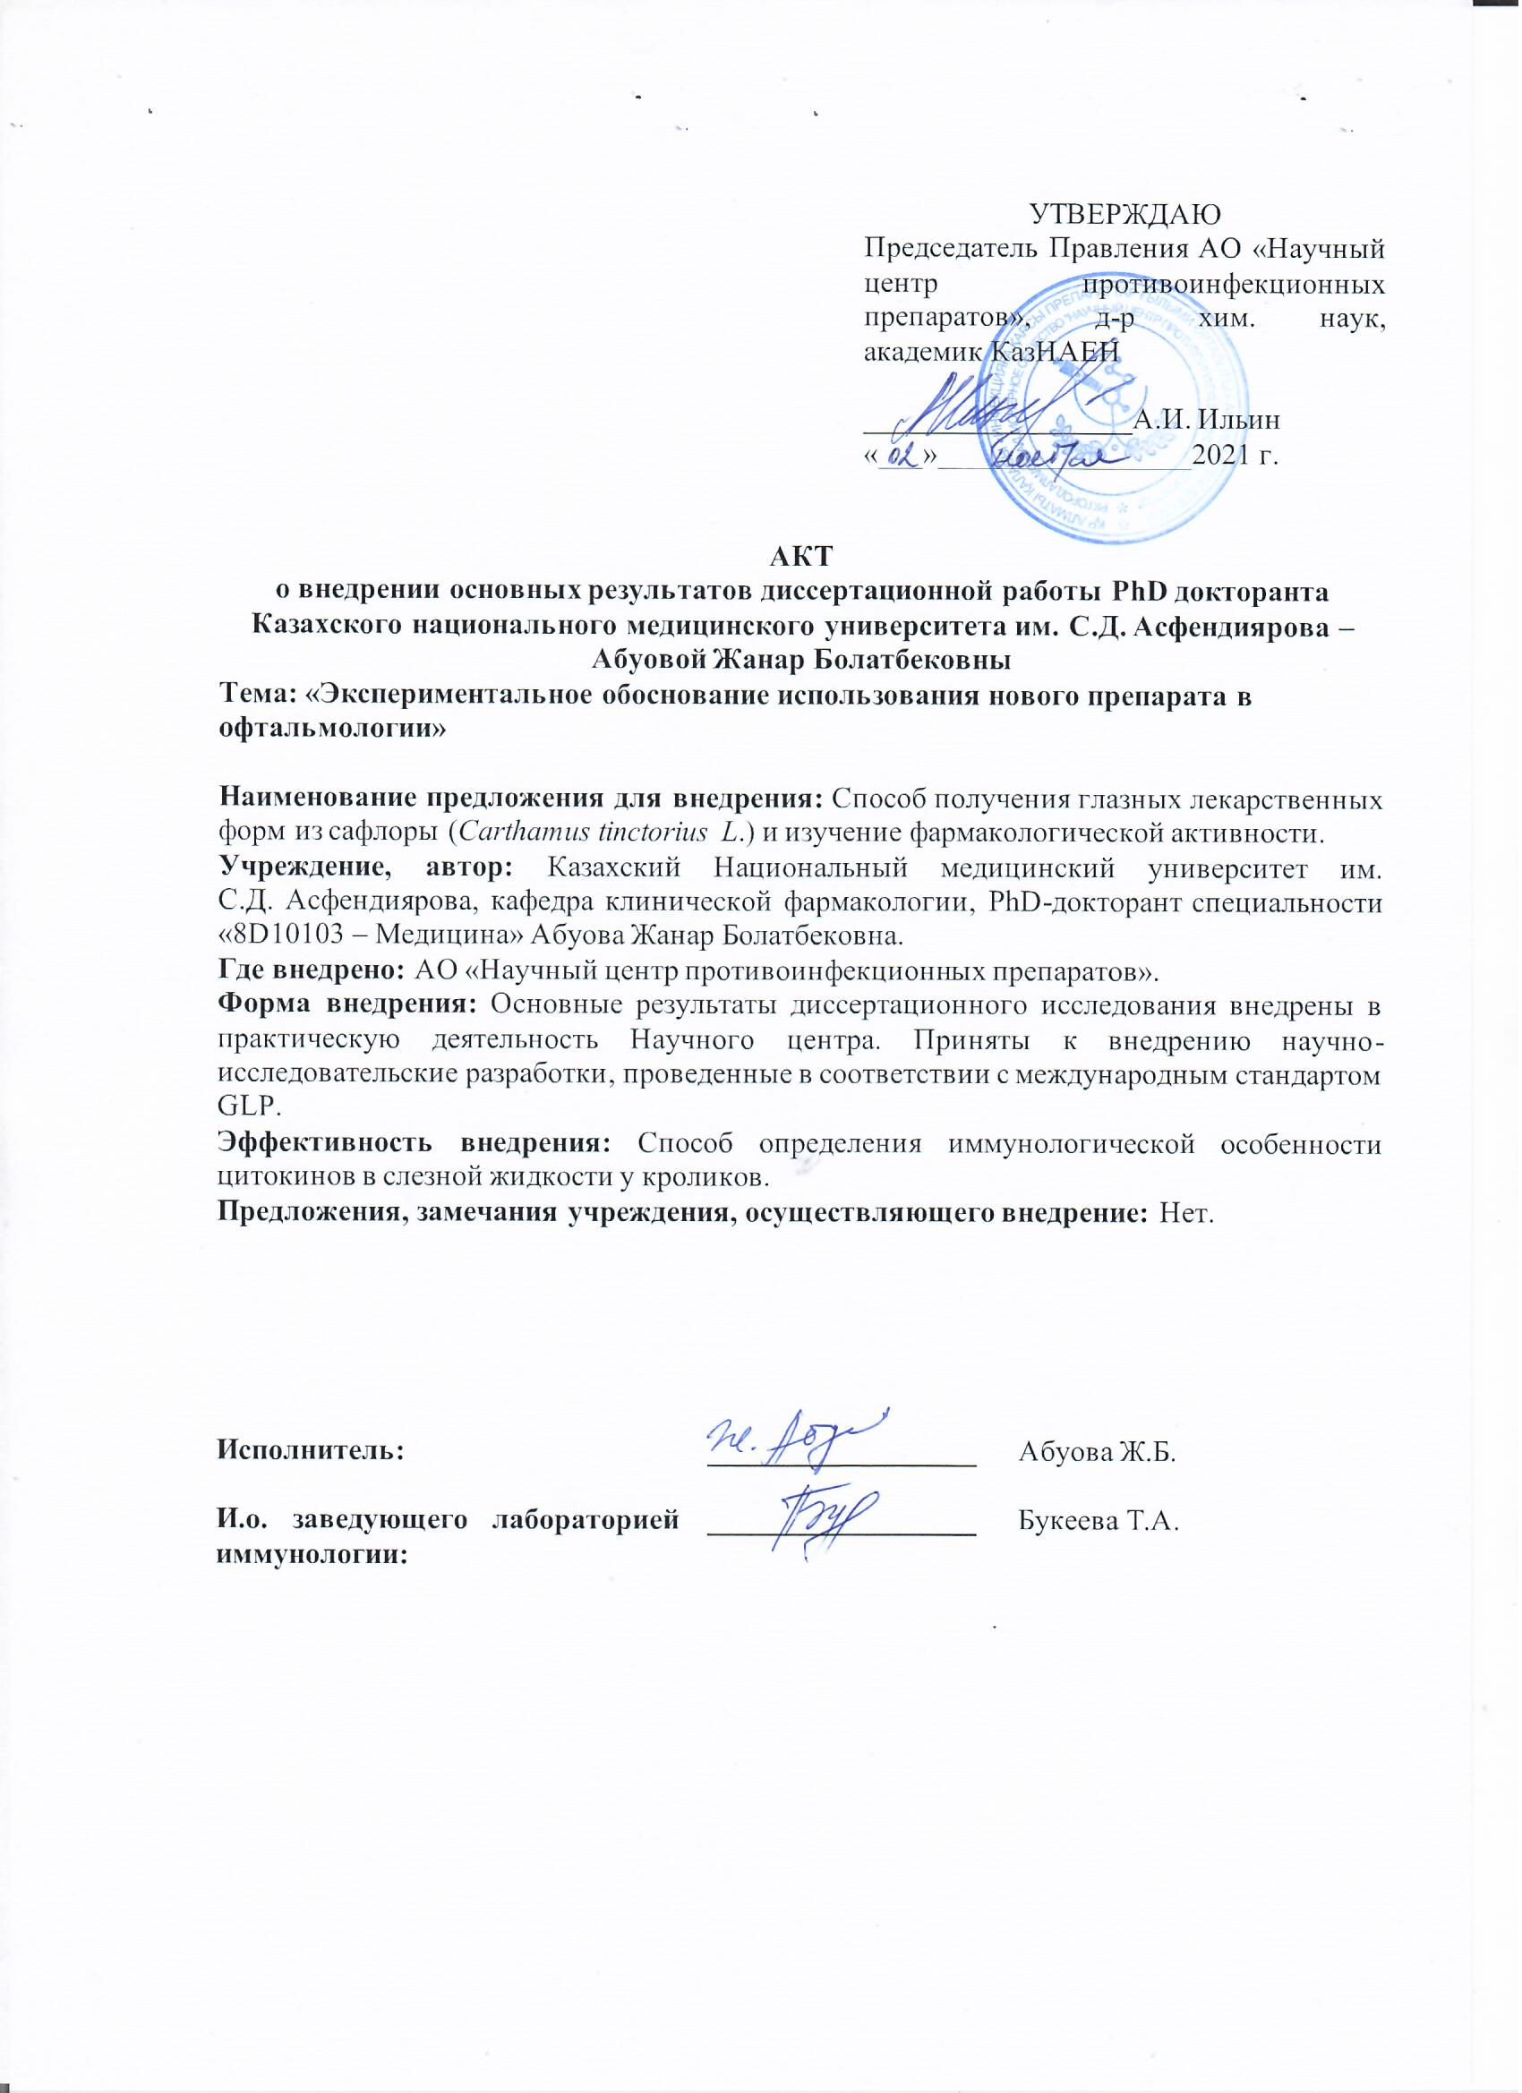

ҚОСЫМША К
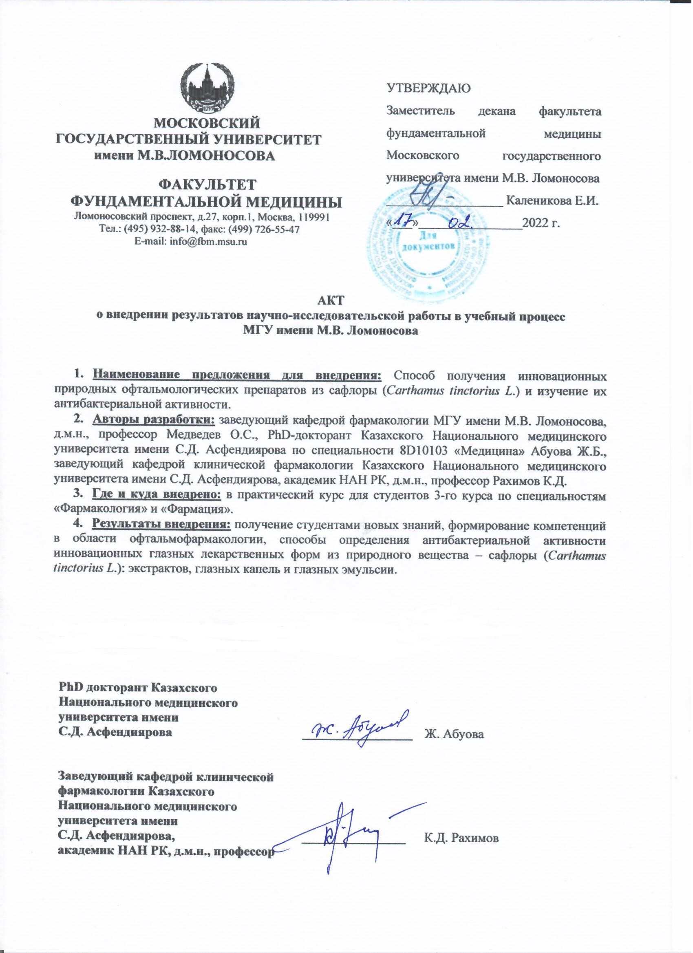
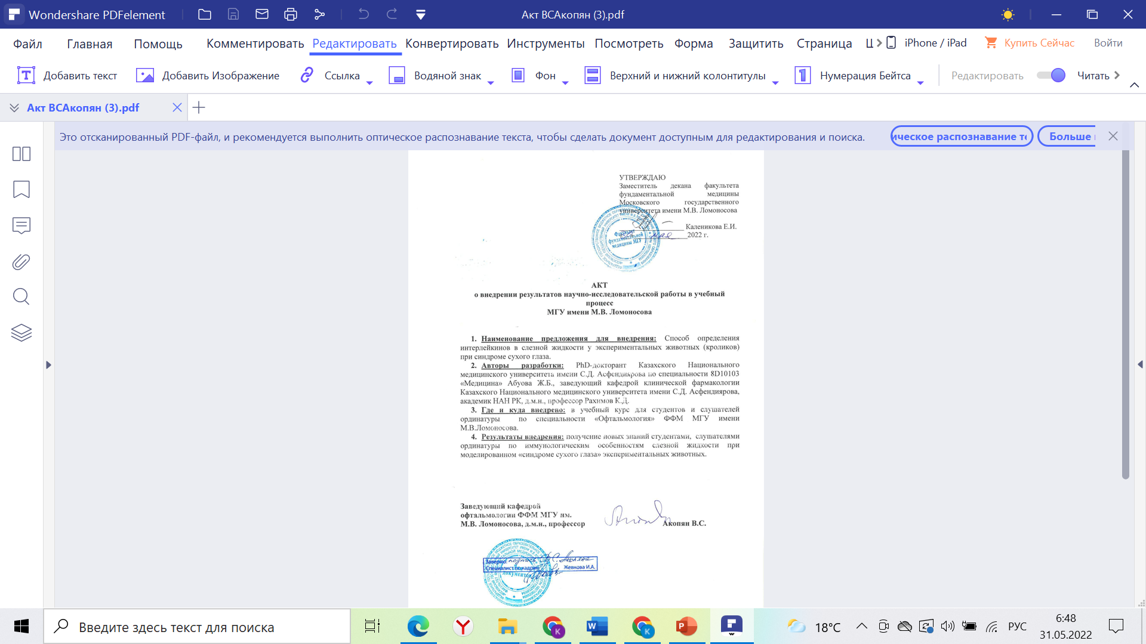
ҚОСЫМША Қ

ҚОСЫМША Л

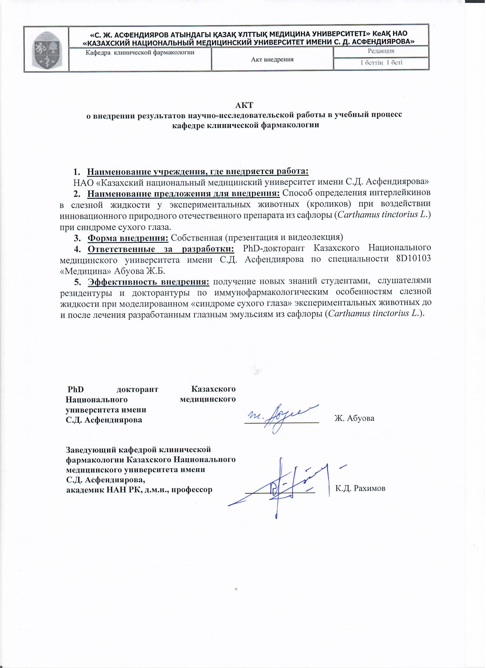

ҚОСЫМША М
ҚАЗАҚСТАН РЕСПУБЛИКАСЫ  БІЛІМ ЖӘНЕ ҒЫЛЫМ МИНИСТРЛІГІ  ҒЫЛЫМ КОМИТЕТІ  «ҰЛТТЫҚ МЕМЛЕКЕТТІК ҒЫЛЫМИ-  ТЕХНИКАЛЫҚ САРАПТАМА ОРТАЛЫҒЫ»  АКЦИОНЕРЛІК ҚОҒАМЫ  ______________________________________________  050026, Қазақстан Республикасы  Алматы қаласы, Бөгенбай батыр көшесі, 221  Тел.: +7 (727) 378-05-09  Email: info@ncste.kz http://www.ncste.kz |  | МИНИСТЕРСТВО ОБРАЗОВАНИЯ И НАУКИ  РЕСПУБЛИКИ КАЗАХСТАН  КОМИТЕТ НАУКИ  АКЦИОНЕРНОЕ ОБЩЕСТВО  «НАЦИОНАЛЬНЫЙ ЦЕНТР ГОСУДАРСТВЕННОЙ  НАУЧНО-ТЕХНИЧЕСКОЙ ЭКСПЕРТИЗЫ»  _______________________________________________  050026, Республика Казахстан  город Алматы, улица Богенбай батыра, 221  Тел.: +7 (727) 378-05-09  Email: info@ncste.kz http://www.ncste.kz

№ 3873/15-03-03 от 22.07.2022

НАО «Казахский национальный медицинский университет имени
С.Д. Асфендиярова»

На исх. № 3937-08-01-20-09 от 12 июля 2022 года

АО «НЦГНТЭ» предоставляет информацию о наличии публикаций Абуовой Жанар в научных изданиях, входящих в международные информационные ресурсы Web of Science (Clarivate Analytics) и Scopus (Elsevier).
«International Journal of Microbiology» (England), ISSN 1687-918X, годы охвата в Web of Science Core Collection с 2017, в Scopus с 2009 по настоящее время. Предметная область – микробиология; медицина: микробиология (медицинская); иммунология и микробиология: микробиология.
Статья Абуовой Ж.:
Abuova Zhanar, Turgumbayeva Aknur, Jumagaziyeva Ardak, Rakhimov Kairolla, Jussupkaliyeva Aigul. Study of Component Composition and Antimicrobial Activity of the Ophthalmic Emulsion Based on the Safflower Flowers (Carthamus tinctorius L.) // International Journal of Microbiology. – 2022. – Vol. 2022. – Article number 3181270.
Статья выявлена в базах данных Web of Science Core Collection и Scopus. В момент ее опубликования в 2022 году журнал «International Journal of Microbiology» не имел Impact Factor и квартиль. Имел CiteScore за 2021 год равный 4,4, и процентиль по микробиологии (медицинская) – 52; процентиль по микробиологии – 40.

Вице-президент | М. Арапов

Исп.: Сванкулова Д.М.

Тел.: 378-08-96

Согласовано
21.07.2022 10:55 Сеитова Аягоз Серикбаевна
21.07.2022 15:03 Нусипова Жулдыз Аязбековна
21.07.2022 17:54 Еренов Ерлан Кумисбекович
22.07.2022 10:28 Елеукенова Камарсулу Агимедуллиевна
Подписано
22.07.2022 11:03 Арапов Максет Калдыбаевич


ҚОСЫМША Н
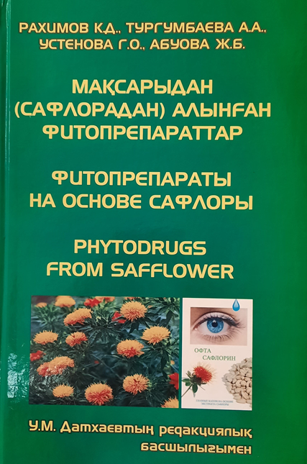

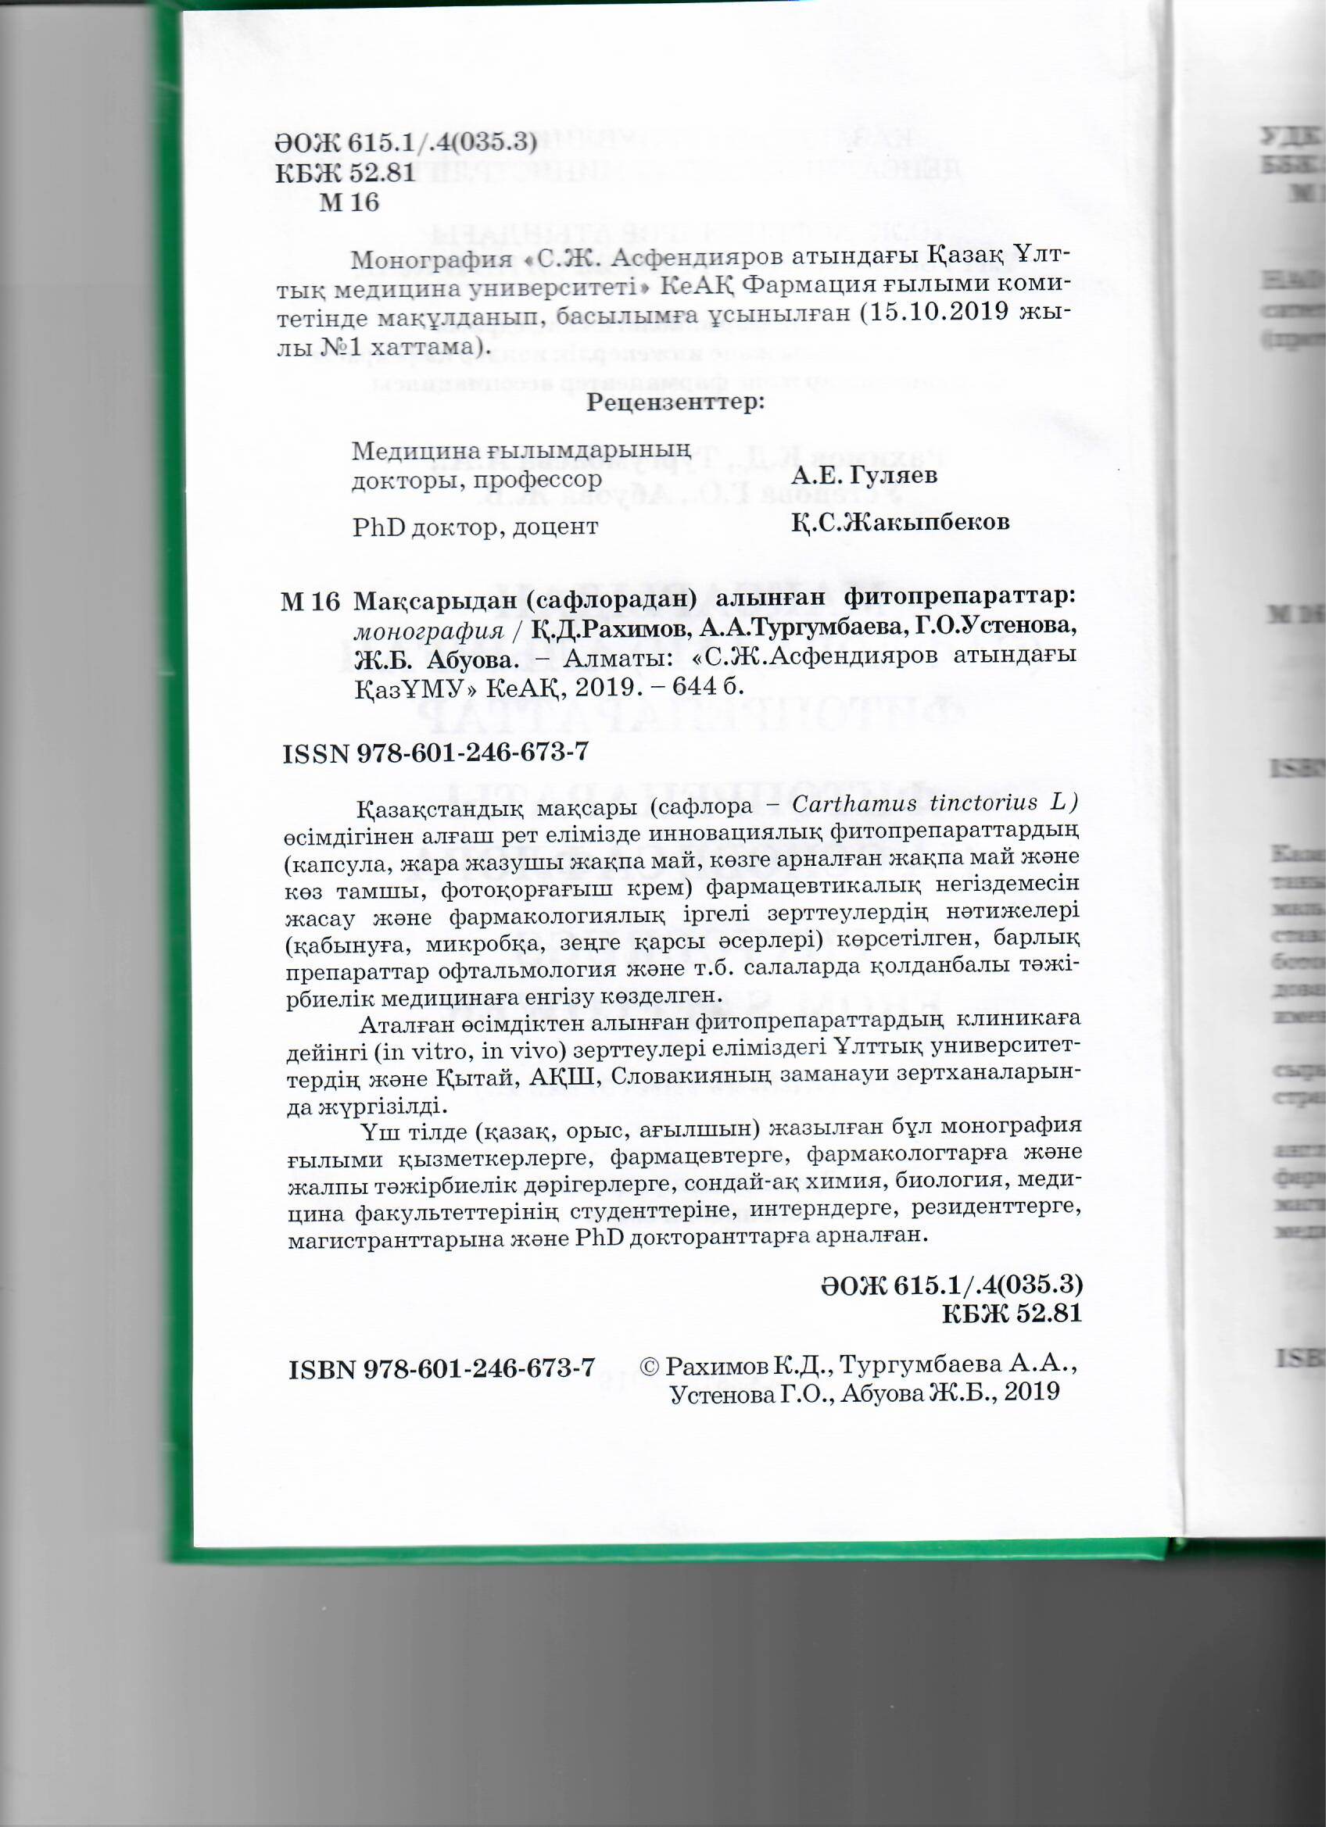

ҚОСЫМША П

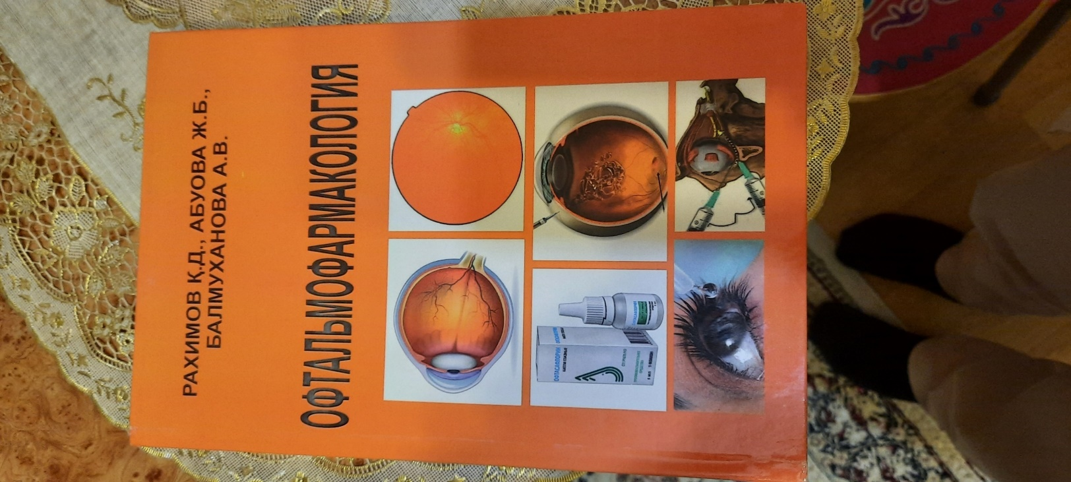

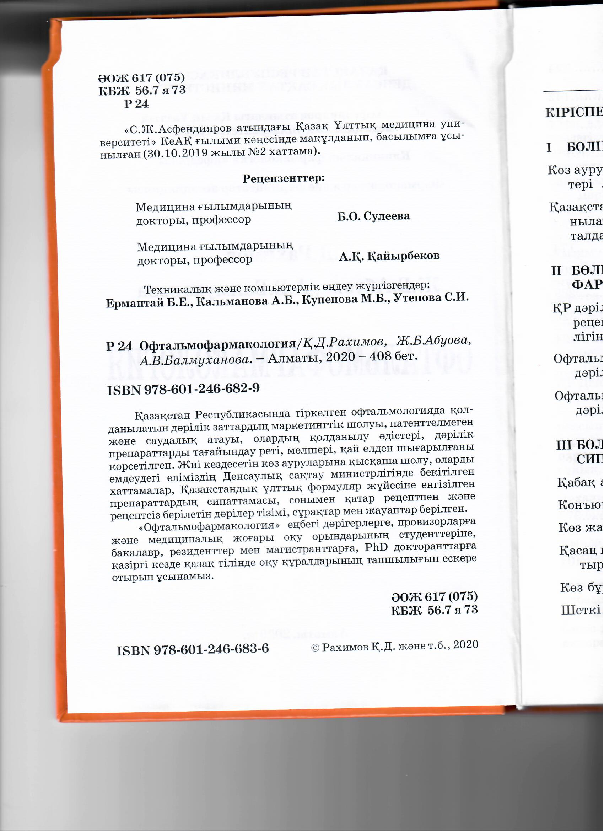
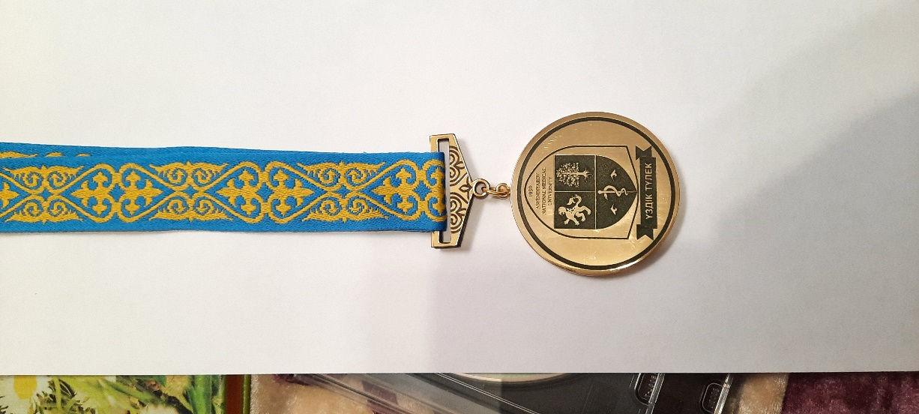
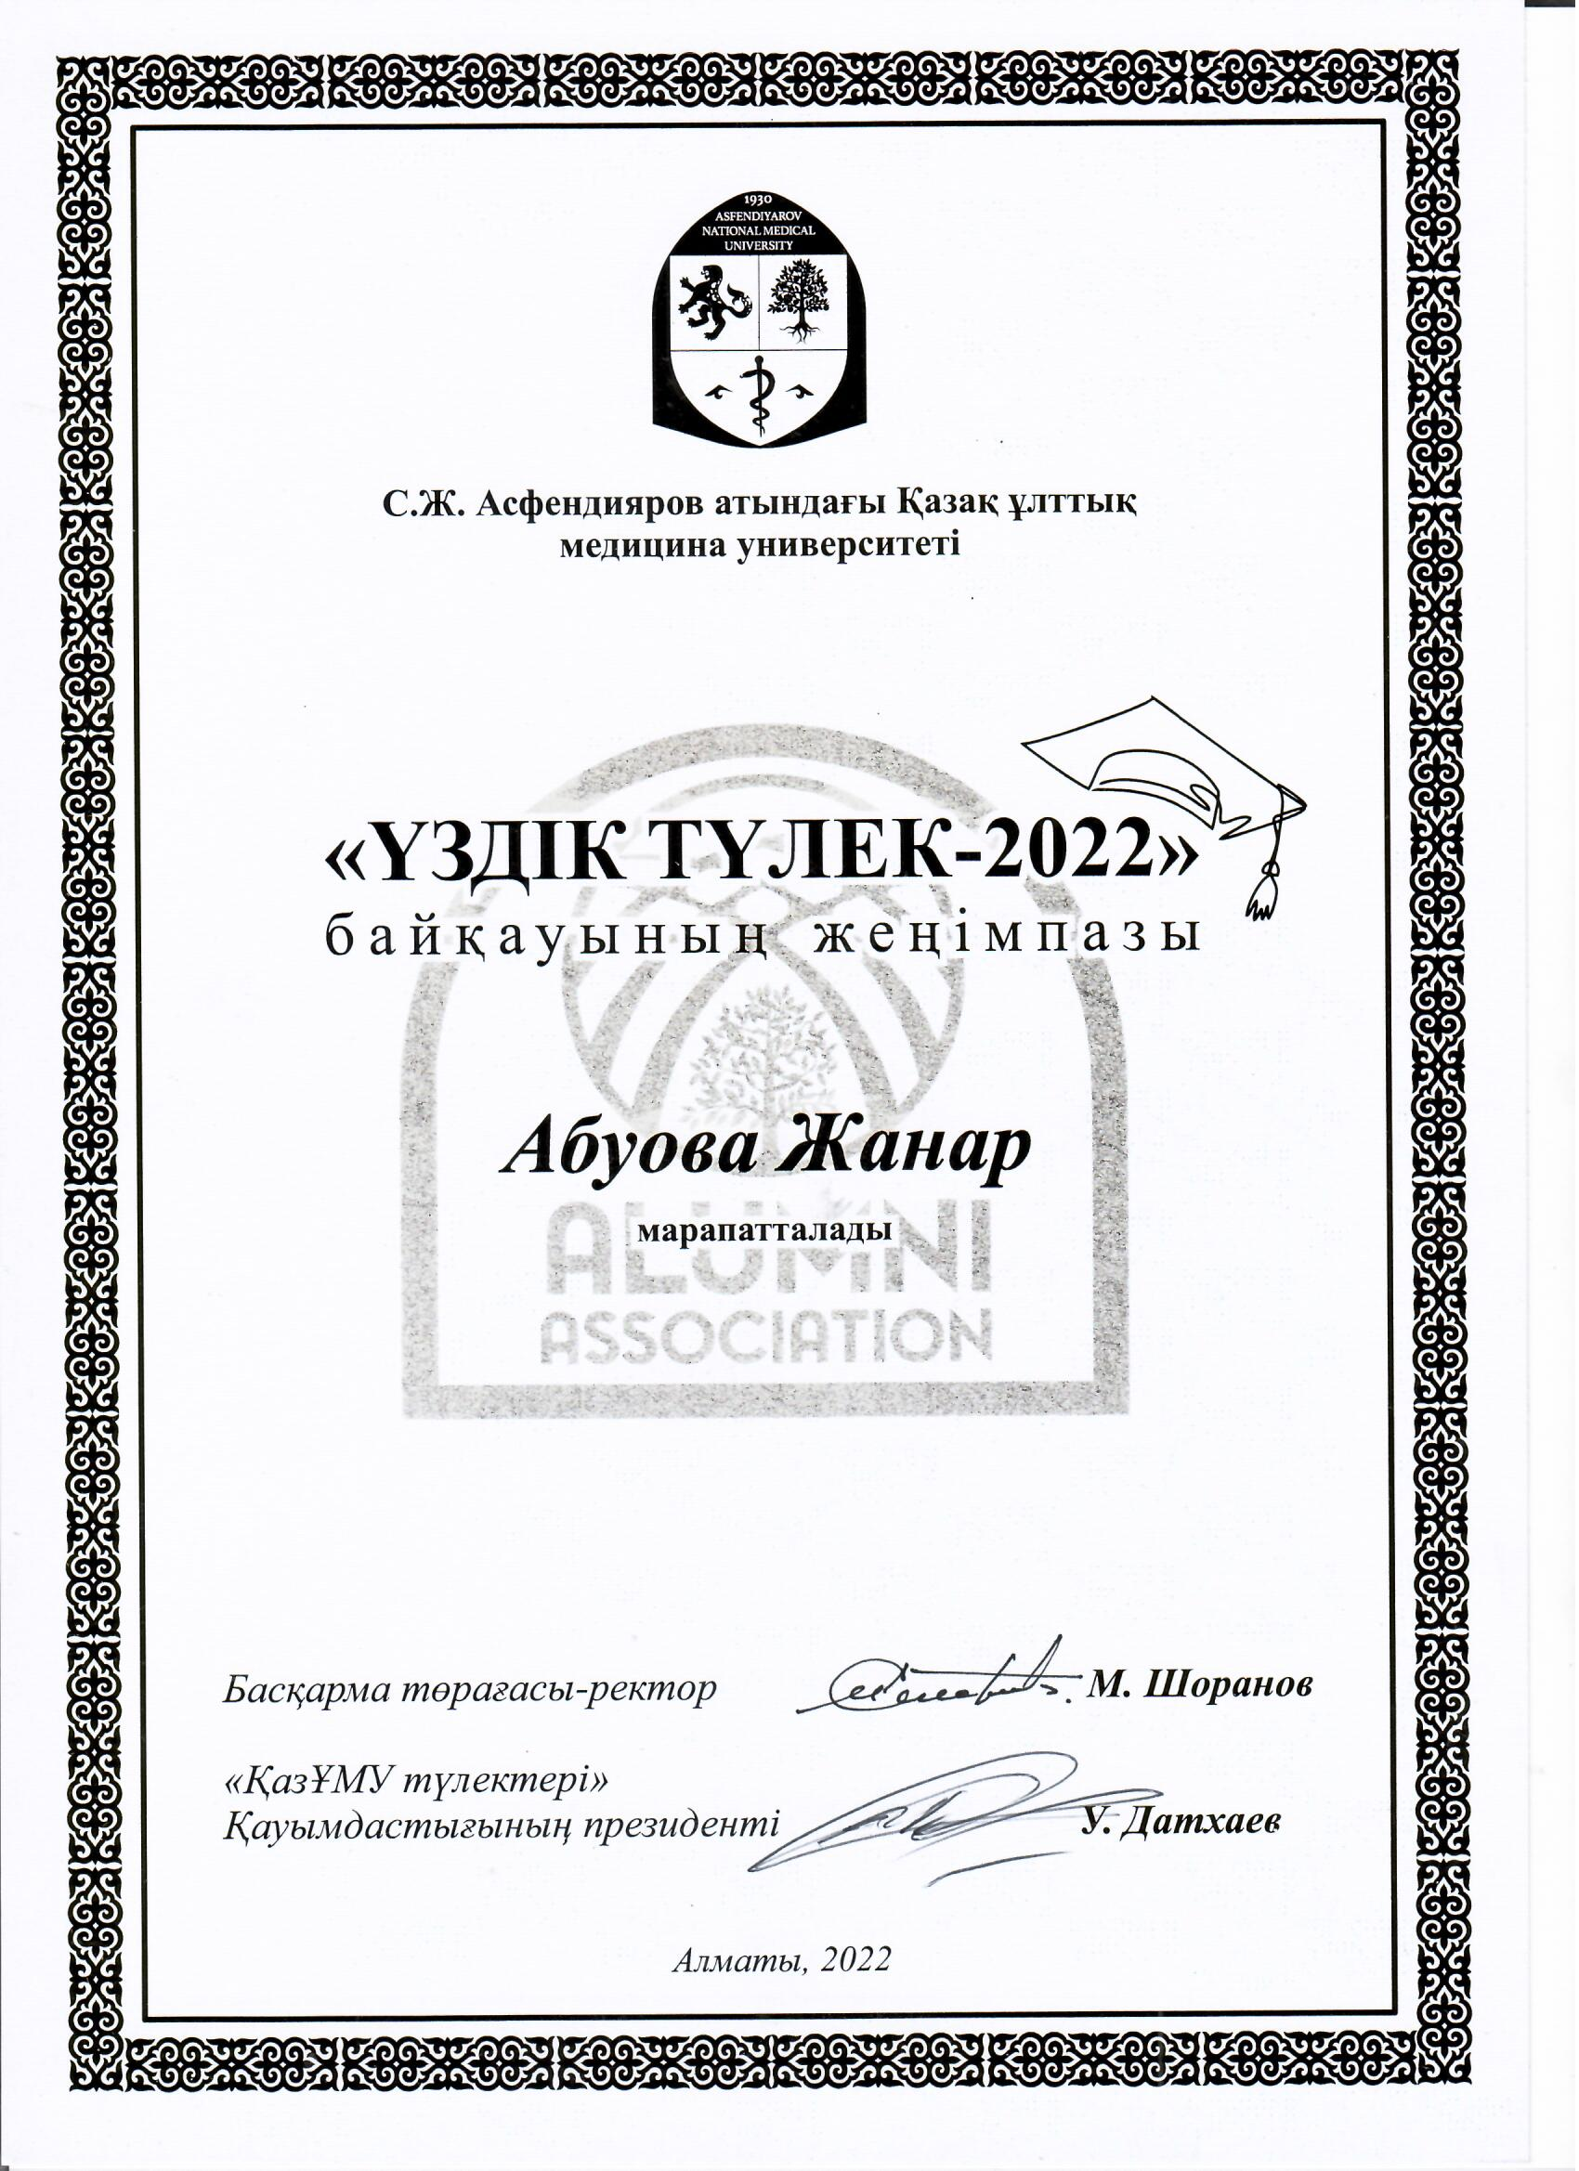
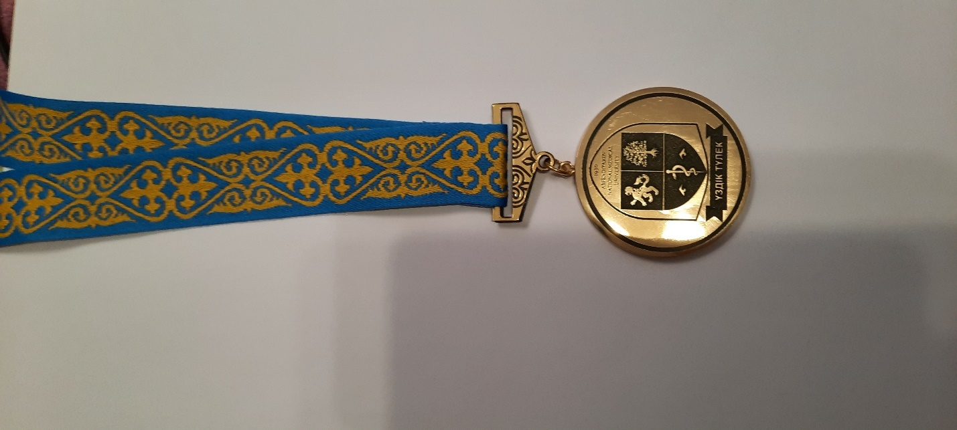
ҚОСЫМША Р

